建设项目环境影响报告表
（污染影响类）
（报批稿）

项目名称： | 吉木萨尔县殡仪馆火化设施建设配置项目
建设单位（盖章）： | 吉木萨尔县民政局
编制日期： | 2026年3月

中华人民共和国生态环境部制

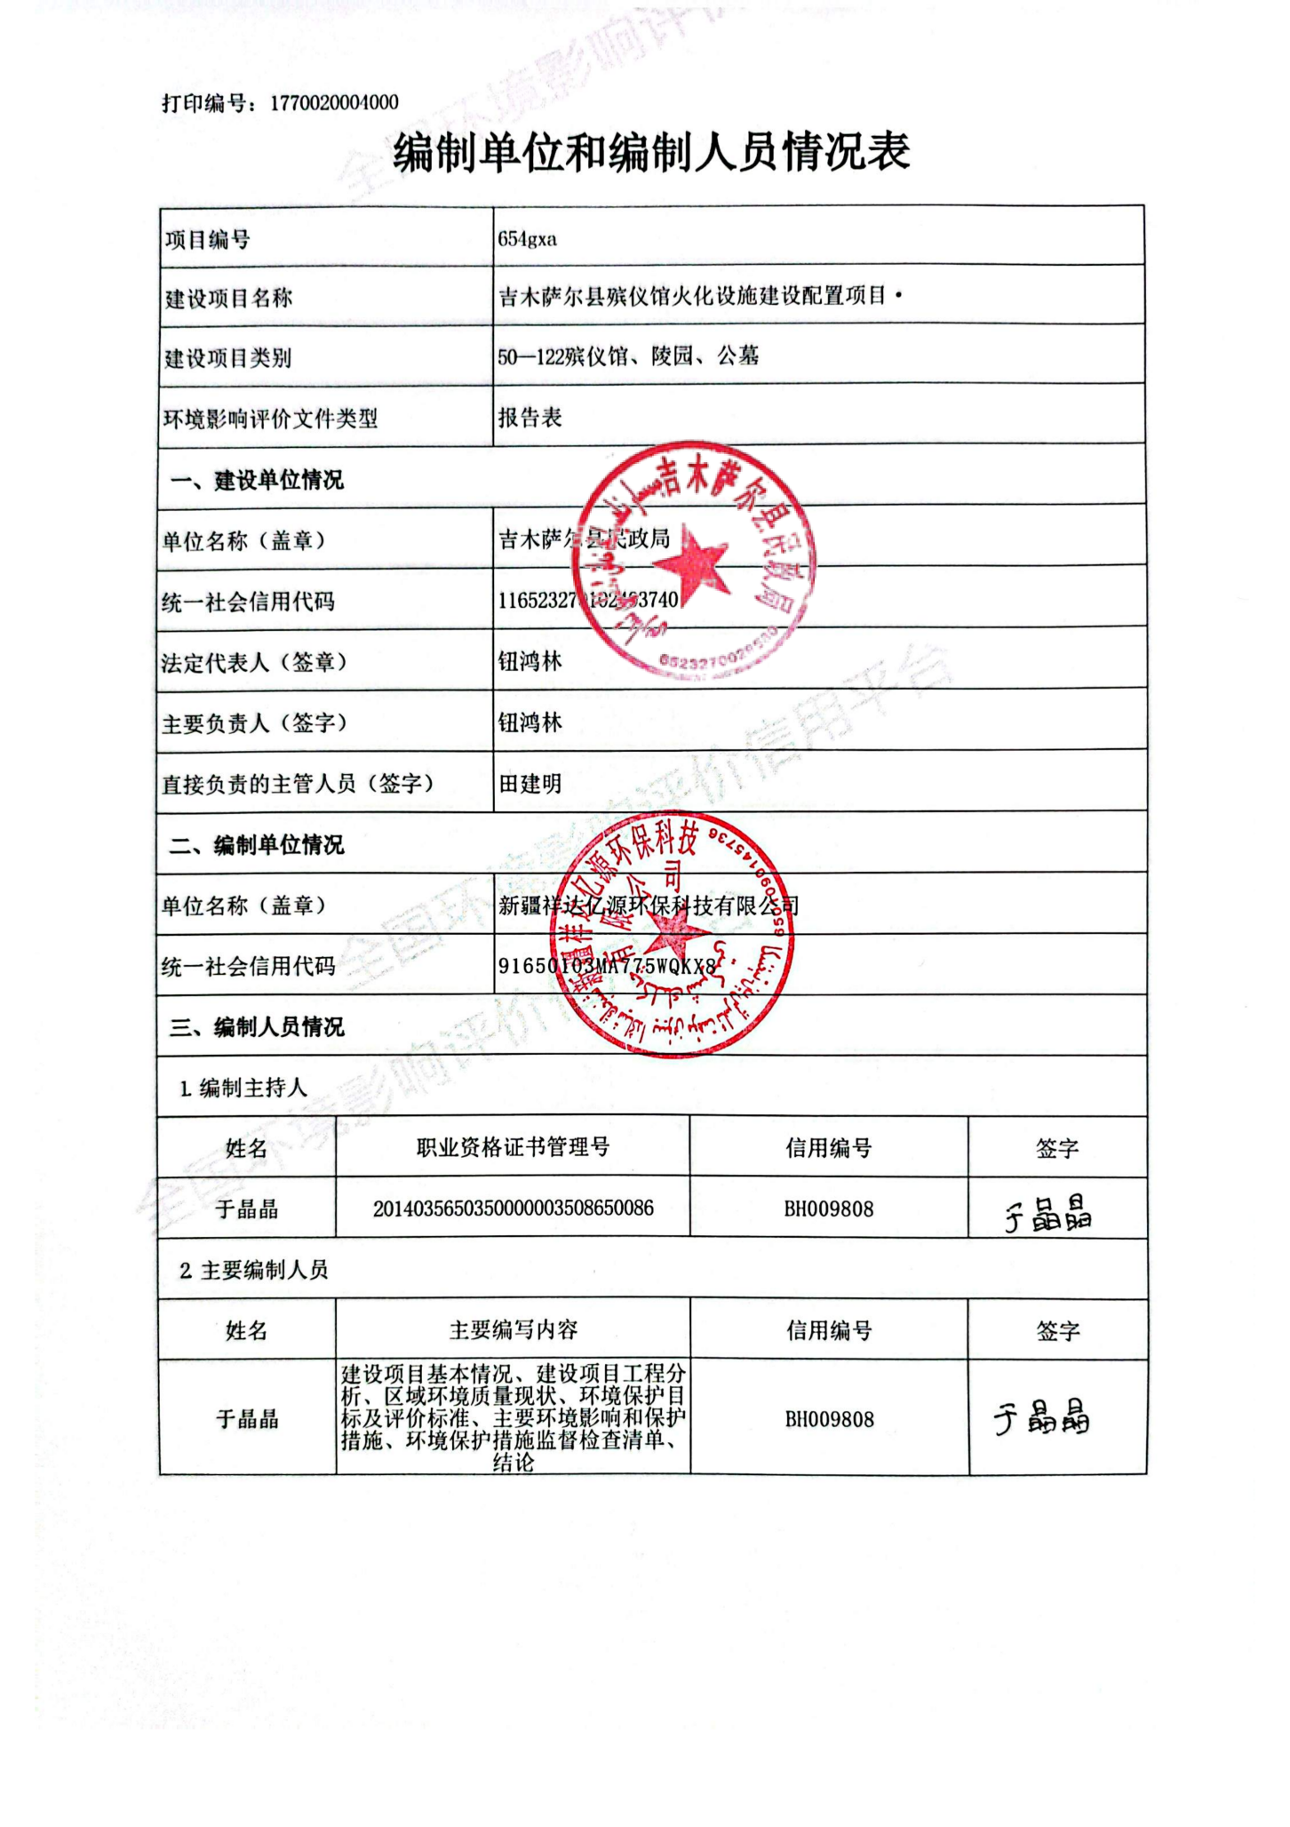

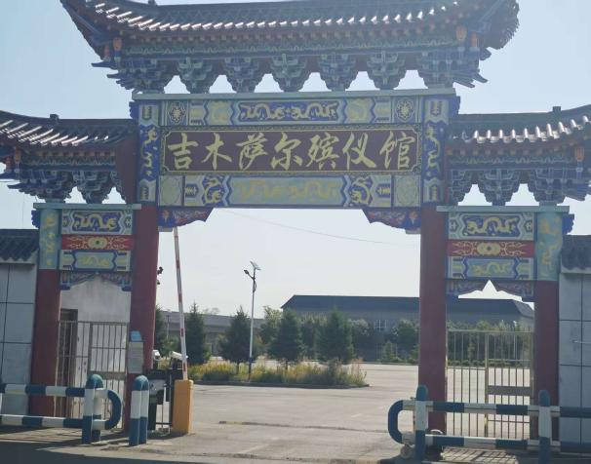 | 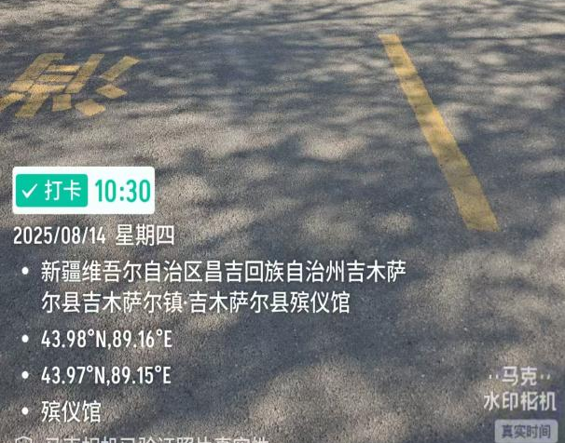
殡仪馆门头照 | 火化室建设位置
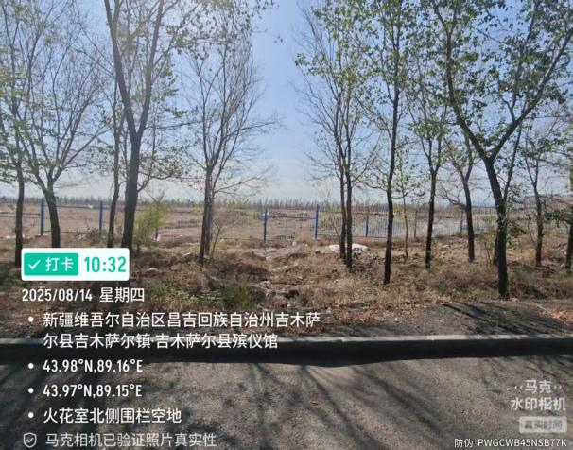 | 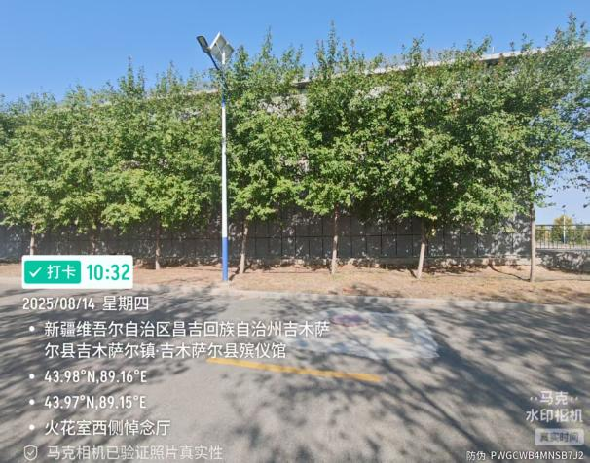
火化室北侧围栏空地 | 火化室西侧悼念厅
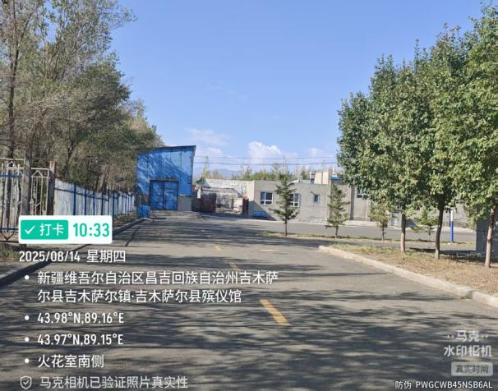 | 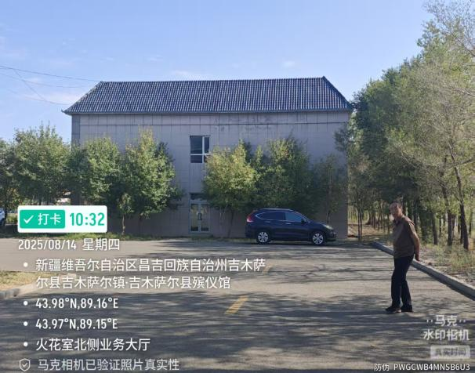
火化室南侧 | 火化室北侧业务大厅
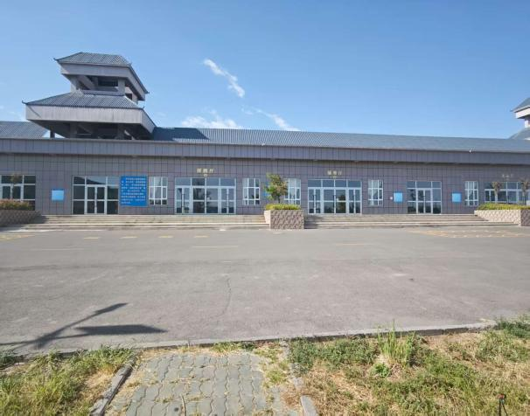 | 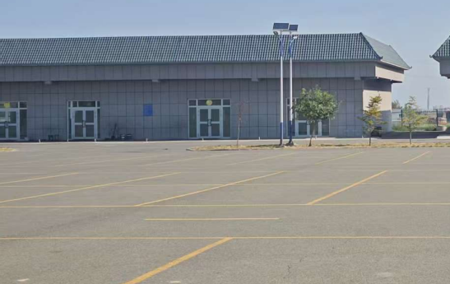
厂区内悼念厅 | 厂区内宾馆

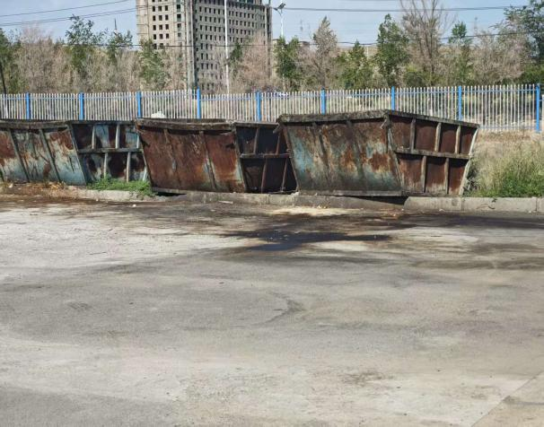 | 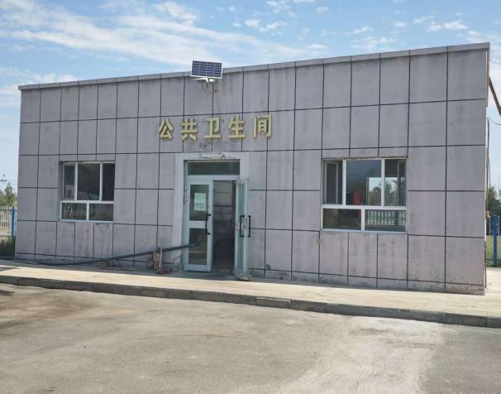
厂区内垃圾收集箱 | 厂区内公共卫生间
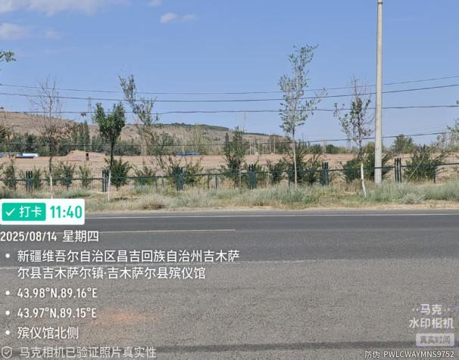 | 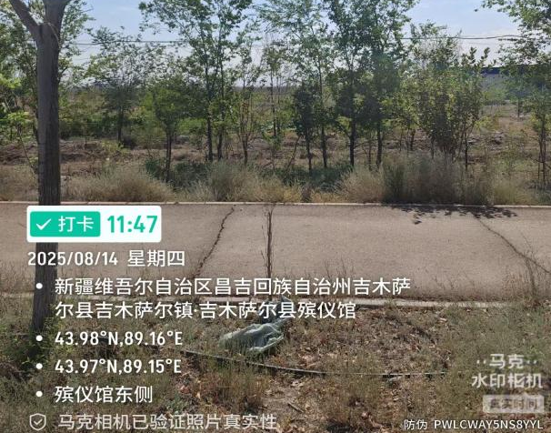
殡仪馆北侧空地 | 殡仪馆东侧
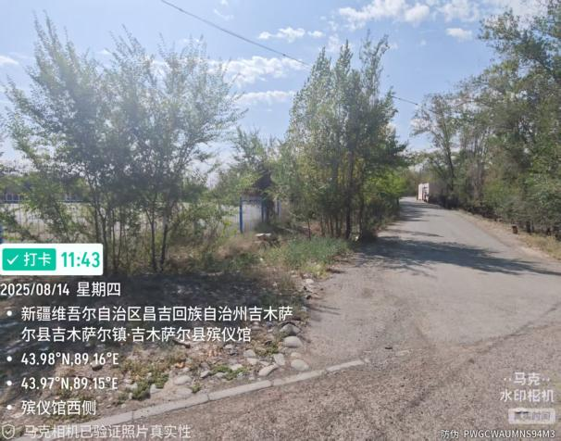 | 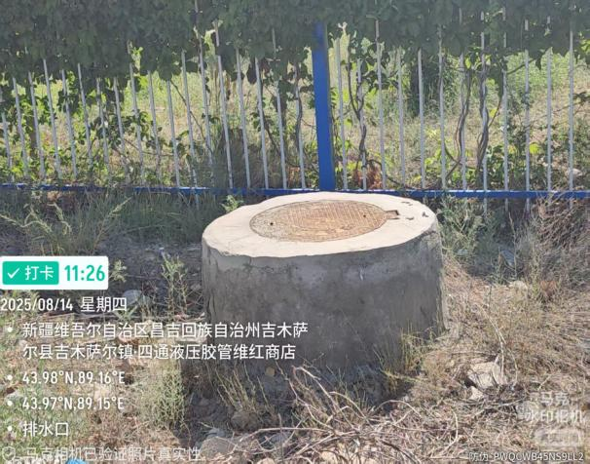
殡仪馆西侧 | 生活污水排放口

目录
一、建设项目基本情况 1
二、建设项目工程分析 11
三、区域环境质量现状、环境保护目标及评价标准 23
四、主要环境影响和保护措施 29
五、环境保护措施监督检查清单 64
六、结论与建议 68

一、建设项目基本情况
建设项目  名称 |  | 吉木萨尔县殡仪馆火化设施建设配置项目
项目代码 |  | 2509-652327-11-01-737407
建设单位  联系人 |  | 田建明 | 联系方式 | 13345403988
建设地点 |  | 新疆维吾尔自治区昌吉回族自治州吉木萨尔县城南殡仪馆
地理坐标 |  | 东经89°08'58.742"，北纬43°58'7.859"
国民经济  行业类别 |  | O8080殡葬服务 | 建设项目行业类别 | 五十、社会事业与服务业122-殡仪馆、陵园、公墓-殡仪馆
建设性质 |  | □新建（迁建）  □改建  ☑扩建  □技术改造 | 建设项目申报情形 | ☑首次申报项目  □不予批准后再次申报项目  □超五年重新审核项目  □重大变动重新报批项目
项目审批（核准/  备案）部门（选填） |  | / | 项目审批（核准/  备案）文号（选填） | /
总投资（万元） |  | 485 | 环保投资（万元） | 240.7
环保投资占比（%） |  | 49.7 | 施工工期 | 90天
是否开工建设 |  | ☑否  □是： | 用地（用海）  面积（m²） | 687.21m²
专项评价设置情况 |  | 对照《建设项目环境影响报告表编制技术指南（污染影响类）》中专项评价设置原则表，本项目无需开展专项评价，本项目与专项评价设置原则对照情况见下表。  表1-1本项目与专项评价设置原则对照表
  专项评价的类别 | 设置原则 | 设置情况
  大气 | 排放废气含有毒有害污染物、二噁英、苯并[a]芘、氰化物、氯气且厂界外500米范围内有环境空气保护目标的建设项目。 | 不设置。本项目涉及二噁英，由于厂界500m范围内无环境保护目标，因此不设大气专项评价。
  地表水 | 不涉及直排建设项目（槽罐车外送污水处理厂的除外）；新增废水直排的污水集中处理厂。 | 不设置。根据2023年9月18日昌吉州生态环境局吉木萨尔县分局发布的《关于吉木萨尔县县级以上地表型水源地的问题排查工作总结》中的内容距离本项目不涉及该项内容，本项目所在县区直涉及一个水源保护区，位于吉木萨尔县二工镇大龙口村（位于本项目东南侧6.5km处），不会对水源地造成环境影响；不设置地表水专项评价。
  地下水 | 涉及集中式饮用水水源和热水、矿泉水、温泉等特殊地下水资源保护区。 | 不设置。本项目不涉及该项内容；不设置地下水专项评价。
  环境风险 | 有毒有害和易燃易爆危险物质存储量超过临界量的建设项目。 | 不设置。本项目不涉及该项内容；不设置专项评价。
  生态 | 取水口下游500米范围内有重要水生生物的自然产卵场、索饵场、越冬场和洄游通道的新增河道取水的污染类建设项目。 | 不设置。本项目不涉及该项内容；不设置专项评价。
  海水 | 直接向海排放污染物的海洋工程建设项目。 | 不设置。本项目不涉及该项内容；不设置专项评价。
规划情况 |  | 无
规划环境影响评价情况 |  | 无
规划及规划环境影响评价符合性分析 |  | 无
其他符合性分析 | 1.产业政策符合性分析  本项目为殡仪馆火化设施建设配置项目，属于社会服务行业，此次建设为公益性项目。根据《产业结构调整指导目录（2024年本）》，本项目不属于限制类和淘汰类，另根据国务院关于发布实施《促进产业结构调整暂行规定》的决定（国发〔2015〕40号）中的第十三条有关规定：“《产业结构调整指导目录》由鼓励、限制和淘汰三类目录组成，不属于以上三类且符合国家有关法律法规和政策规定的，为允许类”。故本项目属于允许类。  同时对照《市场准入负面清单（2025年版）》，项目在许可准入类清单内，且项目由吉木萨尔县民政局委托建设，综上，本项目符合国家和地方相关的产业政策。  2.与《新疆维吾尔自治区生态环境分区管控动态更新成果》（新环环评发〔2024〕157号）的符合性分析  根据《新疆维吾尔自治区生态环境分区管控动态更新成果》的通知（新环环评发〔2024〕157号），生态环境管控单元合计1777个，优先保护单元（主要包括生态保护红线区和生态保护红线区以外的饮用水水源保护区、水源涵养区、防风固沙区、土地沙化防控区、水土流失防控区等一般生态空间管控区）925个，重点管控单元（主要包括城镇建成区、工业园区和开发强度大、污染物排放强度高的工业集聚区等）713个，一般管控单元（指优先保护单元和重点管控单元之外的其他区域）139个，本项目位于吉木萨尔县南侧，大有乡公路东侧，属于重点管控单元。  本项目为殡仪馆火化设施建设配置项目，属于社会服务行业。项目地点不属于生态环境管控单元；项目火化炉建设依托殡仪馆厂区内用地，不新增占用土地，工艺不涉及重金属、温室气体的排放，运营期产生的二噁英、汞及其化合物、烟尘等污染因子治理后，均能达标排放；运营期遗体清洗废水消毒预处理+化粪池处理后同生活污水通过污水管网收集，最终排入吉木萨尔县污水处理厂；生活垃圾统一拉运处置，运营期产生的一般固体废物合规处置，危险废物暂存于危废贮存点，交由有资质的单位处置，对环境不会造成影响，项目建设不会加剧环境质量的恶化，不会触及环境质量底线。项目不存在大负荷用电、用水、燃气等消耗资源的情况，不会突破资源利用上线。  表1-2项目与新疆维吾尔自治区生态环境分区管控动态更新成果符合性分析一览表  因此，项目符合《新疆维吾尔自治区生态环境分区管控动态更新成果》。  3.与《昌吉回族自治州生态环境准入清单》（2025）的符合性分析  本项目位于吉木萨尔县城镇集中建设区，根据《昌吉回族自治州生态环境准入清单》，属于重点管控单元，管控单元编码为：ZH65232720001。  本项目在昌吉回族自治州生态环境分区管控中的位置见附图1。  表1-3项目与吉木萨尔县城镇集中建设区生态环境准入清单符合性分析一览表  因此，本项目符合《昌吉回族自治州生态环境分区管控动态更新成果》中《昌吉回族自治州生态环境准入清单》的相关要求。  4.与《中华人民共和国国民经济和社会发展第十四个五年规划和2035年远景目标纲要》的符合性  文件指出：“提出要推进公益性殡葬服务，加强殡仪馆、公益性骨灰安葬（放）设施建设，推动老旧殡仪馆改造，推动基本殡葬服务设施覆盖全部县市。推进农村公墓建设。加大生态殡葬奖补力度”。本项目符合《中华人民共和国国民经济和社会发展第十四个五年规划和2035年远景目标纲要》。  5.与《关于进一步加强乌鲁木齐、昌吉、石河子、五家渠区域环境同防同治的意见》符合性分析  根据《关于加强乌鲁木齐、昌吉、石河子、五家渠区域环境同防同治的意见》文件中规定：乌鲁木齐、昌吉、石河子、五家渠区域需优化产业布局，强化大气污染物综合治理，深入开展水环境治理，加强土壤环境管理，加强重点区域、流域污染防治和生态环境保护，加强环境监管。  意见要求严格污染物排放浓度，认真落实《重点区域大气污染物排放特别限值的公告》（公告〔2023〕20号），钢铁、石化、火电、水泥等行业和燃煤锅炉严格执行重点行业污染物排放特别限值要求。其他工业企业一律执行国家最新污染物排放标准，减少污染物排放总量。  本项目位于吉木萨尔镇周边，属于乌鲁木齐、昌吉、石河子、五家渠区域环境同防同治的重点区域。本项目为殡仪馆火葬项目，不属于钢铁、石化、火电等重点行业。项目排放的污染物均达到国家最新污染物排放标准，且污染物排放量可以控制，符合《关于加强乌鲁木齐、昌吉、石河子、五家渠区域环境同防同治的意见》相关要求。  6.与《新疆维吾尔自治区环境保护条例》符合性分析  企业事业单位应当履行下列环境保护工作责任：  （一）建立并落实环境保护责任制，明确单位负责人和相关人员的环境保护责任；（二）建立内部环境保护工作机构或者确定环境保护工作人员；（三）制定完善内部环境保护管理制度、污染防治设施操作规程；（四）保证生产环节符合环境保护法律法规和技术规范的要求，保障污染防治设施正常运行；（五）建立环境保护工作档案；（六）建立健全环境应急和环境风险防范机制，及时消除环境安全隐患；（七）其他应当履行的环境保护工作责任。  本项目环评要求：建设单位建立专职的安全与环境管理部门并配备专职人员，建立对环境保护专业人员负责管理，建设完善的环境保护管理制度，确保环境保护制度的落实。符合相关条例的要求。  7.与《新疆维吾尔自治区大气污染防治条例》符合性分析  根据《新疆维吾尔自治区大气污染防治条例》中的相关内容：“禁止在自治区行政区域内引进能（水）耗不符合相关国家标准中准入值要求且污染物排放和环境风险防控不符合国家（地方）标准及有关产业准入条件的高污染（排放）、高能（水）耗、高环境风险的工业项目。禁止新建、改建、扩建列入淘汰类目录的高污染工业项目。禁止使用列入淘汰类目录的工艺、设备、产品”。  本项目不属于高污染（排放）、高能（水）耗、高环境风险的工业项目，不属于淘汰类目录的高污染工业项目，因此，本项目符合《新疆维吾尔自治区大气污染防治条例》的相关要求。  8.项目与《关于深入打好污染防治攻坚战的实施方案》的符合性分析  根据自治区党委、自治区人民政府印发《关于深入打好污染防治攻坚战的实施方案》有关要求：（六）大力发展清洁能源；（七）坚决遏制高耗能高排放低水平项目盲目发展；（八）推动能源资源节约高效利用；（九）加强生态环境分区管控；（十一）着力打好重污染天气消除攻坚战；（十四）加强大气面源和噪声污染治理。  本项目不属于高耗能、高排放及落后项目，项目在采取了有效的处置措施后，产生的废气、固体废物、噪声污染均可达标排放，项目的建设符合《关于深入打好污染防治攻坚战的实施方案》文件相关规定。  9.项目与《“十四五”民政事业发展规划》相符性分析  本项目主要从事殡葬服务。中明确要进一步完善殡葬公共服务体系。加快补齐殡葬服务设施短板。立足殡葬改革目标，统筹群众需求和设施短板，科学确定火葬区殡葬服务设施设备建设或配置标准，支持新建殡仪馆或公益性骨灰安放设施，尚未覆盖的县市补齐短板，有条件的地方立足实际加强现有殡葬设施设备改造提升。合理规划建设土葬改革区遗体公墓，统筹设置服务土葬的殡仪服务设施（场所），推动形成覆盖城乡、设施完善、供给充足、火葬土葬改革一体推进的殡葬服务网络。制定公墓建设管理办法和节地生态安葬标准，推动公益性墓地建设，鼓励和引导绿色环保用材、节约用地、生态安葬。在殡葬服务设施建设工程中明确提出要加强殡仪馆建设，支持火葬区殡仪馆尚未覆盖的县市补齐短板。压实地方责任，对已达到危房标准、设施设备陈旧的殡仪馆实施改扩建，对已达到强制报废年限或不符合国家环保标准的火化设备进行更新改造，推动基本殡葬服务设施覆盖全部县市。  10.与《昌吉回族自治州生态环境保护“十四五”规划》符合性分析  文件重点任务指出：“严守生态红线底线，严禁“三高”项目进昌吉，全力打好污染防治攻坚战；坚持新发展理念，协同推进经济高质量发展和生态环境高水平保护，加快形成绿色发展方式和生活方式；坚持以人民为中心，切实解决人民最关心最直接最现实的生态环境问题”。  本项目为民生项目，随着社会的发展和人们生活水平的提高，人们对于殡葬服务的需求从简单的遗体处理向更加文明、环保、专业的方向发展。根据民政部等相关部门的要求，吉木萨尔县需要实行火葬、改革土葬，节约殡葬用地，推行绿色环保、生态节地的殡葬方式。项目的建设将有利于推动殡葬改革政策的实施，提高火化率，促进生态文明建设。本项目推进后，在满足人们需求的同时，也可促进生态文明建设，与相关规划相符。  11.选址合理性分析  本项目位于新疆维吾尔自治区昌吉回族自治州吉木萨尔县城南殡仪馆，靠近大有乡路179县道，项目周边无环境敏感点。建设项目属于扩建项目，新增火化炉区域，原有殡仪馆供水、供电、道路等基础设施完善，为项目的建设提供了较好的基础条件。项目区域及周边无水源涵养区、地下水源、饮用水源、自然保护区、风景名胜区、森林公园、重要湿地及人群密集区等生态敏感区域；环境敏感区。  本项目周边道路设施完善，不需新建厂外道路，北侧、东侧为空地，南侧为第二殡仪馆，西侧靠近179县道。项目周边500m范围内无居民区等环境敏感点。综上，从生态环境角度分析，选址合理。
  管控维度 | 管控要求 | 本项目 | 符合性
  A1空间布局约束 | 〔A1.1-1〕禁止新建、扩建《产业结构调整指导目录（2024年本）》中淘汰类项目。禁止引入《市场准入负面清单（2022年版）》禁止准入类事项 | 本项目不属于《产业结构调整指导目录（2024年本）》中淘汰类项目，项目为殡仪馆火化设施建设配置项目，属于社会服务行业民生行业，应属于鼓励类；本项目为民政局委托项目，已取得吉木萨尔县发展和改革委员会的批复文件，属于许可准入类项目。 | 符合
  A1空间布局约束 | [A1.1-6〕禁止在自治区行政区域内引进能（水）耗不符合相关国家标准中准入值要求且污染物排放和环境风险防控不符合国家（地方）标准及有关产业准入条件的高污染（排放）、高能（水）耗、高环境风险的工业项目。 | 本项目火化炉及焚烧炉均配有烟气处理设施，不属于高排放、高能耗、高环境风险项目。 | 符合
  A2污染物排放管控 | [A2.1-3〕促进大气污染物与温室气体协同控制。实施污染物和温室气体协同控制，实现减污降碳协同效应。开展工业、农业温室气体和污染减排协同控制研究，减少温室气体和污染物排放。强化污水、垃圾等集中处置设施环境管理，协同控制氟碳化物、甲烷、氧化亚氮等温室气体。加强节约能源与大气污染防治协同有效街接，促进大气污染防治协同增效。 | 本项目生产过程中不涉及温室气体排放。 | 符合
  A3环境风险防控 | [A3.2-2〕加强新污染物多环境介质协同治理。排放重点管控新污染物的企事业单位应采取污染控制措施，达到相关污染物排放标准及环境质量目标要求；按照排污许可管理有关要求，依法申领排污许可证或填写排污登记表，并在其中载明执行的污染控制标准要求及采取的污染控制措施。排放重点管控新污染物的企事业单位和其他生产经营者应按照相关法律法规要求，对排放（污）口及其周边环境定期开展环境监测，评估环境风险，排查整治环境安全隐患，依法公开新污染物信息，采取措施防范环境风险。土壤污染重点监管单位应严格控制有毒有害物质排放，建立土壤污染隐患排查制，防止有毒有害物质渗漏、流失、扬散。 | 本项目涉及二噁英排放，通过烟气处理环保设施可以达标排放，要求企业在项目取得环评批复后，尽快按照排污许可管理有关要求开展排污许可申领工作，并定期开展环境监测，依法公开新污染物信息。 | 符合
  管控要求 | 本项目 | 符合性
  - 城市建成区内不得建设高污染的火电、化工、冶金、造纸、钢铁、建材等工业项目；已经建成的，应当逐步搬迁。  2、在居民住宅区等人口密集区域和机关、医院、学校、幼儿园、养老院等其他需要特殊保护的区域及其周边，不得新建和扩建易产生恶臭气体的生产项目，或者从事其他产生恶臭气体的生产经营活动。已建成的，应当逐步搬迁或者升级改造。  3、在集中供热管网覆盖区域内，禁止新建、改建、扩建燃煤供热锅炉，集中供热管网覆盖前，已建成使用的燃煤供热锅炉应当限期停止使用。  4、推进燃气锅炉低氮燃烧改造和65蒸吨/小时及以上燃煤锅炉超低排放改造，到2024年县级及以上城市建成区基本淘汰35蒸吨/小时及以下的燃煤锅炉。 | 1、本项目为殡仪馆火化设施建设配置项目，属于社会服务行业，不属于高污染项目；2、项目不新增用地，在原有土葬项目基础上新增火化配套设施，新增项目周围500m范围内无敏感环境目标；3、本项目不涉及锅炉建设。 | 符合
  - 新（改、扩）建项目应执行最严格的大气污染物排放标准。  - 向城镇污水集中处理设施排放水污染物，应当达到《污水综合排放标准》（GB8978-1996）要求。排污许可中另有要求的执行许可的标准限值。  3、施工工地全面落实“六个百分之百”（施工工地周边围挡、物料堆放覆盖、出入车辆冲洗、施工现场地面硬化、拆迁工地湿法作业、渣土车辆密闭运输） | 1、本项目严格执行《火葬场大气污染物排放标准》（GB13801-2015）中相关排放口标准；  2、项目废水遗体清洗废水消毒预处理+化粪池处理后、生活污水（含餐饮废水），不含特殊污染因子，执行《污水综合排放标准》（GB8978-1996）标准；  3、要求项目施工时施工工地周边围挡、物料堆放覆盖、出入车辆冲洗、施工现场地面硬化、拆迁工地湿法作业、渣土车辆密闭运输。 | 相符
  1、严格危险化学品废弃处置。对城镇人口密集区现有不符合安全和卫生防护距离要求的危险化学品生产企业，进行定量风险评估，就地改造达标、搬迁进入规范化工园区或关闭退出。 | 本项目生产过程中产生的危险废物均暂存后交由有资质的单位处置。 | 相符
  2、提升饮用水安全保障水平。以县级及以上集中式饮用水水源地为重点，推进饮用水水源保护区规范化建设，统筹推进备用水源或应急水源建设。强化饮用水水源保护区环境应急管理，完善重大突发环境事件的物资和技术储备。针对汇水区、补给区存在兵地跨界的，建立统一的饮用水水源应急和执法机制，共享应急物资。 | 不涉及 | 相符
  1、禁燃区内禁止销售、燃用原煤、粉煤、各种可燃废物等高污染燃料；禁止新建、扩建燃用高污染燃料的设施，已建设完成的，应当在规定的期限内改用清洁能源。 | 本项目购买轻质柴油作为火化炉、焚烧炉燃料，不属于高污染燃料。 | 相符

二、建设项目工程分析
建设内容 | 1.项目背景  本项目的建设是贯彻落实殡葬改革要求、加强殡葬设施建设的需要；是尊重少数民族丧葬习俗，保障各族群众基本殡葬权益的需要；是深化殡葬改革，推动移风易俗、文明办丧，促进精神⽂明建设的需要；是提升政府公共服务⽔平，保障和改善民生，促进地区民族团结、社会稳定和长治久安的需要。  殡仪馆是为全社会服务的一个场所，是社会进步的产物，是随着生产力发展而发展的。殡仪馆是社会主义精神文明的一个阵地，它的功能是通过人们在殡仪馆举行的一系列活动，使人们的悲伤得到慰藉，哀思有所寄托，生者得到安慰，逝者得到安息，起到移风易俗，升华人们的思想的作用，使整个丧葬过程称为文明、健康、进步的活动。  本项目新增火葬建设内容，从环保与资源节约的角度出发，火葬可以迅速减少遗体中的病原体，避免尸身腐败和疾病传播的隐患，从而防止疾病的传播，减少对环境的污染。此外，火化后骨灰所占用的土地面积远小于土葬所需，这样可以有效减少耕地资源的占用，符合现代社会对于资源节约和环境保护的需求；从政策层面来看，火葬是国家葬祭革新的重要政策之一。通过推广火葬，可以改变传统的葬礼观念，革除丧葬陋习，倡导节俭办丧、文明祭扫的新风尚。同时，火葬也是响应国家节约土地资源、保护生态环境的号召的重要举措。  当前，依据运营单位相关资料，吉木萨尔县近年来人口总量稳定在13万人左右，年均死亡率约6‰具。吉木萨尔县殡仪馆原有项目采用土葬方式作为服务项目，因未配套建设完善的火化设施，已成为制约全县殡葬事业改革发展的突出短板。从殡葬服务体系建设层面看，火化设施作为殡葬服务链条中的关键基础性设施，其缺失直接导致当地殡葬服务功能不完整，群众需跨区域办理火化相关事宜，既增加了群众的办事成本，也与“就近便捷、优质高效”的殡葬服务工作要求相悖，难以保障群众对基本殡葬服务的可及性。  综上所述，殡仪馆进行火化具有多方面的必要性，包括环保与资源节约、经济与便捷、文与传统以及政策与法规等方面。因此，在现代社会，火化已经成为一种被广泛接受和推崇的葬礼方式。  2.项目基本情况  项目名称：吉木萨尔县殡仪馆火化设施建设配置项目  建设单位：吉木萨尔县民政局  建设性质：扩建  建设地点：本项目位于吉木萨尔县城南殡仪馆。西至179县道及林地，北侧、东侧为空地，南侧为第二殡仪馆。项目区中心地理坐标为：东经89°08'58.742"，北纬43°58'7.859"。本项目地理位置图详见附图2。  总投资：485万元，资金来源为请2025年州本级福利彩票公益金补助资金。  3.环评编制类别  按照《中华人民共和国环境保护法》《建设项目环境保护管理条例》（国务院令2017年第682号）以及《中华人民共和国环境影响评价法》（2018年修订）中第十六条“国家根据建设项目对环境的影响程度，对建设项目的环境影响评价实行分类管理，建设单位应按照规定组织编制环境影响评价报告书、环境影响报告表或者填报环境影响登记表”。根据以上法律法规及相关规定，本项目需进行环境影响评价。  本项目主要为殡葬服务，原有项目主要涉及土葬，按照名录无须做环境影响评价及环保竣工验收。扩建项目涉及火化工序，根据《建设项目环境影响评价分类管理名录》（2021年版），项目类别为“五十、社会事业与服务业”中“122殡仪馆、陵园、公墓”中的“殡仪馆”类，环评类别为“报告表”。因此，本项目应编制建设项目环境影响报告表。  4.建设内容及规模  项目内容及规模：本项目新建1层687.21平方米火化炉房（内含相关配套设施）、配置1t储油罐，购置火化炉加尾气处理设备、新建火化炉地下烟道12米，新增1000KVA、200KVA变压器1台，完成配套电力线路安装，预计年处理火化200具遗体。  本项目工程组成见表2-1。  表2-1项目组成一览表  4.主要设备  本项目主要设备见表2-2。  表2-2主要设备一览表  5.主要原辅材料、能耗情况  本项目原材料用量、能耗情况见表2-3。  表2-3原材料用量、能耗一览表  （1）主要理化性质如下：  轻质柴油：稍有粘性的棕色液体。熔点：-18℃，沸点：282--338℃，相对密度（水=1）：0.87-0.9，闪点：38℃，引燃温度：257℃。轻质柴油易燃，具刺激性。禁配物：强氧化剂、卤素。  （2）油耗合理性计算：项目柴油主要用于助燃。根据类比统计，拣灰炉连续火化最大油耗20kg/具，遗物祭品焚烧炉每小时油耗5kg。项目拣灰火化机1台，遗物祭品焚烧炉运行时间约1000h/a。则全厂柴油用量=（20kg/具*200具*1台+5kg/h*1000h*1台）/1000=9t/a。  （3）脱硫剂：主要成分为氧化钙，是一种无机化合物，它的化学式是CaO，俗名生石灰。物理性质是表面白色粉末，不纯者为灰白色，含有杂质时呈淡黄色或灰色，具有吸湿性。  （4）84消毒剂：主要成分为NaClO，是一种以次氯酸钠为主要成分的含氯消毒剂，主要用于物体表面和环境等的消毒。次氯酸钠具有强氧化性，可水解生成具有强氧化性的次氯酸，能够将具有还原性的物质氧化，使微生物最终丧失机能，无法繁殖或感染。消毒液为无色或淡黄色液体，且具有刺激性气味，有效氯含量5.5%～6.5%，现被广泛用于宾馆、旅游、医院、食品加工行业、家庭等的卫生消毒。  6.劳动定员及工作制度  本项目现有工作人员约20人，均在食堂就餐，年工作360天，每天三班倒制度，每班工作8小时，本项目不新增劳动人员。  7.公用工程  7.1供排水  7.1.1供水  项目主要用水为循环冷却装置冷却水、员工生活用水、追悼治丧人员用水、遗体清洗废水、厂区绿化及场地道路用水。  1）循环冷却装置补充水  冷却水主要用于火化机及焚烧炉废气处理设施的冷却，每个冷却塔处理能力为1m³/h（循环水量600t/a·个冷却塔），单个循环补水量按照循环水量2%计，则补充水量为0.04m³/h·台。本项目建设1台火化机、1台焚烧炉，各配有一套废气处理设施，本次扩建后殡仪馆火化规模为200具遗体处理（火化机火化1具尸体的燃烧时间按40min计），则火化炉配套废气处理设施工作时间133.33h/年，保守按照150h/年计算；单具遗体焚烧遗物约10kg，则平均每天焚烧遗物约5.5kg，遗物焚烧炉焚烧能力为65kg/h，废气处理设施按2套计，则本次新增废气处理设施用水6m³/a。该部分冷却水采用间接冷却，该部分水循环使用不外排。  2）生活用水（职工及追悼人员）  项目现有人员满足扩建后人员需求，扩建项目不新增劳动定员，根据建设方提供，现有项目生活用水包括职工生活用水和追追悼人员用水、住宿用水，用水量为10080m³/a；本项目追悼人员用水以50升/人·天计，扩建后预计追悼人员新增50人/d，则新增用水量为2.5m³/d，即900m³/a。  - 餐饮用水  根据建设方提供资料，现有项目餐饮用水（包含职工及追悼人员）用水量为7000m³/a，本项目追悼人员餐饮用水以10升/人·餐计，扩建后预计追悼人员新增50人/d，则新增用水量为0.5m³/d，即180m³/a。  4）绿化用水  根据建设方提供资料，项目现有绿化用水量为7000m³/a，扩建后不新增绿化用地，无新增绿化用水。水平衡图见下图；  5）遗体清洗废水  类比同类型殡仪馆遗体清洗废水（1550具/a，22.32m³/a），可知本项目遗体清洗废水量（200具/a）为2.88m³/a；  图2-1水平衡图  绿化用水  冷却补充水  生活用水  餐饮用水  遗体清洗用水  新鲜水  25362.28t/a  6t/a  循环不外排中  7000t/a  厂区绿化  市政管网  19080t/a  损耗7380t/a  市政管网  中  7180t/a  损耗3636t/a  2.28t/a  市政管网  中  消毒预处理+化粪池中  损耗0.228t/a  7.1.2排水  本项目生产废水主要为冷却水，首次加满后只需按时补充蒸发水分。运营用水经循环水池冷却后循环利用，不排放；主要废水为生活污水（根据建设方提供资料，现有项目生活用水污水量为7200m³/a，餐饮污水量为3600m³/a），扩建项目生活污水按用水量的80%计，则生活污水排放量为2m³/d，即720m³/a，餐饮污水量为0.4m³/d，即144m³/a，遗体清洗废水排放量2.052m³/a，经处理后同生活污水排入排入规划区西侧179县道现有市政污水管线。  7.2供电  本项目电力由规划区西侧现有10KV接入配电箱后供配套设施使用，可满足项目用电负荷的需求。  7.3供热  本项目由南侧现状电锅炉提供，供回水温度为35~45℃低温水，采暖系统定压及补水由集中供热解决。  8.厂区平面布置图  （1）平面布置：本项目殡仪馆主要由火化间、悼念厅、综合楼、宾馆、餐厅、门卫室、停车场等组成，殡仪馆大门位于179县道旁，大门位于西北侧，进入殡仪馆为停产场，停车场西北侧为厕所，东北侧为餐厅，东侧为宾馆及综合楼，南侧为悼念厅，扩建火化间位于悼念厅东侧。  殡仪馆所处区域全年主导风向为西北风，火化间位于下风向，不会对馆内追悼人员及工作人员的健康造成危害；产噪设备远离道路，且四周均为空地，不会对周边环境产生影响。  综上，馆内布局合理，平面布置详见附图5。  （2）四至情况：本项目殡仪馆西面为179县道，北侧、东侧为空地，南侧为第二殡仪馆，项目情况周边详见附图3。
  工程类别 | 工程名称 | 工程内容 | 备注
  主体工程 | 候灰室 | 建筑一层17.39m²，砖混结构 | 新建
  主体工程 | 焚化前厅 | 建筑一层102.25m²，砖混结构 | 新建
  主体工程 | 焚化间 | 建筑一层105.87m²，砖混结构 | 新建
  主体工程 | 净化室 | 建筑一层115.3m²，砖混结构 | 新建
  主体工程 | 食堂 | 一层1589.09m²，砖混结构 | 依托
  主体工程 | 悼念厅 | 一层2646.9m²，框架结构 | 依托
  主体工程 | 宾馆 | 二层1536.83m²，砖混结构 | 依托
  主体工程 | 综合楼 | 二层938.6m²，砖混结构 | 依托
  辅助工程 | 固废暂存间 | 建筑面积约10m² | 新建
  辅助工程 | 医废暂存点 | 建筑面积5m² | 已建
  辅助工程 | 危废贮存点 | 建筑面积5m² | 新建
  公用工程 | 供水 | 水接入市政供水管网 | 依托
  公用工程 | 排水 | 本项目遗体清洗废水经消毒预处理+化粪池（容积30m³）后同产生的生活污水经污水管网收集后排入吉木萨尔县污水处理厂 | 依托
  公用工程 | 供电 | 由规划区西侧现有10kV接入配电箱后供配套设施使用，满足项目需求 | 依托
  公用工程 | 供暖 | 由南侧现状电锅炉提供，供回水温度为35-45℃低温水，采暖系统定压及补水由集中供热解决 | 依托
  环保工程 | 废气 | 有组织排放：急冷+脱酸+除尘+活性炭吸附+15m高烟筒（2套） | 新建
  环保工程 | 废气 | 食堂油烟经油烟净化器处理，由专用排烟管道引至楼顶排放 | 依托
  环保工程 | 废水 | 项目遗体清洗废水产生，经消毒预处理+化粪池（容积30m³），经污水管网收集排入吉木萨尔县污水处理厂 | 新建
  环保工程 | 废水 | 项目生活污水经污水管网收集排入吉木萨尔县污水处理厂 | 依托
  环保工程 | 噪声 | 运营设备隔声、减振 | 新建
  环保工程 | 固废 | 遗物焚化室焚烧遗物等灰渣约0.1t/a，本项目进入遗物焚烧炉的花圈、遗物，焚烧后残渣、化粪池产生的底泥属于一般固废，该部分由专人收集至固废暂存间，并交由环卫部门清运至生活垃圾填埋场，专区填埋； | 依托
  环保工程 | 固废 | 生活垃圾设立垃圾收集箱，定期清运；餐饮垃圾作为养殖饲料综合利用 | 依托
  环保工程 | 危废 | 新建危废贮存点5m²，用于收集危险废物，收集后委托资质单位处置 | 新建
  序号 | 设备名称 | 数量 | 备注
  1 | 捡灰火化机 | 1台 | /
  3 | 一拖一尾气处理设备 | 1台 | /
  4 | 火化机地下烟道 | 12米 | /
  5 | 储油罐 | 1个 | φ1100*1260，容量1t
  6 | 油罐支架 | 1个 | （1265*1200*3330）
  7 | 遗物焚烧炉 | 1台 | /
  8 | 冷藏柜 | 24个 | 冷藏温度-10~-15℃，制冷剂R404
  序号 | 名称 | 扩建前 | 扩建新增 | 扩建后 | 最大储存量 | 储存位置 | 备注
  1 | 轻质柴油（t/a） | 0 | 9 | 9 | 1 | 双层储罐，埋于地下 | 外购，最大储存量为1t，用于遗体火化
  2 | 脱硫剂（t/a） | 0 | 0.5 | 0.5 | 0.1 | 尾气处理间 | 外购，用于烟气处理
  3 | 84消毒剂（t/a） | 0 | 0.05 | 0.05 | 0.05 | 遗体处置室 | 外购
  4 | 制冷剂（t/a） | 0 | 0.1 | 0.1 | / | 遗体处置室 | 按需购置
  5 | 活性炭（t/a） | 0 | 0.2 | 0.2 | 0.2 | 尾气处理间 | 外购，用于烟气处理
  6 | 酒精（75%） | 0 | 0.05 | 0.05 | 0.1 | 遗体处置室 | 外购，用于遗体擦拭
  7 | 水（m³/a） | 24280 | 1082.28 | 25362.28 | / | / | /
  8 | 电（万度/a） | 8 | 32 | 40 | / | / | /
工艺流程和产排污环节 | 1.施工期工艺流程  1.1施工期工艺流程及产污位置  本项目施工期主要工序有土方工程、土建工程、安装工程以及大量的运输工作。将对地块周围环境造成一定影响，污染物主要集中于施工机械噪声、进出运输车辆噪声、道路和工地扬尘、建筑施工废水、建筑垃圾堆放等问题，尤其在管理不严，污染控制措施落实不到位等情况下会更加突出。项目施工期工艺流程图见图2-2。  图2-2施工期工艺流程图及产污情况  基础工程  主体工程  装饰工程  安装工程  工程验收  投入使用  噪声  施工废水  扬尘、废气  施工垃圾、生活垃圾  优化施工时间  排入园区管网  洒水、降尘  统一清运  土方、土建  1.2施工组织设计  1）施工总平面布置原则  ①车辆出入口服从现有道路流向与流量及现场条件，并经有关部门批准。  ②划分施工区域和材料堆放场地，保证材料运输道路环环通畅，施工方便。  ③符合工程施工流程要求，减少对专业工种和各工程方面的干扰。  ④施工场地布置时考虑文明施工创优的需要，做到简洁、美观。  ⑤各种生产设施布置便于施工生产安排，且满足安全防火、劳动保护的要求，临设布置尽量不占用施工场地。  2）施工现场布置  项目具体施工场地布置如下：  ①施工出入口设置上尽量避免影响周边交通，施工主出入口设置在场地西北侧，靠近既有道路。场界四周设置连续、密闭的围挡墙。出入口处设置门卫，以防止外来人员或悼念家属进入施工工地，确保安全施工。  ②施工过程中使用防护网，保证安全文明施工，防止高空抛物。同时减轻周围环境敏感点受施工粉尘的影响。  ③本项目周围交通及运输路线成熟，可以作为本项目的物料运输通道。因此，本项目单独不设置施工便道。  2.运营期  殡仪馆原有的运营流程涵盖遗体接收、遗体冷藏、告别仪式以及悼念人员会餐等环节。其主要污染物包括悼念过程中产生的音响噪声、鞭炮声响，会餐期间产生的餐饮废水、餐饮垃圾，以及食堂产生的油烟。原项目对环境所产生的影响相对较小。项目扩建后，增加遗体火化及遗物焚烧，产污环节见图2-3。  图2-3运营流程及产污环节  遗体接收  遗体冷藏  悼念人员会餐  遗体火化  遗物焚烧  捡骨灰  废气、噪声、固体废物  废水、固体废物、废气（油烟）  废气、噪声、固体废物  告别仪式  噪声  遗体清洗  废水、固体废物  2.1工艺流程简述：  2.1.1火化炉工作流程简述  （1）遗体由运灵车或私家车输运至殡仪馆。  （2）殡仪馆工作人员接收遗体，并依据现实情况提供敛容、穿衣等服务，并送入冷藏柜冷藏。一般遗体使用冷藏柜进行冷藏，涉及刑事案件、交通案件、无名尸体等需冷冻。  （3）遗体清洁前，先用酒精类擦拭，对遗体污渍进行清洁。然后将遗体放入尸床内，用清水进行浸泡清洗，再用流动的清水进行最后冲洗，完毕后将所有污水排放到池内进行消毒处理，每次控制时间不超过15分钟。  （4）工作人员送尸进火化炉、火化炉自动工作，火化遗体，遗体火化其基本原理是在具有微负压和一定温度、一定容积的火化机炉膛内，依靠不断供应的燃料和给养空气的助燃，使尸体焚烧灰化。燃烧后的颗粒物、有毒有害气体、臭味经过一定的处理后经烟道和烟囱排入大气中，残渣成灰供丧主收敛安葬。火化基本程序是将遗体放上火化机移动炕面，推入炉膛，关闭炉门后点火焚烧，一般40min左右遗体就能完全燃烧灰化，遗体完燃烧后的剩余的白骨通过移动拣灰车从主燃室移除冷却，一般冷却30min左右。从燃烧到冷却约1h10min左右。  火化机主要由主燃室、二次燃烧室、燃料系统、排放系统、控制系统、进尸系统组成，燃烧尾气进入废气处理系统处理达标后排放。  火化机燃烧过程采用全自动控制实现自动电子点火燃烧，完成对遗体的火化处理。主燃室用于焚烧遗体，工作温度在850~1000℃；二次燃烧室工作温度>850℃，烟气停留时间>2s，其作用是对在主燃室燃烧产生并未被氧化分解的有机蒸气或气态物质进一步燃烧，使其充分分解为二氧化碳和水等无机物，从源头减少污染物的产生。  （5）遗体火化后，由工作人员捡灰装盒，交付给家属。守灵或追悼后，进行公墓安葬。  2.1.2遗物焚烧炉工作流程简述  （1）工作人员接收逝者遗物，接收逝者家属、朋友所赠花圈、挽联等物品。  （2）工作人员将一应相关物品送入遗物焚烧炉中焚烧。  （3）焚烧结束后，由工作人员将焚烧灰渣清理整洁，运送至固废暂存间暂存，定期交由环卫部门清运至垃圾填埋场分区填埋。  2.1.3产污环节  项目产排污情况见表2-4所示。  表2-4产排污情况  2.2火化机及尾气处理设备运行原理  火化机是指用于对遗体进行火化功能的设备，属于焚烧炉的一种。通常包括主燃烧室、再燃烧室、烟气处理系统、供风系统、燃烧系统、电控系统、遗体输送车、取灰及冷却系统等。  项目安装的废气粉尘处理系统是集除酸、杀菌、除尘等为一体的净化处理系统，采用先进的技术处理工艺，使火化炉尾气排放完全达国家标准。殡葬火化炉尾气的释放当中主要产生着也是二噁因的排放危害，尾气净化处理系统完成烟气的冷却，脱酸和除尘，主要由急冷、中和装置、活性炭喷入装置、布袋除尘装置、引风机、排气筒等部分组成。在除尘器前的烟气管道中加入活性炭，用于加强对二噁英和汞等重金属去除效率的目的。  2.3遗物焚烧炉及尾气处理设备运行原理  遗物集中投放指定焚烧地点→可连续性投料焚烧炉→具有自动化控制及手动控制两套系统→首先炉门具有自动开启，开启采用自动升降装置→主燃室焚烧→烟气通过引射排除大气或进入后尾气净化处理设备→焚烧后留下的灰粉落入下方便于收灰。
  类型 | 污染源 | 污染物
  废气 | 遗体火化废气 | 颗粒物、SO₂、NOx、CO、HCl、Hg、二噁英、烟气黑度
  废气 | 遗物焚烧废气 | 颗粒物、SO₂、NOx、CO、HCl、二噁英、烟气黑度
  废水 | 生活污水 | COD、BOD₅、SS、NH₃-N
  废水 | 遗体清洗废水 | pH值、COD、氨氮、SS、粪大肠菌群
  废水 | 餐饮废水 | COD、BOD₅、SS、NH₃-N、动植物油
  噪声 | 设备噪声 | Leq（A）
  一般固体废物 | 遗体火化 | 骨灰
  一般固体废物 | 人员生活 | 生活垃圾
  一般固体废物 | 滤袋 | 更换滤袋
  一般固体废物 | 遗物焚烧 | 遗物焚烧炉渣
  危险废物 | 遗体、遗物焚烧 | 焚烧飞灰
  危险废物 | 废气治理 | 废活性炭、废脱硫渣
与本项目有关的原有污染情况及主要环境问题 | 原有工程殡仪馆建设项目于2016年取得吉木萨尔县环境保护局关于对《殡仪馆建设项目的环境影响报告表》的批复（吉环项发[2016]35号），项目于2026年1月对原有项目进行环保竣工验收并取得专家组验收合格的意见。  原有工程仅涉及土葬，按照批复要求，项目在运营过程中油烟废气由油烟净化器处理后，验收时满足《饮食业油烟排放标准》（GB18483-2001）中的标准要求；无组织废气汽车尾气及鞭炮燃烧废气通过馆内绿化吸附不会对环境造成影响；生活污水（餐饮废水设置隔油池）排放能满足《污水综合排放标准》中三级标准要求；殡仪馆内采取禁止鸣笛、限速行驶、贴告知牌，夜问禁止吹奏祭奠，设置鞭炮燃放点，可以满足《工业企业厂界环境噪声排放标准》（GB12348-2008）中的2类标准；一般固体废物（悼念物品、生活垃圾、餐饮垃圾）按要求处置，运营期间未产生医疗垃圾。按照原工程性质，对不含火葬场的殡仪馆无申领排污许可的要求，原有工程无环境污染问题，项目运营期间，未发生环境保护相关投诉事件，未受到生态环境监察部门的行政处罚。

三、区域环境质量现状、环境保护目标及评价标准
区域环境质量现状 | 建设项目所在地区域环境质量现状及主要环境问题（环境空气、地面水、地下水、声环境、生态环境等）  1.大气环境质量现状  1.1区域环境质量现状调查及分析  （1）数据来源  根据《环境影响评价技术导则-大气环境》（HJ2.2-2018）对环境质量现状数据的要求，本次评价引用距离本工程最近的大气环境质量监测站城市点吉木萨尔县环境监测站，该监测站2024年1-6月的基本污染物SO₂、NO₂、PM₁₀、PM_{2.5}、CO和O₃的监测数据。  （2）评价标准  基本污染物SO₂、NO₂、PM₁₀、PM_{2.5}、CO和O₃执行《环境空气质量标准》（GB3095-2026）中的二级标准。  （3）评价方法  依据《环境影响评价技术导则-大气环境》（H.J2.2-2018）的相关规定：根据国家或地方生态环境主管部门公开发布的城市环境空气质量达标情况，判断项目所在区域是否属于达标区；如果未发布城市环境空气质量情况，可按照《环境空气质量评价技术规范（试行）》（HJ663-2026）中各评价项目的年评价指标进行判定。年评价指标中的年均浓度和相应百分位数24h平均或8h平均质量浓度满足《环境空气质量标准》（GB3095-2026）中浓度限值要求的即为达标。  本次环境空气质量现状评价采用各取值时间最长占标率和超标率评价达标情况，最大占标率计算公式为：  式中：P_{i}—污染物i的单项污染指数；  C_{i}—污染物i的实测浓度值（mg/m³）；  C_{0i}—污染物i的评价标准（mg/m³）。  具体见表3-1。  表3-1环境空气质量评价标准限值  由上表可知，区域SO₂、NO₂、CO、PM₁₀和O₃等四项污染物达标，PM_{2.5}不达标。根据《环境影响评价技术导则大气环境》（HJ2.2-2018），SO₂、NO₂、PM₁₀、PM_{2.5}、CO和O₃等六项污染物全部达标即为城市环境空气质量达标，由表3-1可知，项目所在区域为不达标区。  由评价结果可知，各项评价因子中除PM_{2.5}超标外，其他常规因子均满足《环境空气质量标准》（GB3095-2026）二级标准。  1.2其他污染物补充监测  根据《建设项目环境影响报告表编制技术指南（污染影响类）（试行）》及《环境影响评价技术导则大气环境》HJ2.2-2018，“以近20年统计的当地主导风向为轴向，在厂址及主导风向下风向5km范围内设置1~2个监测点”，本项目废气特征污染物为汞、氯化氢、TSP、二噁英类，本次评价需补充特征因子监测结果，在项目所在地布设1个监测点，如下：  2025年9月委托新疆壹诺环保科技有限公司司对项目所在地汞、氯化氢、TSP进行监测（对仅有8h平均质量浓度限值、日平均质量浓度限值或年平均质量浓度限值的，可分别按2倍、3倍、6倍折算为1h平均质量浓度限值）。  表3-2环境空气检测结果表单位：mg/m³  表3-3环境空气检测结果表单位：mg/m³  表3-4环境空气检测结果表单位：mg/m³  根据检测结果可知，根据特征因子委托监测数据可知，氯化氢达到《环境影响评价技术导则大气环境》（HJ2.2-2018）附录D标准，总悬浮颗粒物、汞达到《环境空气质量标准》（GB3095-2026）二级标准及其2018年修改单二级标准，项目所在区域为达标区。  2.地表水环境质量现状  根据现场调查，本工程所在区域评价范围内无地表水，在此不对地表水做水环境现状监测与评价。所以，本项目不对地表水环境现状进行监测与评价。  3.地下水、土壤环境质量现状  根据《建设项目环境影响报告表编制技术指南（污染影响类）（试行）》，原则上不开展环境质量现状调查。建设项目存在土壤、地下水环境污染途径的，应结合污染源、保护目标分布情况开展现状调查以留作背景值。本项目不存在地下水、土壤污染途径，因此不进行地下水和地下水环境质量现状评价。  4.声环境质量现状  根据《建设项目环境影响报告表编制技术指南（污染影响类）（试行）》的要求，本项目界外周边50m范围无声环境保护目标，故本项目可不进行声环境质量监测。  5.生态环境现状  根据《建设项目环境影响报告表编制技术指南（污染影响类）（试行）》，“产业园区外建设项目新增用地且用地范围内含有生态环境保护目标时，应进行生态现状调查。”本项目在原有项目厂址内新建火化间，不新增用地，根据现场踏勘，用地范围内项目不涉及国家公园、自然保护区、世界自然遗产、重要生境以及自然公园、生态保护红线；不涉及天然林、公益林、湿地等生态保护目标，因此本项目不进行生态现状调查。
  污染物名称 | 年度评价指标 | 评价标准  （μg/m³） | 现状浓度  （μg/m³） | 占标率（%） | 超标倍数 | 达标情况
  SO₂ | 年平均浓度 | 60 | 6 | 10.0 | 0 | 达标
  NO₂ | 年平均浓度 | 40 | 17 | 42.5 | 0 | 达标
  PM₁₀ | 年平均浓度 | 60 | 54 | 90.0 | 0 | 不达标
  PM_{2.5} | 年平均浓度 | 30 | 34 | 113.3 | 0.13 | 不达标
  一氧化碳（CO） | 日平均第95百分位数 | 4mg/m³ | 0.9mg/m³ | 22.5 | 0 | 达标
  臭氧（O₃） | 日最大8小时平均第90百分位数 | 160 | 97 | 60.6 | 0 | 达标
  点位名称 | 采样时间 | 总悬浮颗粒物 | 标准值 | 达标分析
  殡仪馆厂界下风向500m处1# | 2025.09.25~2025.09.26 | 0.145 | 日平均0.3 | 达标
  殡仪馆厂界下风向500m处1# | 2025.09.26~2025.09.27 | 0.168 | 日平均0.3 | 达标
  殡仪馆厂界下风向500m处1# | 2025.09.27~2025.09.28 | 0.153 | 日平均0.3 | 达标
  点位名称 | 采样时间 |  | 汞 | 标准值 | 达标分析
  殡仪馆厂界下风向500m处1# | 2025.09.25 | 第一次 | 6.6×10⁻⁶L | 年平均6倍折  算0.0003 | 达标
  殡仪馆厂界下风向500m处1# | 2025.09.25 | 第二次 | 6.6×10⁻⁶L | 年平均6倍折  算0.0003 | 达标
  殡仪馆厂界下风向500m处1# | 2025.09.25 | 第三次 | 6.6×10⁻⁶L | 年平均6倍折  算0.0003 | 达标
  殡仪馆厂界下风向500m处1# | 2025.09.25 | 第四次 | 6.6×10⁻⁶L | 年平均6倍折  算0.0003 | 达标
  殡仪馆厂界下风向500m处1# | 2025.09.25 | 平均值 | 6.6×10⁻⁶L | 年平均6倍折  算0.0003 | 达标
  殡仪馆厂界下风向500m处1# | 2025.09.26 | 第一次 | 6.6×10⁻⁶L | 年平均6倍折  算0.0003 | 达标
  殡仪馆厂界下风向500m处1# | 2025.09.26 | 第二次 | 6.6×10⁻⁶L | 年平均6倍折  算0.0003 | 达标
  殡仪馆厂界下风向500m处1# | 2025.09.26 | 第三次 | 6.6×10⁻⁶L | 年平均6倍折  算0.0003 | 达标
  殡仪馆厂界下风向500m处1# | 2025.09.26 | 第四次 | 6.6×10⁻⁶L | 年平均6倍折  算0.0003 | 达标
  殡仪馆厂界下风向500m处1# | 2025.09.26 | 平均值 | 6.6×10⁻⁶L | 年平均6倍折  算0.0003 | 达标
  殡仪馆厂界下风向500m处1# | 2025.09.27~2025.09.28 | 第一次 | 6.6×10⁻⁶L | 年平均6倍折  算0.0003 | 达标
  殡仪馆厂界下风向500m处1# | 2025.09.27~2025.09.28 | 第二次 | 6.6×10⁻⁶L | 年平均6倍折  算0.0003 | 达标
  殡仪馆厂界下风向500m处1# | 2025.09.27~2025.09.28 | 第三次 | 6.6×10⁻⁶L | 年平均6倍折  算0.0003 | 达标
  殡仪馆厂界下风向500m处1# | 2025.09.27~2025.09.28 | 第四次 | 6.6×10⁻⁶L | 年平均6倍折  算0.0003 | 达标
  殡仪馆厂界下风向500m处1# | 2025.09.27~2025.09.28 | 平均值 | 6.6×10⁻⁶L | 年平均6倍折  算0.0003 | 达标
  点位名称 | 采样时间 |  | 氯化氢 | 标准值 | 达标分析
  殡仪馆厂界下风向500m处1# | 2025.09.25 | 第一次 | 0.02L | 0.05 | 达标
  殡仪馆厂界下风向500m处1# | 2025.09.25 | 第二次 | 0.02L | 0.05 | 达标
  殡仪馆厂界下风向500m处1# | 2025.09.25 | 第三次 | 0.02L | 0.05 | 达标
  殡仪馆厂界下风向500m处1# | 2025.09.25 | 第四次 | 0.02L | 0.05 | 达标
  殡仪馆厂界下风向500m处1# | 2025.09.25 | 平均值 | 0.02L | 0.05 | 达标
  殡仪馆厂界下风向500m处1# | 2025.09.26 | 第一次 | 0.02L | 0.05 | 达标
  殡仪馆厂界下风向500m处1# | 2025.09.26 | 第二次 | 0.02L | 0.05 | 达标
  殡仪馆厂界下风向500m处1# | 2025.09.26 | 第三次 | 0.02L | 0.05 | 达标
  殡仪馆厂界下风向500m处1# | 2025.09.26 | 第四次 | 0.02L | 0.05 | 达标
  殡仪馆厂界下风向500m处1# | 2025.09.26 | 平均值 | 0.02L | 0.05 | 达标
  殡仪馆厂界下风向500m处1# | 2025.09.27~2025.09.28 | 第一次 | 0.02L | 0.05 | 达标
  殡仪馆厂界下风向500m处1# | 2025.09.27~2025.09.28 | 第二次 | 0.02L | 0.05 | 达标
  殡仪馆厂界下风向500m处1# | 2025.09.27~2025.09.28 | 第三次 | 0.02L | 0.05 | 达标
  殡仪馆厂界下风向500m处1# | 2025.09.27~2025.09.28 | 第四次 | 0.02L | 0.05 | 达标
  殡仪馆厂界下风向500m处1# | 2025.09.27~2025.09.28 | 平均值 | 0.02L | 0.05 | 达标
环境保护目标 | 1.大气环境  本项目厂界外500m范围内无自然保护区、风景名胜区、居住区、文化区和农村地区中人群集中的区域，无大气环境敏感区域。  2.水环境  本项目厂界外500m范围内无地下水集中式饮用水水源和热水、矿泉水、温泉等特殊地下水资源，无水环境敏感区域。  3.声环境  本项目厂界外50m范围内无声环境保护目标。  4.生态环境  本项目周边500m无生态环境保护目标。
污染物排放标准 | - 废气污染物排放标准  本项目废气营运期产生的废气主要为遗体火化废气、遗物焚烧废气及食堂饮食业油烟，遗体火化废气和遗物焚烧废气执行《火葬场大气污染物排放标准》（GB13801-2015）中表3-5污染物排放限值。  表3-5大气污染物排放限值  2.废水  本项目施工期废水为车辆冲洗废水，均蒸发消散，不外排，生活污水排入园区管网；本项目运营期不产生生产废水，生活污水及食堂用水均排入市政管网，最终排入污水处理厂集中处理。  3.噪声  本项目施工期执行《建筑施工场界环境噪声排放标准》（GB12523-2025）  表1排放限值；运营期噪声执行《工业企业厂界环境噪声排放标准》（GB12348-2008）2类声功能区标准，详见表3-6。  表3-6噪声排放标准  4.固体废物  1、《一般工业固体废物贮存和填埋污染控制标准》（GB18599-2020）。  2、《危险废物贮存污染控制标准》（GB18597-2023）。
  类别 | 污染物 | 遗体火化标准限值 | 遗物焚烧标准限值 | 监控位置
  有组织废气 | 颗粒物 | 30mg/m³ | 80mg/m³ | 火化炉排气筒出口DA001、遗物焚烧炉排气筒出口DA002（不含汞）
  有组织废气 | SO₂ | 30mg/m³ | 100mg/m³ | 火化炉排气筒出口DA001、遗物焚烧炉排气筒出口DA002（不含汞）
  有组织废气 | NO_{X} | 200mg/m³ | 300mg/m³ | 火化炉排气筒出口DA001、遗物焚烧炉排气筒出口DA002（不含汞）
  有组织废气 | CO | 150mg/m³ | 200mg/m³ | 火化炉排气筒出口DA001、遗物焚烧炉排气筒出口DA002（不含汞）
  有组织废气 | HCl | 30mg/m³ | 500mg/m³ | 火化炉排气筒出口DA001、遗物焚烧炉排气筒出口DA002（不含汞）
  有组织废气 | Hg | 0.1mg/m³ | / | 火化炉排气筒出口DA001、遗物焚烧炉排气筒出口DA002（不含汞）
  有组织废气 | 二噁英类 | 0.5ng-TEQ/m³ | 1.0ng-TEQ/m³ | 火化炉排气筒出口DA001、遗物焚烧炉排气筒出口DA002（不含汞）
  有组织废气 | 烟气黑度 | 1级 | 1级 | 烟囱排放口
  污染源类型 | 时段（dB（A）） |  | 标准来源
  污染源类型 | 昼间 | 夜间 | 标准来源
  施工期噪声 | 70 | / | 《建筑施工场界环境噪声排放标准》（GB12523-2025）表1排放限值
  运营期噪声 | 60 | / | 《工业企业厂界环境噪声排放标准》（GB12348-2008）中的2类声功能区
总量控制指标 | 根据《自治区打赢蓝天保卫战三年行动计划（2018-2020）》（新政发〔2018〕66号），“乌-昌-石”区域内所有新（改、扩）建项目应落实二氧化硫、氮氧化物、烟粉尘、挥发性有机物（VOC_{S}）等四项的大气污染物总量指标替代。本项目的总量控制指标分析如下：  NO_{X}：0.1198t/a；颗粒物：0.0062t/a。  项目所在区域位于“乌-昌-石”大气污染联防联控区，为不达标区域，需落实重点区域大气污染物总量控制指标2倍削减替代的要求。倍量替代量颗粒物排放量：0.0124t/a，NO_{X}排放量：0.2396t/a。

四、主要环境影响和保护措施
施工期环境保护措施 | 1.施工期大气污染防治措施  1.1施工扬尘  本项目建设内容为一般土建工程，其基础工程、主体工程、装饰工程、设备安装、工程验收等建设工序以噪声、扬尘、固体废弃物、少量污水和废气等污染物为主，其排放量随工期和施工强度不同而有所变化。防治措施如下：  （1）扬尘  在施工阶段，产生扬尘的作业主要有建材运输、装卸等过程，为减轻施工期扬尘对大气环境的影响，施工单位必须严格按照《防治城市扬尘污染技术规范》（HJ/T393-2007）进行施工，采取以下扬尘防治措施：  ①施工单位文明施工，定期对地面洒水，并对撒落在路面的渣土及时清除，清理阶段做到先洒水后清扫，避免产生扬尘。  ②运输车辆严禁超载行驶，必须采取密闭运输，装卸作业时必须采取有效防护措施，不得遗撒、泄漏、违规倾倒；运输时应选择对周围环境影响较小的运输路线，定时对运输路线进行清扫。  ③建材堆放地点要相对集中，建筑垃圾应及时清运，并对堆场以防尘布覆盖，禁止露天堆放。  ④使用节能低耗的运输车辆，减少汽车尾气产生量。  （2）施工机械废气  本项目施工期工程量小，施工设备和建筑机械设备的运转，会排放一定量的CO、NOx以及未完全燃烧的THC等。由于其属间断性无组织排放，特点是排放量小，加之施工场地开阔，扩散条件良好，对其不加处理也可达到相应的排放标准。在施工期内应多加注意施工设备的维护，使其能够正常的运行，提高设备原料的利用率。  2.施工期废水防治措施  本项目施工期施工人员预计约8人，施工人员生活用水量按100L/d，生活污水产生量按用水量的80%计，则施工期生活污水产生量为57.6m³/d。  3.施工期固体废物防治措施  施工期产生的固体废物主要为建材垃圾、包装垃圾、生活垃圾。  建材垃圾以砖瓦为主；废包装材料以塑料、纸板、木板等为主，应分类收集后与建材垃圾统一外售至废旧物资回收站；生活垃圾产生量少，统一收集至封闭垃圾箱，由环卫部门定期清运处理。  4.施工期噪声防治措施  本项目施工期产污环节主要为机械噪声、设备安装、调试和运输车辆产生的噪声，夜间不进行施工。根据《中华人民共和国噪声污染防治法》相关规定，结合项目实际情况，对施工期噪声环境影响提出以下措施：  （1）严格操作规程，加强安装机械管理，降低人为噪声影响；  （2）采取有效的隔音、减振、消声措施，降低噪声级；  （3）对安装设备装卸时轻拿轻放；  （4）承担设备运输的车辆，进出施工场地时要做到减速慢行，禁止鸣笛。  采取以上措施后，本项目施工噪声应满足《建筑施工场界环境噪声排放标准》（GB12523-2025）（昼间≤70dB）。  施工期噪声对区域噪声环境质量的影响随着施工结束，影响也随之消除。
运营期环境影响和保护措施 | 1.运营期主要环境影响和保护措施  1.1废气  扩建项目运营期废气主要为火化炉废气、遗物祭品焚烧废气。  （1）火化炉废气  本项目安装火花机一台，火化机火化遗体使用的燃料为轻质柴油。根据运营方提供的资料，本项目为火化机配备烟气处理系统（急冷+脱酸+除尘+活性炭吸附）+15m高排气筒DA001。遗体在燃油火化机内火化时会产生燃烧废气：烟尘、SO₂、NOx、CO、HCl、Hg、二噁英等。  类比《昌吉市北郊殡仪馆建设项目竣工环境保护验收监测报告表》（单台遗体年火化量为500具/a，火化炉运行时间2920h/a），采用二级燃烧烟气处理系统，火化过程为密闭负压，默认全部收集，火化遗体使用0#柴油，相对污染较小，本项目遗体处理量为200具/a，火化时间保守按照150h/a计算。类比项目的可类比性分析见表4-1，火化炉焚烧尾气排放情况见表4-2。  表4-1火化炉焚烧尾气排放情况单位：mg/m³  表4-2火化炉焚烧尾气排放情况单位：mg/m³  根据上表可知，本项目燃油式火化炉外排废气中主要污染物的排放浓度、排放总量均能达到《火葬场大气污染物排放标准》（GB13801-2015）表2新建单位遗体火化大气污染物排放限值，火化炉配备1根15m高排气筒DA001，火化炉废气经排气筒排出，对大气环境影响较小。  二次燃烧火化机尾气治理系统是针对火化机废气的治理措施，工艺原理如下：将火化机烟气收集后，风吸至二燃室中进一步燃烧销毁。为了使未燃烬物质彻底分解，达到排放要求，二燃室设置燃烧器助燃，配置二次供风装置，以保证烟气在高温下同氧气充分接触。二燃室内温度控制在850℃以上，并确保停留时间＞2s，使烟气在炉内充分分解焚烧，燃烧氧化所有有机物质。同时烟气中大粒径粉尘落入二燃室底部完成初级除尘。为了使烟气迅速降温，避免二噁英的再度生成，在二燃室后设置了急冷间。二燃室处理后的废气通过急冷间时，由急冷间喷口喷射冷却水使烟气短时间内急速冷却至200℃以下，跃过二噁英的易形成阶段（250℃-500℃），最大限度阻碍二噁英在炉外的二次合成。向烟道内精确喷入消石灰粉，与酸性气体发生中和反应，喷射粉末活性炭，吸附二噁英、呋喃和重金属，经过高效布袋除尘器，截留烟气中包括反应产物、活性炭和粉尘在内的所有颗粒物，净化效率极高，处理后由15m高排气筒外排。本项目火化机焚烧尾气由引射风机将烟气引至15m烟囱排放，烟气黑度在火化机起炉等特殊条件下及正常运行状况下均能达到《火葬场大气污染物排放标准》（GB13801-2015）中的烟气黑度限值要求。综上所述，项目火化间火化机火化遗体时排放的二噁英、烟尘、SO₂、NOx、CO、HCl、汞等大气污染物均能达到《火葬场大气污染物排放标准》（GB13801-2015）中表2相关指标要求。  （2）焚烧炉车间废气  项目设有一个卧式遗物焚烧炉，配套单独烟气处理设施，工艺与火化炉烟气处理设施相同，类比《昌吉市北郊殡仪馆建设项目竣工环境保护验收监测报告表》，项目焚烧炉主要用于焚烧死者遗物、陪葬品等。  根据本项目运行情况，单具遗体焚烧遗物约10kg，则平均每天焚烧遗物约5.5kg，遗物焚烧炉焚烧能力为65kg/h，焚烧炉风机风量为5000m³/h。  该废气经“急冷+脱酸+除尘+活性炭吸附+15m高烟筒DA002”工艺对焚烧炉TSP、二噁英的去除效率分别达到99%和95%，能够确保外排污染物浓度满足《火葬场大气污染物排放标准》（GB13801-2015）中表3相关指标要求，做到达标排放并经15m高烟囱排放。污染物排放情况见表4-3。  表4-3遗物焚烧炉车间废气排放情况单位：mg/m³  （3）非正常工况  非正常工况主要为处理设施、风机等故障导致的事故排放，此时废气去除效率为0，非正常工况排放量见表4-4。  表4-4非正常工况废气污染物排放一览表  应对措施：为防止生产废气非正常工况排放，必须加强废气处理设施的管理，定期检修，确保废气处理设施正常运行，在废气处理设备停止运行或出现故障时，产生废气的各工序也必须相应停止生产。为杜绝废气非正常排放，应采取以下措施确保废气达标排放：  1）安排专人负责环保设备的日常维护和管理，定期检查、汇报情况，及时发现废气处理设备的隐患，确保废气处理系统正常运行；  2）定期维护、检修废气净化装置，以保持废气处理装置的净化能力和净化容量；  3）确保脱硫剂、活性炭的正常去除状态，定期更换滤袋。  （4）废气措施可行性分析  从源头控制遗体火化及遗物祭品焚烧过程中污染物排放技术方法，即保证火化机、遗物焚烧炉炉膛温度在 850℃以上，使二噁英类完全分解；火化机二燃室烟气停留时间大于2s，燃烧温度大于850℃，使可燃物完全燃烧；保证足够的炉膛空气供给量，出口烟气中的氧气含量为 8%~12%，这能从源头上有效减少二噁英的生成。火化机产生的烟气在二燃室进行二次燃烧后再进入废气处理系统。  急冷装置是按烟气温度最高850℃降至200℃设计，烟气温度骤降能保证废气处理系统运行的安全性和防止二噁英的再生。一般而言，风冷却器的散热效果主要取决于其散热器的换热面积和风量，简单地说：相同的换热面积，风量越大散热效果越好，相同的风量，则换热面积越大，散热效果越好。  脱酸主要用于去除尾气中的酸性气体，采用石灰粉在设备运行过程中连续喷射与烟气充分混合。在反应器中喷入固态石灰粉颗粒，接触烟气后，石灰粉迅速转化为氧化钙，使其拥有高比例的表面积和孔隙度，生成的氧化钙迅速与酸性气体反应，中和烟气中的酸性气体，氯化氢、二氧化硫等，并能够吸收部分重金属、二噁英等。吸收反应后的混合粉末在下游经布袋除尘器拦截收集，脱硫、脱酸后的烟气进入后续烟气处理设备。  布袋除尘器根据烟气量确定滤袋除尘器的处理量，结构组成：必须由箱体、支架、检修架、滤袋架、滤袋、导流板、收尘室、电磁脉冲装置、气缸提升阀、刚性叶轮、清灰程序控制、尾气进口开合蝶阀，保温隔热层、外包等组成。布袋除尘器的布袋表面能为吸附提供载体，以保证较长的停留时间。布袋除尘器分割为若干风室，通过脉冲阀定时轮流向各风室自动通入高压空气进行反吹，将截留在布袋外表面的粉尘抖落到下部的集灰斗内。利用“气力抖动”原理，将清灰过程的滤袋一次胀缩改为多次脉动冲击，滤袋带有高频低幅的振动，大大提高了清灰效果。当系统某分室执行机构发生故障或滤袋出现破损需要更换时，只要将某分室风量调节阀关闭，打开检修门将室内有害气体抽尽后，再手动指令关闭净化气出口阀，这一分室就脱离了除尘系统。飞灰因含有毒性物质，定时清出后装入专门的袋中，并进行安全处理。  活性炭纤维是一种高效吸附材料，具有高度发达的微孔结构，比表面积大，吸附容量高，净化效果好，并耐酸、耐碱、耐高低温、不易粉化；活性炭纤维对气相和液相中的有机物质及无机杂质有优良的吸附作用，浓度范围广，可处理高浓度及微量、痕量的污染物；活性炭纤维对含氯有机物有极强吸附作用，对吸附二噁英类作用显著。  综上所述，本项目所采取的废气治理工艺合理可行，能够保证废气污染物稳定达标排放。  2）生产工序达标排放分析  根据通过引风机风量、年运行时间分析得到的火化遗体污染源污染因子排放浓度均能达到《火葬场大气污染物排放标准》（GB13801-2015）表2中标准烟尘≤30mg/m³、SO₂≤30mg/m³、NO_{x}≤200mg/m³、CO≤150mg/m³、HCl≤30mg/m³、汞≤0.1mg/m³、二噁英≤0.5ng-TEQ/m³。遗物焚烧污染因子排放浓度均能达到《火葬场大气污染物排放标准》（GB13801-2015）表2中标准烟尘≤80mg/m³、SO₂≤100mg/m³、NO_{x}≤300mg/m³、CO≤200mg/m³、HCl≤50mg/m³、二噁英≤1.0ng-TEQ/m³  本次扩建后尾气处理工艺拟采用“急冷+脱酸+除尘+活性炭吸附”工艺（该处理工艺均属于《火葬场大气污染物排放标准（征求意见稿）编制说明》中推荐处理设施）。  综上所述，本次扩建后废气处理设施有效可行。  （5）监测计划  根据《排污许可证申请与核发技术规范 总则》（HJ 942—2018）项目污染物排放特征，监测指标、频次及排放标准见下表。  表4-5监测计划一览表  （6）环境影响分析  本项目经大气影响预测，项目自身新增污染源正常排放下污染物短期浓度贡献值得最大浓度占标率<100%，年均污染物贡献值最大浓度占标率<30%（二类区<10%），叠加污染物预测浓度均满足相应的环境质量标准，则项目环境影响可以接受。  污染物在非正常排放情况下，颗粒物在大气缓冲带内年均值不满足环境质量标准限值要求，其余污染物非正常排放小时值最大贡献值均满足环境质量标准限值要求，最大占标率均小于100%。非正常排放影响值较正常工况污染物浓度有较大幅度增加，对环境有一定的影响，项目废气设施故障导致非正常排放时应立即停止生产设备运行，停机检修，直到废气设备正常运行，落实非正常排放应急措施后可以减缓污染物对周边环境的影响。因此，建设单位应加强管理，采取措施杜绝超标事故的发生，同时建立应急措施处理突发事件。  根据预测结果，正常排放情况下，本项目厂界浓度满足大气污染物厂界浓度限值，厂界外大气污染物短期浓度贡献浓度满足环境质量浓度限值的要求，因此，本项目无需设置大气环境防护区域。综合考虑到本项目污染物排放情况、环境风险等因素，类比同等规模的殡仪馆项目环境防护距离的设置情况，从环境安全角度出发，最终确定本项目环境管控距离为项目厂界外100m范围内，目前该环境管控距离内无敏感点。  - 评价因子和评价标准  本项目所在区域SO₂、NO₂、CO、O₃的浓度均可满足《环境空气质量标准》（GB3095-2026）二级浓度限值，PM₁₀、PM_{2.5}浓度超过《环境空气质量标准》（GB3095-2026）二级浓度限值。  根据工程分析，结合《环境影响评价技术导则大气环境》（HJ2.2-2018）的要求，确定大气环境影响预测因子为TSP、SO₂、NO_{X}、CO、HCL、汞、二噁英作为评价因子。  本项目SO₂排放量合计为0.004t/a，NO_{X}排放量合计为0.1198t/a，远小于500t/a，根据《环境影响评价技术导则-大气环境》（HJ2.2-2018），不进行二次污染物评价。  2）评价因子的评价标准  TSP、SO₂、NO_{X}、CO执行《环境空气质量标准》（GB3095-2026）二级标准；  HCl参照执行《环境影响评价技术导则-大气环境》（HJ2.2-2018）中附录D其他污染物空气质量浓度参考值；（1h平均值：50ug/m³，日平均15ug/m³）；  Hg参照执行《环境空气质量标准》（GB3095-2026）中附录A中汞参考浓度限值；（年平均：0.05mg/m³）；  二噁英参照日本环境厅中央环境审议会制定的环境标准（0.6pgTEQ/m³）。  3）评价等级  根据《环境影响评价技术导则大气环境》（HJ2.2-2018）中评价等级的确定方法，按照工程分析结果，分别计算各污染源排放大气污染物的最大地面浓度占标率P_{i}，其中P_{i}定义为：  P_{i}=C_{i}/C_{0i}*100%
  项目 | 昌吉市北郊殡仪馆建设项目 | 扩建项目 | 是否具有类比性
  火化工艺条件 | 二燃室内温度控制在850℃以上，停留时间＞2；急速冷却至130℃以下，跃过二噁英的易形成阶段（250℃-500℃） | 二燃室内温度控制在850℃以上，停留时间＞2；急速冷却至200℃以下，跃过二噁英的易形成阶段（250℃-500℃） | 是
  尾气处理措施 | 急冷+碱液淋洗器+旋风离心器+活性炭处理装置+布袋除尘器+脱硫塔+15m高烟筒 | 急冷+脱酸+除尘+活性炭吸附+15m高排气筒 | 是
  使用燃料 | 柴油 | 柴油 | 是
  处理量具/a | 1000 | 200 | 是
  序号 | 污染  因子 | 废气量  （m³/h） | 产生 | 排放 |  |  | 处理  效率  （%）
  序号 | 污染  因子 | 废气量  （m³/h） | 产生量  t/a | 浓度（mg/m³） | 速率  kg/h | 排放量  t/a | 处理  效率  （%）
  1 | TSP | 6000 | 0.31 | 3.42 | 0.0205 | 0.0031 | 99
  2 | SO₂ | 6000 | 0.01 | 2.22 | 0.0133 | 0.0020 | 80
  3 | NO_{X} | 6000 | 0.0599 | 66.6 | 0.3996 | 0.0599 | 0
  4 | CO | 6000 | 0.08825 | 39.3 | 0.2356 | 0.0353 | 60
  5 | HCL | 6000 | 0.0005 | 0.146 | 0.0009 | 0.0001 | 80
  6 | 汞 | 6000 | 0.00855kg/a | 1.85μg/m³ | 0.0111g/h | 0.0017kg/a | 80
  7 | 二噁英 | 6000 | 239.684μgTEQ/a | 0.01ngTEQ/m³ | 0.0799ugTEQ/h | 11.9842μgTEQ/a | 95
  序号 | 污染  因子 | 废气量  （m³/h） | 产生 | 排放 |  |  | 处理效率  （%）
  序号 | 污染  因子 | 废气量  （m³/h） | 产生量  t/a | 浓度（mg/m³） | 速率  kg/h | 排放量  t/a | 处理效率  （%）
  1 | TSP | 6000 | 0.31 | 4.10 | 0.0205 | 0.0031 | 99
  2 | SO₂ | 6000 | 0.01 | 2.65 | 0.0133 | 0.0020 | 80
  3 | NO_{X} | 6000 | 0.0599 | 79.93 | 0.3996 | 0.0599 | 0
  4 | CO | 6000 | 0.0845 | 45.08 | 0.2254 | 0.0338 | 60
  5 | HCL | 6000 | 0.002 | 0.53 | 0.0027 | 0.0004 | 80
  6 | 二噁英 | 6000 | 0.084mgTEQ/a | 0.00561ngTEQ/m³ | 0.0281μgTEQ/h | 0.0042mgTEQ/a | 95
  非正常排放源 | 非正常排放原因 | 污染物 | 排放量（t/a） | 非正常排放速率（kg/h） | 非正常排放浓度（mg/m³） | 单次持续时间/h | 年发生频次/年
  火化焚烧 | 环保设施故障 | TSP | 0.31 | 2.07 | 344.4 | 1 | 2
  火化焚烧 | 环保设施故障 | SO₂ | 0.01 | 0.067 | 11.1 | 1 | 2
  火化焚烧 | 环保设施故障 | NO_{X} | 0.0599 | 0.399 | 66.6 | 1 | 2
  火化焚烧 | 环保设施故障 | CO | 0.08825 | 0.588 | 98.1 | 1 | 2
  火化焚烧 | 环保设施故障 | HCL | 0.0005 | 0.003 | 0.556 | 1 | 2
  火化焚烧 | 环保设施故障 | 汞 | 0.00855kg/a | 0.057g/h | 9.5μg/m³ | 1 | 2
  火化焚烧 | 环保设施故障 | 二噁英 | 239.684μgTEQ/a | 1.6μgTEQ/h | 0.27ngTEQ/m³ | 1 | 2
  遗物焚烧 | 环保设施故障 | TSP | 0.31 | 2.07 | 413.3 | 1 | 2
  遗物焚烧 | 环保设施故障 | SO₂ | 0.01 | 0.067 | 13.33 | 1 | 2
  遗物焚烧 | 环保设施故障 | NO_{X} | 0.0599 | 0.399 | 79.87 | 1 | 2
  遗物焚烧 | 环保设施故障 | CO | 0.0845 | 0.563 | 112.7 | 1 | 2
  遗物焚烧 | 环保设施故障 | HCL | 0.002 | 0.013 | 2.67 | 1 | 2
  遗物焚烧 | 环保设施故障 | 二噁英 | 0.084mgTEQ/a | 0.56μgTEQ/h | 0.112ngTEQ/m³ | 1 | 2
  监测因子 | 监测点位 | 监测频率
  颗粒物、二氧化硫、氮氧化物（以NO₂计）、一氧化碳、二噁英、烟气黑度、氯化氢、汞及其化合物 | 火化炉排气筒出口 | 每年一次
  颗粒物、二氧化硫、氮氧化物（以NO₂计）、氯化氢、二噁英 | 遗物焚烧炉排气筒出口 | 每年一次
  二噁英 | 厂界下风向一点 | 每年一次
式中：P_{i}----第i个污染物的最大地面浓度占标率，%；C_{i}----计算出的第i个污染物的最大地面浓度，mg/m³；
C_{0i}----第i个污染物的环境空气质量标准，mg/m³；
评价工作等级按照下表的分级判据进行划分。
表4-6大气环境影响评价工作等级判据
评价等级 | 评价工作分级判据
一级 | P_{max}≥10%
二级 | 1%≤P_{max}＜10%
三级 | P_{max}＜1%
采用AERSCREEN估算模式和上述公式进行具体计算各主要气态污染物最大浓度及占标率如下：
A.估算模型参数表
根据导则要求，本项目使用估算模型AERSCREEN进行评价等级判定，估算模型参数取值情况见表4-7。
表4-7模型参数表
参数 |  | 取值
城市/农村选项 | 城市/农村 | 农村
城市/农村选项 | 人口数（城市选项时） | /
最高环境温度/℃ |  | 40
最低环境温度/℃ |  | -18
土地利用类型 |  | /
区域湿度条件 |  | 平均
是否考虑地形 | 考虑地形 | 否
是否考虑地形 | 地形数据分辨率 | /
是否考虑岸线熏烟 | 考虑岸线熏烟 | 否
是否考虑岸线熏烟 | 岸线距离/km | /
是否考虑岸线熏烟 | 岸线方向/ﹾ | /
B.源强
对本项目产生的废气进行预测。废气源强特征见表4-8及表4-9。
表4-8点源参数
编号 | 火化炉排气筒 | 遗物焚烧炉排气筒
坐标 | 89°9′2.70720″,43°58′3.81360″ | 89°9′2.70726″,43°58′3.81390″
排气筒底部海拔高度/m | 808 | 808
排气筒高度/m | 15 | 15
排气筒出口内径/m | 0.4 | 0.4
烟气流量/（m³/h） | 6000 | 5000
烟气温度/℃ | 50 | 50
年排放小时数/h | 150 | 150
排放工况 | 正常 | 正常
表4-9点源参数
污染源 | 排气筒高度（m） | 烟气温度（℃） | 排气量（m³/h） | 污染源  种类 | 排放速率（kg/h）
火化炉烟气排气筒 | 15 | 30 | 6000 | TSP | 0.0205
 |  |  |  | SO₂ | 0.0133
 |  |  |  | NO_{X} | 0.3996
 |  |  |  | CO | 0.2356
 |  |  |  | HCl | 0.0009
 |  |  |  | 汞 | 0.0111g/h
 |  |  |  | 二噁英 | 0.0799ugTEQ/h
遗物焚烧炉排气筒 | 15 | 30 | 5000 | TSP | 0.0205
 |  |  |  | SO₂ | 0.0133
 |  |  |  | NO_{X} | 0.3996
 |  |  |  | CO | 0.2254
 |  |  |  | HCl | 0.0027
 |  |  |  | 二噁英 | 0.0281μgTEQ/h
C.预测模型选择
本环评采用《环境影响评价技术导则-大气环境》（HJ2.2-2018）推荐模式AERSCREEN估算模式进行预测。预测项目主要污染物的最大浓度占标率，确定项目大气环境影响的评价等级，再根据评价等级确定是否需要进一步预测。
D.计算结果
项目废气正常排放预测结果见表4-10及表4-11。
表4-10有组织污染源估算模型计算结果表
污染源名称 | 评价因子 | 评价标准（μg/m³） | C_{max} | P_{max} | D_{10%}
污染源名称 | 评价因子 | 评价标准（μg/m³） | （μg/m³） | （%） | （m）
火化炉有组织排放 | TSP | 900 | 0.6425 | 0.07 | /
火化炉有组织排放 | SO₂ | 500 | 0.4631 | 0.09 | /
火化炉有组织排放 | NO_{X} | 200 | 13.91 | 6.96/
火化炉有组织排放 | CO | 10000 | 8.203 | 0.08 | /
火化炉有组织排放 | HCl | 50 | 0.03134 | 0.06 | /
火化炉有组织排放 | 汞 | 300 | 0.0023 | 7.67×10⁻⁴ | /
火化炉有组织排放 | 二噁英 | 0.6pgTEQ/m³ | 5.22×10⁻⁵ | 8.7×10⁻³ | /
表4-11有组织污染源估算模型计算结果表
污染源名称 | 评价因子 | 评价标准（μg/m³） | C_{max} | P_{max} | D_{10%}
污染源名称 | 评价因子 | 评价标准（μg/m³） | （μg/m³） | （%） | （m）
遗物焚烧炉有组织 | TSP | 900 | 0.6776 | 0.08 | /
遗物焚烧炉有组织 | SO₂ | 500 | 0.4886 | 0.1 | /
遗物焚烧炉有组织 | NO_{X} | 200 | 14.68 | 7.34 | /
遗物焚烧炉有组织 | HCl | 50 | 0.09921 | 0.2 | /
遗物焚烧炉有组织 | CO | 10000 | 8.282 | 0.08 | /
遗物焚烧炉有组织 | 二噁英 | 0.6pgTEQ/m³ | 3.61×10⁻⁵ | 6.01×10⁻³ | /
由上表可知，结合《环境影响评价技术导则大气环境》（HJ2.2-2018）中评价等级的判定方法及一般要求，项目评价等级为二级。
根据《环境影响评价技术导则大气环境》（HJ2.2-2018），二级评价项目大气环境影响评价范围边长取5km。根据上述分析，本项目大气评价等级为二级，依据导则，二级评价项目不进行进一步预测与评价，只对污染物排放量进行核算。
E.大气环境影响预测与评价
根据《环境影响评价技术导则-大气环境》（HJ2.2-2018），二级评价不进行进一步预测与评价，只对污染物排放量进行核算。计算表明，单台火化炉排气筒废气污染物中TSP最大落地浓度为0.6425μg/m³，占标率为0.07%；SO₂最大落地浓度污染物为0.4631μg/m³，占标率为0.109%；NOx最大落地浓度为13.91μg/m³，占标率为6.96%；CO最大落地浓度为8.203μg/m³，占标率为0.08%；HCl最大落地浓度为0.03134μg/m³，占标率0.06%；汞最大落地浓度污染物为0.0023μg/m³，占标率7.67×10⁻⁴%；二噁英最大落地浓度为5.22×10⁻⁵pgTEQ/m³，占标率为8.7×10⁻³%；遗物焚烧炉排气筒废气污染物中TSP最大落地浓度为0.6776μg/m³，占标率为0.08%；SO₂最大落地浓度污染物为0.4886μg/m³，占标率为0.91%；NOx最大落地浓度为14.68μg/m³，占标率为7.34%；HCl最大落地浓度为0.09921μg/m³，占标率为0.2%；CO最大落地浓度为18.282μg/m³，占标率为0.08%；二噁英最大落地浓度为3.61×10⁻⁵pgTEQ/m³，占标率为6.01×10⁻³%。由以上计算结果可知，本项目运行后各有组织排放点的污染因子对周围环境有一定的浓度贡献值，但均低于标准限值的10%，本项目运营后有组织排放废气对周围环境的影响较小。
F.大气环境防护距离
据《环境影响评价技术导则-大气环境》（HJ2.2-2018）中关于大气环境防护距离方法，本项目火化和焚烧过程为全密闭负压，基本没有无组织排放的废气产生，因此本项目不设大气环境防护距离。
综上，本项目排放废气对周围环境影响不大，只要确保环保设施正常运行，即可保证对大气环境影响较小。
G.污染物排放量核算
本项目大气污染物有组织排放量核算见下表。
表4-12项目大气污染物有组织排放量核算表
排放口编号 | 污染物 | 防治措施 | 浓度（mg/m³） | 速率  kg/h | 排放量  t/a
火化炉排气筒 | TSP | 急冷+脱酸+除尘+活性炭吸附”工艺+15m高烟筒 | 3.42 | 0.0205 | 0.0031
火化炉排气筒 | SO₂ | 急冷+脱酸+除尘+活性炭吸附”工艺+15m高烟筒 | 2.22 | 0.0133 | 0.0020
火化炉排气筒 | NO_{X} | 急冷+脱酸+除尘+活性炭吸附”工艺+15m高烟筒 | 66.6 | 0.3996 | 0.0599
火化炉排气筒 | CO | 急冷+脱酸+除尘+活性炭吸附”工艺+15m高烟筒 | 39.3 | 0.2356 | 0.0353
火化炉排气筒 | HCL | 急冷+脱酸+除尘+活性炭吸附”工艺+15m高烟筒 | 0.146 | 0.0009 | 0.0001
火化炉排气筒 | 汞 | 急冷+脱酸+除尘+活性炭吸附”工艺+15m高烟筒 | 1.85μg/m³ | 0.0111g/h | 0.0017kg/a
火化炉排气筒 | 二噁英 | 急冷+脱酸+除尘+活性炭吸附”工艺+15m高烟筒 | 0.01ngTEQ/m³ | 0.0799ugTEQ/h | 11.9842μgTEQ/a
遗物焚烧炉排气筒 | TSP | 急冷+脱酸+除尘+活性炭吸附”工艺+15m高烟筒 | 4.10 | 0.0205 | 0.0031
遗物焚烧炉排气筒 | SO₂ | 急冷+脱酸+除尘+活性炭吸附”工艺+15m高烟筒 | 2.65 | 0.0133 | 0.0020
遗物焚烧炉排气筒 | NO_{X} | 急冷+脱酸+除尘+活性炭吸附”工艺+15m高烟筒 | 79.93 | 0.3996 | 0.0599
遗物焚烧炉排气筒 | CO | 急冷+脱酸+除尘+活性炭吸附”工艺+15m高烟筒 | 45.08 | 0.2254 | 0.0338
遗物焚烧炉排气筒 | HCL | 急冷+脱酸+除尘+活性炭吸附”工艺+15m高烟筒 | 0.53 | 0.0027 | 0.0004
遗物焚烧炉排气筒 | 二噁英 | 急冷+脱酸+除尘+活性炭吸附”工艺+15m高烟筒 | 0.00561ngTEQ/m³ | 0.0281μgTEQ/h | 0.0042mgTEQ/a
1.2水环境影响分析
根据工程分析可知，本项目运营过程中生产用水为冷却水，首次添加后只需每次添加蒸发水量，废水的来源主要是职工工作期间及追悼宾客产生的污水（含餐饮用水），排放量按总生活用水的80%计，约为246.075m³/a，产生的遗体清洗废水排放量为2.052m³/a，
- 生活污水（含餐饮废水）主要污染物及排放浓度
污水中的主要污染物的产生浓度和产生量分别为COD400mg/L：0.098t/a；BOD₅200mg/L：0.0492t/a；SS200mg/L：0.0492t/a；NH₃-N30mg/L：0.00738t/a；动植物油100mg/L：0.0246t/a，废水直接排入市政管网，对周围水环境造成影响较小。
- 遗体清洗废水主要污染物及排放浓度
类比同类型殡仪馆遗体清洗废水可知，殡仪馆遗体清洗废水主要污染因子为COD、氨氮、SS及粪大肠菌群，产生浓度分别为250mg/L、25mg/L、150mg/L、3.4×10⁶个/L，遗体清洗废水消毒预处理+化粪池处理后同生活污水排入管网。
表4-13遗体清洗废水污染物产生情况
废水量m³/a | 污染因子 | 产生情况 |  | 消毒预处理+化粪池处理效率 | 预处理后情况
废水量m³/a | 污染因子 | 产生浓度mg/L | 产生量t/a | 消毒预处理+化粪池处理效率 | 浓度mg/L | 数量t/a
2.052 | pH值 | 5.5-8.5 |  | / | 5.5-8.5
2.052 | COD | 250 | 0.0005 | 50 | 125 | 0.00025
2.052 | 氨氮 | 25 | 0.0001 | 10 | 22.5 | 0.00005
2.052 | SS | 150 | 0.0003 | 60 | 60 | 0.00015
2.052 | 粪大肠菌群 | 3.4×10⁶（个/L） | 6.98×10⁹（个/a） | 90 | 3.4×10⁴（个/L） | 6.98×10⁷（个/a）
（3）废水总量主要污染物及排放浓度
表4-14废水污染物产生情况
废水类别 | 产生情况 | COD | BOD₅ | SS | 氨氮 | 动植物油类 | 粪大肠菌群
生活污水（含餐饮废水）246.075 | 产生浓度（mg/L） | 400 | 200 | 200 | 30 | 100 | /
生活污水（含餐饮废水）246.075 | 产生量（t/a） | 0.098 | 0.0492 | 0.0492 | 0.00738 | 0.0246 | /
遗体清洗废水2.052 | 产生浓度（mg/L） | 125 | / | 60 | 22.5 | / | 3.4×10⁴（个/L）
遗体清洗废水2.052 | 产生量（t/a） | 0.00025 | / | 0.00015 | 0.00005 | / | 6.98×10⁷（个/a）
合计（248.127） | 综合产生浓度（mg/L） | 399 | 0.040 | 200 | 29.9 | 0.0099 | 2.81×10²（个/L）
合计（248.127） | 产生量（t/a） | 0.098 | 0.0492 | 0.0494 | 0.00743 | 0.0246 | 6.98×10⁷（个/a）
（4）废水监测计划
根据《固定污染源排污许可分类管理名录（2019年版）》可知，本项目属于简化管理。本项目自行监测参考《排污单位自行监测技术指南总则》（HJ819-2017）。
废水监测计划见表4-15。
表4-15废水监测计划
类别 | 排口坐标 | 监测因子 | 监测点位置 | 监测频率 | 监测依据
生活污水 | E:89°9′0.38544″,N:43°58′11.95883″ | pH值、SS、COD、NH₃-N、动植物油类、粪大肠菌群 | 废水排放口 | 1次/半年 | 《污水综合排放标准》（GB8978-1996）表4三级
（4）废水防治措施可行性
1）设施依托可行性
本项目区域污水管网已覆盖，吉木萨尔县污水处理厂处理规模为10万立方米/日，实际处理量为8.6万立方米/日，尚有余量，可满足本项目0.319m³/d的污水量。生活污水接收标准为《污水综合排放标准》（GB8978-1996）中三级标准。
- 处理工艺可行性
项目采用三级化粪池处理遗体清洗废水，化粪池是利用沉淀和厌氧发酵原理去除生活污水中悬浮性有机物的处理设备。化粪池内部设有隔板，隔板上的孔上下错位，不易形成短流，并将整个池体分成三部分；三级厌氧室、二级厌氧室和澄清室，一级、二级厌氧室底部相通，这样的分隔减少了污水与污泥的接触时间，使酸性发酵和碱性发酵两个过程互不干扰，同时填料的存在增加了污水污泥与厌氧菌的接触表面积。
1.3声环境影响分析
- 噪声源强分析
本项目噪声主要来源于火化炉风机、焚烧炉风机、冷藏柜制冷设备、主礼堂举办追悼会等。在主要产生点采取隔声减振措施之后能够消减15dB（A），噪声产生情况及处理措施见下表。
表4-16项目噪声源强一览表
序号 | 噪声源 | 数量 | 噪声来源 | 噪声级dB（A） | 降噪措施 | 措施后源强dB（A）
1 | 火化机 | 1台 | 火化炉风机 | 80~90 | 隔声、减振 | 75
2 | 焚烧炉 | 1台 | 焚烧炉风机 | 80~90 | 隔声、减振 | 75
3 | 冷藏室 | 24台 | 制冷设备 | 75~80 | 隔声、减振 | 65
4 | 悼念大厅 | 1套 | 音响设备 | 80~100 | 安置隔音门窗 | 85
（2）噪声防治措施如下
1）在满足工艺的前提下，尽可能选择功率小、噪声低的设备。
2）在设备布置时考虑地形、声源方向性和噪声强弱等因素，进行合理布局以进一步降低厂界噪声。
运营单位应定期巡检各设备运行情况，发现环境问题及时消除隐患，维持区域较好的声环境质量现状。
（3）预测模式
根据本项目设备声源特征和声环境的特点，依据《环境影响评价技术导则声环境》（HJ2.4-2021）中推荐计算公式如下
A.点声源衰减公式
点声源衰减模式计算公式如下
L_{A}（r）=L_{A}（r_{o}）-20lg（r/r₀）-∆L
式中：L_{A}（r）--预测点处声压级，dB；
L_{A}（ro）--参考位置n处的声压级，dB；
r--预测点距声源的距离；
r₀--参考位置距声源的距离；
∆L--声屏障、遮挡物、空气吸收及地面效应引起的衰减量。
B.项目声源在预测点产生的等效声级贡献值
项目声源在预测点产生的等效声级贡献值计算公式：
$${\text{L}}_{\text{eqg}}\text{=}\text{10}\text{lg}\text{（1/T}\sum_{\text{j}\text{=}\text{1}}^{\text{N}}{{\text{ti10}}^{\text{0.1}{\text{L}}_{\text{Ai}}}\text{)}}$$
式中：${\text{L}}_{\text{eqg}}$--项目声源在预测点的等效升级贡献值，dB（A）；
${\text{L}}_{\text{Ai}}$--i声源在预测点产生的A声级，dB（A）；
- -预测计算的时间段；
T_{i}--i声源在T时段内的运行时间，s。
预测点的预测等效声级
预测点的预测等效声级计算公式：
$${\text{L}}_{\text{eq}}\text{=}\text{10}\text{lg}\text{（}{\text{10}}^{\text{0.1}{\text{L}}_{\text{eqg}}}\text{+}{\text{10}}^{\text{0.1}{\text{L}}_{\text{eqb}}}\text{）}$$
${\text{L}}_{\text{eq}}$--预测点的预测等效声级，dB（A）；
${\text{L}}_{\text{eqg}}$--项目声源在预测点的等效升级贡献值，dB（A）；
${\text{L}}_{\text{eqb}}$--预测点的背景值，dB（A）。
根据平面布置可知，本项目扩建噪声主要来自火化间、告别大厅设备。
计算结果如下表4-17所示。
表4-17运营期间噪声环境影响预测结果一览表单位：dB（A）
厂界 | 噪声源 | 噪声值 | 厂房隔  声 | 各噪声源离厂界距离，m | 单台设备  噪声影响  值 | 所有设备影响值 | 叠加贡献  值 | 设备  数量
东厂界 | 火化炉风机 | 75 | 15 | 14 | 37.1 | 37.1 | 40.9 | 1台
东厂界 | 焚烧炉风机 | 75 | 15 | 14 | 37.1 | 37.1 | 40.9 | 1台
东厂界 | 制冷设备 | 65 | 15 | 18 | 24.9 | 27.9 | 40.9 | 24台
东厂界 | 音响设备 | 85 | 15 | 80 | 31.9 | 31.9 | 40.9 | 1套
西厂界 | 火化炉风机 | 75 | 15 | 164 | 15.7 | 15.7 | 30.5 | 1台
西厂界 | 焚烧炉风机 | 75 | 15 | 164 | 15.7 | 15.7 | 30.5 | 1台
西厂界 | 制冷设备 | 65 | 15 | 160 | 5.9 | 8.9 | 30.5 | 24台
西厂界 | 音响设备 | 85 | 15 | 98 | 30.2 | 30.2 | 30.5 | 1套
北厂界 | 火化炉风机 | 75 | 15 | 185 | 14.7 | 14.7 | 25.6 | 1台
北厂界 | 焚烧炉风机 | 75 | 15 | 187 | 14.6 | 14.6 | 25.6 | 1台
北厂界 | 制冷设备 | 65 | 15 | 185 | 4.7 | 7.7 | 25.6 | 24台
北厂界 | 音响设备 | 85 | 15 | 185 | 24.7 | 24.7 | 25.6 | 1套
南厂界 | 火化炉风机 | 75 | 15 | 66 | 23.6 | 23.6 | 34.5 | 1台
南厂界 | 焚烧炉风机 | 75 | 15 | 65 | 23.7 | 23.7 | 34.5 | 1台
南厂界 | 制冷设备 | 65 | 15 | 66 | 13.6 | 16.6 | 34.5 | 24台
南厂界 | 音响设备 | 85 | 15 | 66 | 33.6 | 33.6 | 34.5 | 1套
噪声预测结果见表4-18。现有项目噪声主要来自制冷设备、音响设备及追悼人员产生的噪声，预测值为预测点的贡献值和背景值按能量叠加方法计算得到的声级，背景值依据环保竣工验收噪声测得值（选取2026年1月12日）参与计算，噪声预测值见下表。
表4-18项目厂房噪声预测值
序号 | 预测点位置 | 厂界贡献值 | 背景值（昼间） | 背景值（夜间） | 标准值昼间 | 标准值夜间 | 标准值昼间 | 标准值夜间 | 达标情况
1 | 东厂界 | 40.9 | 53 | 44 | 53 | 46 | 60 | 50 | 达标
2 | 西厂界 | 30.5 | 53 | 45 | 53 | 45 | 60 | 50 | 达标
3 | 北厂界 | 25.6 | 56 | 46 | 56 | 46 | 60 | 50 | 达标
4 | 南厂界 | 34.5 | 54 | 46 | 54 | 46 | 60 | 50 | 达标
根据上表可知，项目厂界噪声昼间、夜间满足《工业企业厂界环境噪声排放标准》（GB12348-2008）中的2类标准，对周围声环境影响较小。
（4）噪声达标分析
1）声源上降噪
根据工程分析，本项目的主要噪声源是火化机及悼念设施等。为了确保厂界环境噪声符合《工业企业厂界环境噪声排放标准》（GB12348-2008）2类标准，建设单位应采取如下措施：
①尽量选用低噪声设备；
②在噪声级较高的设备上加装隔音装置；
③对震动性较强的设备应安装减振垫。如风机应采用减振基底，连接处采用柔性接头。
2）从传播途径上降噪
主要噪声源设备尽量布置远离厂界的区域。
①风机噪声
项目所用风机均置于室内，通过厂房隔声，可使风机的隔声量在20dB（A）以上。
②利用建筑物、构筑物及绿化带阻隔声波的传播，使噪声最大限度地随距离自然衰减。
③加强设备维护，确保设备处于良好的运转状态，杜绝因设备不正常运转时产生的高噪声现象。
④设备设计中的防噪措施：在废气处理装置布置、设计等方面应注意防震、防冲击，以减轻噪声对环境的影响。
在采取上述措施后。厂界噪声预计能够达到《工业企业厂界环境噪声排放标准》（GB12348-2008）中2类区排放限值的要求（昼间≤60dB（A），夜间≤50dB（A）），拟建项目运营期产生的噪声对周围环境影响较小，且项目用地较为宽广，周边均为工业企业，也无声环境保护目标。
（5）噪声监测计划
根据《排污单位自行监测技术指南总则》（HJ819-2017），本项目噪声监测计划见下表。
表4-19噪声监测计划一览表
监测点位 | 监测指标 | 监测频次 | 执行排放标准
厂界四周外1m处 | 昼间、夜间等效连续A声级 | 1次/季度 | 《工业企业厂界环境噪声排放标准》（GB12348-2008）2类
1.4固体废物环境影响分析
本项目固体废物主要为生活垃圾、化粪池底泥、火化炉烟气处理系统产生的飞灰（含废脱硫渣）、遗物焚烧灰渣、废活性炭。
（1）生活垃圾
本次扩建项目不新增劳动定员；新增追悼治丧人员约50人/d，生活垃圾产生量按0.2kg/人计。年工作360天，则扩建项目生活垃圾产生量约为3.6t/a，委托环卫部门定期上门清运处置。
（2）遗物焚烧灰渣
根据调查，平均每具遗体会焚烧遗物和花圈、纸钱等祭祀品约20kg，产生炉渣0.5kg。则炉渣产生量约为0.1t/a。炉渣一般是物料焚烧之后剩余的以无机物为主的惰性物质。本项目遗物焚烧内容主要为衣物、花圈、纸钱等，大多均属生活垃圾范畴，不含危险废物焚烧，属一般废物，委托环卫部门定期清运处理。
（3）火化骨灰
本次扩建后新增遗体处置量为200具/年，根据建设单位提供的数据，每具遗体火化产生的骨灰5.0kg，则骨灰预计产生量1t/a，该部分固废全部收集后交由各逝者家属装进骨灰盒带走安葬或寄存馆内，处置方法需要满足《殡葬管理条例》中的相关规定。
（4）污泥
本次扩建后新增化粪池用于处理产生的遗体清洗废水，废水中含有少量组织物、毛发等不溶性固体，污泥产生量约为0.05t/a，定期清掏，委托环卫部门处置。
（5）收集飞灰
项目火化废气及焚烧尾气处理装置中的布袋除尘装置需定期更换，更换会产生一定量布袋收集的飞灰，根据尾气处理系统对烟尘的处理效率，烟尘收集处理量约为0.6138t/a，该类固体废物属于《国家危险废物名录》（2025版）中类别为“HW18焚烧处置残渣”的“772-003-18具有毒性、感染性中一种或者两种危险特性的危险废物焚烧、热解等处置过程产生的飞灰、废水处理污泥和底渣（不包括生活垃圾焚烧炉协同处置感染性医疗废物产生的底渣）”，本次评价要求暂存于危险废物贮存点后交由有资质的单位进行处置。
对无法确定其属性时，需要根据《危险废物鉴别标准》（GB5085）对固体废物的腐蚀性、浸出毒性及毒性物质含量阈值判定废物属性。
项目飞灰的处置方式以生活垃圾焚烧后所产生飞灰的处置方式为参照，确定其是否能豁免，需对飞灰成分进行检测。依据《生活垃圾填埋场污染控制标准》（GB 16889-2008）第6.3条，飞灰的含水率、二噁英及重金属均需小于该标准规定的浓度限值，可申请豁免管理（按照一般固废的处置方式进入生活垃圾填埋场）；若不满足上述条件，危险废物进行暂存后交由具备飞灰处置资质的单位进行处置。
（6）废布袋
项目火化废气及焚烧尾气处理装置中的布袋除尘装置需定期更换，更换会产生一定量的废布袋，废布袋来源于火化机及焚烧炉废气处理装置布袋除尘器定期维修产生的废布袋，产生量约为0.2t/a，该类固体废物属于《国家危险废物名录》（2025版）中类别为“HW49其他废物”中的“900-041-49含有或者沾染毒性、感染性危险废物的废弃的包装物、容器、过滤吸附介质”，本次评价要求暂存于危险废物贮存点后交由有资质的单位进行处置。
（7）废活性炭
项目扩建完成后，火化机及遗物焚烧炉废气治理设有共计2套活性炭吸附装置，根据建设单位提供的废气处理设施工艺可知，活性炭吸附装置中的碳粉通过分料器和传动机构限量输入喷射到尾气系统中，去除或吸附烟气中大量有害酸性物质及经高温分解的二噁英类物质。活性炭（活性炭需800碘值）喷射量为0.05t/套更换周期，每半年更换一次活性炭，即废活性炭量约为0.8t/a，该类固体废物属于《国家危险废物名录》（2025版）中“HW49其他废物”中的“900-039-49烟气、VOCs治理过程（不包括餐饮行业油烟治理过程）产生的废活性炭”，本次评价要求暂存于危险废物贮存点后交由有资质的单位进行处置。
（8）废脱硫渣
脱硫工艺中使用石灰粉采用喷射形式在布袋除尘器前端喷入，石灰粉全部由后续废气处理设备截留而产生废脱硫粉。根据工艺，焚烧一具遗体需喷入石灰粉800g，项目年火化200具遗体，则本项目废脱硫粉年产生量为0.16t/a，该类固体废物属于危险废物，属于《国家危险废物名录》（2025版）中“HW18焚烧处置残渣”的“772-003-18具有毒性、感染性中一种或者两种危险特性的危险废物焚烧、热解等处置过程产生的飞灰、废水处理污泥和底渣（不包括生活垃圾焚烧炉协同处置感染性医疗废物产生的底渣）”，因工艺方面的原因，所产生的废脱硫渣包含于最终的飞灰中，收集后暂存于危险废物贮存点，定期交给由有危废处置资质的单位处理。
1.5贮存场所（设施）要求及环境影响分析
- 危险废物贮存
危险废物要用不易破损、变形、老化、能有效地防止渗透、扩散的容器贮存，装有危险废物的容器必须贴有标签，在标签上详细标明危险废物的名称、重量、成分、特性及发生泄漏的处理办法等。
根据《危险废物贮存污染控制标准》（GB18597-2023）及其修改单、《中华人民共和国固体废物污染环境防治法》《建设项目危险废物环境影响评价指南》（环境保护部公告2017年第43号）的相关要求，危险废物堆放场地相关要求如下：
1）一般要求
①对所有的危险废物应建造专用的危险废物贮存设施。地面采用坚固、防渗、耐腐蚀的材料建造，且表面无裂隙，并设计有堵截泄漏的裙脚、泄漏液体收集装置、气体导出口和气体净化装置。
②在常温常压下易爆、易燃及排出有毒气体的危险废物必须进行预处理，使之稳定后贮存，否则，按易爆、易燃危险品贮存。
③在常温常压下不水解、不挥发的固体危险废物可在贮存设施内分别堆放，其余的危险废物必须装入容器内。
④禁止将不相容（相互反应）的危险废物在同一容器内混装，并应设有隔离间隔断。
⑤无法装入常用容器的危险废物可用防漏胶袋等盛装。
⑥应设置于易燃、易爆等危险品仓库防护区域以外。
⑦危废贮存点要有安全照明设施和观察窗口。
⑧危险固废储存于阴凉、通风、隔离的库房。库温不超过35℃，相对湿度不超过85%，保持储存容器密封。
2）危险废物贮存容器
①应当使用符合标准的容器盛装危险废物。
②装载危险废物的容器及材质要满足相应的强度要求。
③装载危险废物的容器必须完好无损。
④盛装危险废物的容器材质和衬里要与危险废物相容（不相互反应）。
3）危险废物贮存设施的运行与管理
①从事危险废物贮存的单位必须得到有资质单位出具的该危险废物样品物理和化学性质的分析报告，认定可以贮存后，方可接收。
②危险废物贮存前应进行检验，确保同预定接收的危险废物一致，并登记注册。
③不得接收未粘贴符合规定的标签或标签没按规定填写的危险废物。
④盛装在容器内的同类危险废物可以堆叠存放。
⑤不得将不相容的废物混合或合并存放。
⑥危险废物产生者和危险废物贮存设施经营者均须作好危险废物情况的记录，记录上须注明危险废物的名称、来源、数量、特性和包装容器的类别、入库日期、存放库位、废物出库日期及接收单位名称。
⑦必须定期对所贮存的危险废物包装容器及贮存设施进行检查，发现破损，应及时采取措施清理更换。
4）危险废物贮存设施要求“四防”要求
危废贮存点基础必须防渗，防渗层为至少1m厚粘土层（渗透系数≤10⁻⁷cm/s），或2mm厚高密度聚乙烯，或至少2mm厚的其它人工材料，渗透系数≤10⁻¹⁰cm/s；堆放危险废物的高度应根据地面承载能力确定；衬里放在基础或底座上；衬里要能覆盖危险废物或其溶出物可能涉及的范围；衬里材料与堆放危险废物相容；在衬里上设计、建造浸出液收集清除系统；危险废物堆要防风、防雨、防晒、防渗漏；产生量大的危险废物可以散装方式堆放贮存在按上述要求设计的废物堆里；不相容的危险废物不能堆放在一起。
项目危废贮存点贮存区域为独立全封闭的区域，均按照《危险废物贮存污染控制标准》相关规定，做好防风、防雨、防晒防渗漏等“四防措施”。
（2）柴油储罐贮存要求
1）柴油储罐应设置在专门的储存区域，该区域需远离火源、热源以及人员密集场所，周边应设置明显的安全警示标识。储罐的材质要具备良好的耐腐蚀性和强度，确保能够承受柴油的压力和化学腐蚀。
2）对于柴油储罐的基础，要进行牢固的建设，保证其稳定性，防止储罐因基础沉降等问题而损坏。同时，储罐应安装液位计，以便实时监测柴油的储存量，避免出现溢出等情况。
3）在安全设施方面，柴油储罐需配备防火、防爆装置，如防火堤、安全阀等。防火堤的高度和强度要符合相关标准，能够在发生泄漏等事故时有效拦截柴油，防止其扩散。安全阀要定期进行检查和维护，确保在压力异常时能够及时开启，保障储罐的安全。
4）柴油储罐的进出口管道要连接牢固，防止出现泄漏现象。管道应采用耐腐蚀的材料，并设置相应的阀门和接头，便于操作和维护。此外，还应安装泄漏检测装置，一旦发现泄漏能够及时发出警报，采取相应的措施。
5)储存区域要配备消防设备，如灭火器、消防栓等，并定期进行检查和维护，确保其处于良好的备用状态。同时，要制定完善的应急预案，定期组织员工进行应急演练，提高应对突发事故的能力。在日常管理中，要安排专人对柴油储罐进行巡检，检查储罐的运行状况、安全设施的完整性等，及时发现并处理潜在的安全隐患。
1.6运输过程要求及环境影响分析
（1）环境影响分析
要求建设单位与有处理资质的单位签订委托处理协议，定期委托处理。在委托处理前，需要将产生的危险废物在危废贮存点暂存。危废暂存区做好地面防渗、防漏、防腐措施（地面渗透系数不小于1.0×10⁻¹⁰cm/s）。项目产生的危险废物应由危废处理资质单位专用车辆运输，运输过程中正常情况下不会对沿线环境产生影响。
（2）运输过程污染防治措施
1）危险废物运输
企业必须对在殡仪馆运行过程中产生的危险固废进行申报登记，制定定期外运制度，并对危险废物的流向和最终处置进行跟踪，确保固废得到有效处置，禁止在转移过程中将危险废物排放至环境中，防止运输过程中危险废物的污染损害是防止危险废物污染损害的主要环节之一。我国每年都发生危险废物运输事故，并造成了严重的污染危害。因此，必须对危险废物的运输加以控制和管理。运输危险废物，必须同时符合两个要求，一是必须采取防止污染环境的措施，符合环境保护的要求，做到无害化运输；二是必须将所运输的危险废物作为危险货物对待，遵守国家有关危险货物运输管理的规定，符合危险货物运输的安全防护要求，做到安全运输。
2）柴油运输
在柴油运输过程中，首先要选择资质合格的运输企业和具备专业技能的驾驶员与押运员。运输车辆要定期进行全面检查和维护，特别是对罐体、管道、阀门等关键部位，防止出现泄漏情况。要安装符合标准的安全装置，如安全阀、紧急切断阀等，以应对突发的危险状况。
运输路线的选择也至关重要。应尽量避开人口密集区、水源保护区、学校、医院等敏感区域。提前规划好合理的路线，并制定备用路线，以应对道路拥堵、施工等突发情况。运输过程中要严格按照规定的速度行驶，避免急刹车、急转弯等操作，减少柴油晃动和撞击。
在恶劣天气条件下，如暴雨、暴雪、大风等，要采取相应的防护措施。例如，在罐体上覆盖防雨布，防止雨水进入罐体；遇到大风天气，要加强对车辆的固定和防护，确保运输安全。同时，要密切关注天气变化情况，必要时暂停运输。
运输车辆要配备足够的消防器材和应急救援设备，如灭火器、消防沙、急救箱等。驾驶员和押运员要熟悉这些设备的使用方法，以便在发生火灾、泄漏等事故时能够及时进行处理。此外，还要制定完善的应急预案，定期进行演练，提高应对突发事件的能力。
在装卸柴油时，要严格遵守操作规程。装卸前要检查连接管道、阀门等是否牢固，确保无泄漏风险。装卸过程中要控制好流速和流量，避免柴油溢出。装卸完成后，要对罐体和连接部位进行再次检查，确保无残留柴油泄漏。
运输过程中要建立实时监控系统，对车辆的位置、速度、罐体压力等参数进行实时监测。一旦发现异常情况，能及时通知驾驶员采取措施，并向相关部门报告。同时，要保存好运输记录，包括运输时间、路线、装卸情况等，以便在需要时进行查询和追溯。
1.7管理技术规范
（1）危险废物贮存单位应建立危险废物贮存的台账制度，认真记录危险废物出入库的交接内容。
（2）危险废物贮存设施应根据贮存废物的种类和特性按照GB18597附录A设置标志。
（3）建立柴油储罐相关的应急预案，针对可能出现的泄漏、火灾等事故制定应对措施，定期组织员工进行应急演练，提高员工应对突发事件的能力。并且，要对柴油储罐的操作人员进行专业培训，确保其熟悉操作规程和安全注意事项，严格按照规定进行操作。
2.环境风险分析
2.1环境风险潜势初判
根据建设项目涉及的物质和工艺系统危险性及其所在地的环境敏感程度，结合事故情形下环境影响途径，对建设项目潜在环境危害程度进行概化分析，按照表确定环境风险潜势。
表4-20建设项目环境风险潜势划分一览表
环境敏感度（E） | 危险物质及工艺系统危险性（P）
环境敏感度（E） | 极高危害（P1） | 高度危害（P2） | 中度危害（P3） | 轻度危害（P4）
环境高度敏感区（E1） | IV＋ | IV | III | III
环境中度敏感区（E2） | IV | III | III | II
环境低度敏感区（E3） | III | III | II | I
2.2P的分级确定
分析建设项目生产、使用、储存过程中涉及的有毒有害、易燃易爆物质，参见《建设项目环境风险评价技术导则》（HJ169-2018）附录B确定危险物质的临界量。定量分析危险物质数量与临界量的比值（Q）和所属行业及生产工艺特点（M），按《建设项目环境风险评价技术导则》（HJ169-2018）附录C对危险物质及工艺系统危险性（P）等级进行判定。
经查《建设项目环境风险评价技术导则》（HJ169-2018）附录B，汽油柴油临界量为2500t。
计算所涉及的每种危险物质在厂界内的最大存在总量与其在附录B中对应临界量的比值Q。计算公式为：
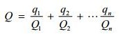

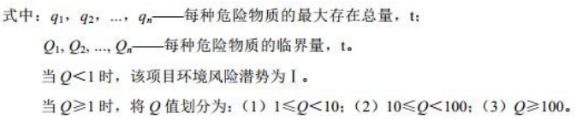
分析建设项目生产、使用、储存过程中涉及的有毒有害、易燃易爆物质，参见《建设项目环境风险评价技术导则》（HJ169-2018）附录B确定危险物质的临界量。
根据《建设项目环境风险评价技术导则》（HJ169-2018）附录B油类物质临界量为2500t。本项目地埋式柴油罐最大储量为1t（1m³），Q=0.0004＜1。
2.3E的分级确定
分析危险物质在事故情形下的环境影响途径，如大气、地表水、地下水等，按照附录D对建设项目各要素环境敏感程度（E）等级进行判断。
（1）大气环境
根据环境敏感性及人口密度划分环境风险受体的敏感性，共分为三种类型。环境高度敏感区E1、环境中度敏感区E2、环境低度敏感区E3，分级原则见表4-21。
表4-21大气环境敏感程度分级
分级 | 大气环境敏感性
E1 | 周边5km范围内居住区、医疗卫生、文化教育、科研、行政办公等机构人口总数大于5万人，或其他需要特殊保护区域；或周边500m范围内人口总数大于1000人；油气、化学品输送管线管段周边200m范围内，每千米管段人口数大于200人
E2 | 周边5km范围内居住区、医疗卫生、文化教育、科研、行政办公等机构人口总数大于1万人，小于5万人；或周边500m范围内人口总数大于500人，小于1000人；油气、化学品输送管线管段周边200m范围内，每千米管段人口数大于100人，小于200人
E3 | 周边5km范围内居住区、医疗卫生、文化教育、科研、行政办公等机构人口总数小于1万人；或周边500m范围内人口总数小于500人；油气、化学品输送管线管段周边200m范围内，每千米管段人口数小于100人
本项目属于周边500m范围内人口总数小于500人，因此属于环境低度敏感区E3。
（2）地表水环境
表4-22地表水环境敏感程度分级
环境要素 | 环境敏感程度描述 |  | E分级
地表水 | 环境敏感目标分级 | 地表水功能敏感性 | E分级
地表水 | S3 | F3 | E3
（3）地下水环境
表4-23地下水环境敏感程度分级
环境要素 | 环境敏感程度描述 |  | E分级
地下水 | 环境敏感目标分级 | 地下水功能敏感性 | E分级
地下水 | D3 | G2 | E3
2.4评价工作等级判定
《建设项目环境风险评价技术导则》（HJ169-2018）中环境风险评价工作级别划分的判据见表4-24。
表4-24环境风险评价工作级别划分一览表
环境风险潜势 | IV＋、IV | III | II | I
评价工作等级 | 一 | 二 | 三 | 简单分析
a：是相对于详细评价工作内容而言，在描述危险物质、环境影响途径、环境危害后果、风险防范措施等方面给出定性的说明，见附录A
本项目环境风险潜势为Ⅰ级，根据《建设项目环境风险评价技术导则》（HJ/T169-2018）环境风险评价工作级别划分的判据，确定本工程环境风险评价工作级别为简单分析。
2.5主要化学品性质
本项目营运期馆内所涉及的主要危险化学品为燃油火化机和焚烧炉所使用的0#柴油。根据建设单位提供，项目火化炉火化遗体使用的燃料为轻柴油，柴油年用量9t，储存于柴油罐中，最大存储量约为1t（1m³）。柴油主要是由烷烃、烯烃、环烷烃、芳香烃、多环芳烃及添加剂组成的混合物。燃料油为白色或淡黄色液体，相对密度0.85，熔点-29.56℃，沸点180～3700℃，闪点400℃，蒸气密度4，蒸汽压4.0kPa。蒸气与空气混合物可燃限0.7～5.0%。不溶于水，遇热、火花、明火易燃，可蓄积静电，引起电火花，分解和燃烧产物为一氧化碳、二氧化碳和硫氧化物。柴油受热、遇明火极易燃烧，与空气能形成爆炸性混合物，蒸汽扩散后，遇火源着火燃烧。若受热或处于火场中，可发生爆炸性聚合反应。
2.6环境风险识别
本项目建成并投入运行后主要存在以下环境风险因素：
（1）柴油储存
柴油储油罐罐体、阀门、管线等因腐蚀、老化等原因发生泄漏，泄漏油品若不能妥善处置，油品下渗会污染水体和土壤，油品挥发非甲烷总烃会产生大气污染。泄漏油品若遇火源、静电引起火灾、爆炸，会产生次生大气污染等。
油品属于可燃物质，在遇明火、高热时易发生火灾、爆炸事故，一旦泄漏物质接触明火或遇高热就会起火，根据物质成分，燃烧可能产生CO、CO₂、NO_{x}等有毒有害物质。另外，项目若发生火灾，在事故应急救援中产生的消防灭火水可能伴有一定的物料和未完全燃烧的产物，同时在灭火过程中可能产生少量的干粉、沙土等固体废物，以及泄漏时收集物料的废吸收材料，若事故排放后随意丢弃、排放，将对环境产生二次污染。
（2）危险废物暂存
危险废物在暂存或转运中，由于管理疏忽，造成危险废物未能得到安全处置导致环境污染。
（3）废气处理设备事故排放风险
当火化炉环保设施中的废气处理设备出现故障时，会导致废气无法得到有效处理，从而造成污染物超标排放。未经处理的废气含有大量有害物质，直接排入大气中会加剧空气污染，不仅影响空气质量，还可能通过大气沉降等途径间接污染周边水体和土壤，对生态环境和人体健康构成潜在威胁。
2.7环境风险事故防范措施
（1）柴油储罐风险防范措施
柴油属危险化学品，其引起的火灾、爆炸事故时有发生，对人体有一定毒害作用，为避免发生事故，企业须严格执行《危险化学品安全管理条例》及其实施细则以及危险化学品贮存、运输等法律、法规、规章和标准，储存与使用时须做防护措施。
当储油罐冒罐时计量保管员及时关闭油罐卸油阀，切断总电源，并向上级汇报；在溢油处上风向，布置消防器材；对现场已冒油品用沙土等围住，并进行必要的回收，禁止用铁制等易产生火花的器具作回收工具。回收后用沙土覆盖残留油品，待充分吸收残油后将沙土清除干净；给被油品溅泼的人员提供援助；检查现场是否有残油，若有残油应及时清理干净，并检查其他可能产生危险的区域是否有隐患存在。在储罐四周设置围堰，围堰容积15m³，可容纳单台储罐全部泄漏的柴油，防止油品外溢污染环境。
（2）危险固废处置风险防范措施
危险废物暂存于馆区的危废贮存点，委托有资质的单位处置，生活垃圾由环卫部门统一处理。所有固废都得到合适的处置或综合利用，固废实现“零排放”是有保证的，不会对环境产生二次污染。
为避免危废对环境的危害，建议采用以下措施：
1）在收集过程中要根据各种危险废物的性质进行分类、分别收集和贮存。危废暂存区应严格按照《危险废物贮存污染控制标准》（GBl8597-2023）及其修改单的要求规范建设，并做好防雨、防风、防渗、防漏等措施。
2）应设置专门的废物贮存场所以便贮存不能及时送出处理的固废，避免在露天堆放中产生的泄漏、渗透、蒸发、雨水淋溶等产生二次污染；各种危险废物要有单独的贮存室、贮存罐，并贴上标签；装载液体、半固体危险废物的容器顶与液面间需要保留100mm以上的空间，容器及容器的材质要满足相应强度要求，必须完整无损。
3）运输过程中要注意不同的危险废物要单独运输，固废的包装容器要注意密闭，以免在运输途中发生危险废物的泄漏，从而产生二次污染。
4）项目应严格执行《危险废物收集贮存运输技术规范》（HJ2025-2012）和《危险废物转移联单管理办法》，危险废物转移前向环保主管部门报批危险废物转移计划，经批准后，向环保主管部门申请领取联单，并在转移前三日内报告移出地环境保护行政主管部门，并同时将预期到达时间报告接受地环境保护行政主管部门。同时，危险废物装卸、运输应委托有资质单位进行，编制《危险废物运输车辆事故应急预案》，杜绝包装、运输过程中危险废物散落、泄漏的环境影响。
5）项目危废贮存点应由专业人员操作，单独收集和贮运，严格执行转移联单管理制度及国家和省有关转移管理的相关规定、处置过程安全操作规程、人员培训考核制度、档案管理制度、处置全过程管理制度等，严格按照要求办理有关手续。
（3）废气处理设施事故排放处置措施
当废气处理设施失效时，需立即启动应急响应机制。首先，现场操作人员应第一时间察觉设施异常，迅速向上级报告，同时启动废气排放的紧急切断装置，阻止未经处理的废气大量外排扩散。
应急指挥中心在接到报告后，应立即组织专业技术人员赶赴现场，对设施失效原因进行快速诊断。若问题是由于设备零部件损坏导致，维修团队应马上调用备用零部件进行更换，并且维修期间安排专人负责监测周边空气质量，确保有害气体浓度在可控范围之内。
为降低废气排放带来的影响，可临时采用辅助净化手段。比如，在废气排放口附近设置移动式的吸附装置，吸附部分有害污染物；或者开启喷淋系统，通过水雾吸附部分废气中的颗粒物和易溶于水的有害气体成分。
在设施维修期间，要严格把控殡仪馆的火化作业节奏。根据废气处理能力临时调整火化数量，避免因超量作业导致更多未处理废气排放。同时，要与当地环保部门保持密切沟通，及时汇报设施失效情况、应急处理措施以及空气质量监测数据等信息。
待废气处理设施维修完毕后，需进行全面的性能检测和调试。通过模拟实际工况，观察设备的运行参数是否正常，废气处理效果是否达到规定标准。只有在检测合格后，方可恢复正常的火化作业及废气排放流程。此外，还要对应急处理过程进行总结评估，分析设施失效的深层次原因，针对性地制定预防措施和改进方案，以提高应对类似突发情况的能力。
2.8分区防渗措施
根据项目特点，参考《石油化工工程防渗技术规范》（GB/T50934-2013），将项目建设区分为重点污染防治区、一般污染防治区和非污染防治区。
重点污染区是指危害性大、毒性较大的区域和构筑物，应采取严格的防渗措施，主要包括本项目的危废贮存点、柴油储罐储存区；一般污染区是指毒性较小的区域，主要包括项目火化区域、焚烧区、化粪池、一般固废暂存点等；对于公用工程区、生活区、绿化区域等非污染区可采取非铺砌地坪或普通混凝土地坪，可不设专门的防渗层。必要时根据不同分区要求设计简单的防渗方案。
一般防渗区域按《一般工业固体废物贮存、处置场污染控制标准》（GB18599-2020）中的Ⅱ类场要求，一般防渗区地面采取粘土铺底，人工合成材料应采用高密度聚乙烯膜，厚度不小于1.5mm，并满足GB/T17643规定的技术指标要求。采用其他人工合成材料的，其防渗性能至少相当于1.5mm高密度聚乙烯膜的防渗性能。粘土衬层厚度应不小于0.75m，且经压实、人工改性等措施处理后的饱和渗透系数不应大于1.0×10⁻⁷cm/s。使用其他粘土类防渗衬层材料时，应具有同等以上隔水效力。
重点防渗区域按照《危险废物填埋污染控制标准》（GB18598-2019）中对防渗层的要求：人工合成材料衬层可以采用高密度聚乙烯膜，厚度不小于1.5mm。如果天然基础层饱和渗透系数大于1.0×10⁻⁶cm/s，则必须选用双人工衬层，双人工衬层必须满足下列条件：
危废贮存点（10m³）采用压实土+防渗混凝土+涂料防腐，渗透系数不大于1.0×10⁻¹⁰cm/s。
此外还要加强管理，提高操作人员的技术水平，完善管理机制，建立严格的管理制度，遵守操作规程，防止污水溢出漫流。同时要加强对附近水井的监测频次，以便及时掌握地下水水质的变化状况。出现问题及时查找原因并解决，将出现地下水污染影响的几率降至最低。采取以上措施后，能最大限度地减少项目污染物的排放对地下水的影响。
总之，本项目在做好危废贮存点等构筑物的防渗工作的前提下，加强管理，项目运营后基本不会对地下水和土壤环境产生不利影响。
2.9环境风险评价结论
本项目风险潜势为I，进行简单分析，具体如下表。
表4-25建设项目环境风险简单分析内容表
建设项目名称 | 吉木萨尔县殡仪馆火化设施建设配置项目
建设地点 | 新疆维吾尔自治区昌吉回族自治州吉木萨尔县城南殡仪馆
地理坐标 | 东经89°08'58.742"，北纬43°58'7.859"
主要危险物质及分布 | 火化间、危废贮存点、柴油储罐
环境影响途径及危害后果（大气、地表水、地下水） | 火灾事故造成大气、水、土壤污染事故；危险废物、柴油泄露发生事故造成水、土壤污染事故；设备故障造成大气污染事故。
风险防范措施要求 | - 该项目客观上存在着不安全因素，对周围环境存在着潜在的威胁。发生环境安全事故后，对周围环境有严重的损害，所以在贯彻“安全第一，预防为主”的方针同时，应树立环境风险意识，强化环境风险责任，体现出环境保护的内容。  - 建立严格的环境管理制度及操作规程，严格培训操作人员，严格遵守各项规章制度。  - 确保各项环保治理措施切实可行，并保证治理设施正常运行，且做到达标排放。  - 定期检查和维修环保治理设施，及时发现问题及时解决，  使事故发生率降至最低。  - 对于危废贮存点、柴油储罐区域设置重点防渗。
填表说明：
根据本项目污染物特性，本项目应建立独立的环境风险应急预案，并报备地环境主管部门备案。
2.10事故性排放风险评价结论
评价认为，本项目具备产生火灾及危险废物、柴油泄露的可能性，火灾扑灭过程需要严格控制消防废水的处置，危险废物泄露产生影响较小。在采取切实有效的措施下，本项目发生事故的可能性较低，是可控的。
综上所述，项目的环境风险较小，建设采取相应措施后，环境风险处于可接受范围内。
2.11排污口规范化管理
（1）按照国家相关的规定，应如实向环境管理部门申报排污口数量、位置及所排放的主要污染物或产生公害的种类、数量、浓度、排放去向等情况。
（2）废气排气筒设置便于采样，监测的采样口和采样平台，附近设置环境保护标志。
（3）对于固体废弃物，应当设置暂时贮存或堆放场所，堆放场地或贮存设施必须有防雨水淋洗冲刷、防流失、防渗漏等措施，贮存（堆放）处进路口应设置标志牌。
（4）本项目的工程设计在污染物排放口（源）设置监测用的采样口，采样口的设计应符合《污染源监测技术规范》要求并便于采样监测。同时必须按《环境保护图形标志—排放口（源）》（GB15562.1-1995）规定的图形，在各气、水、声排污口（源）挂牌标识，做到各排污口（源）的环保标志明显，便于企业管理和公众监督。
（5）本项目危险废物贮存期间应按照固废处理相关规定加强管理，存放场应采取严格的防渗、防流失措施，并在存放场边界和进出口位置设置环保标志牌。临时贮存各种危险废物的应按《危险废物贮存污染控制标准》（GB18597-2023）中的要求和规范，临时贮存于容器内放置库房中并及时委托有资质单位处置。
根据《遗体火化大气污染物监测技术规范》（MZ/T107-2017）中相关要求，对排污口采样口做如下要求，
- 采样位置：按照GB/T16157的相关规定设置采样孔。当实际条件不能满足GB/T16157要求时，采样孔应选在较长的直段烟道上，与弯头或变截面处的距离不得小于烟道当量直径的1.5倍；
- 采样孔：采样孔应在符合采样规定的采样位置上开孔，直径≥80mm的圆形孔或者边长≥60mm的方形孔，位置距采样平台不高于1.5m；
- 采样平台：平台面积应不小于2m²，并设有1.2m高的护栏和不低于10cm的脚部挡板，采样平台的承重应不小于200kg/m²，采样孔距平台面约为1.0m～1.5m。
具体设计图形见表4-26。
表4-26排放口标志及说明一览表
主要排放口标志
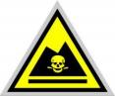 |  |  |  |  |  | 
危险废物 |  | 噪声排放源 |  | 一般固体废物 |  | 废气排放口
标志的形状及颜色说明
类别 | 形状 |  | 背景颜色 |  | 图形颜色
警告标志 | 三角形边框 |  | 黄色 |  | 黑色
提示标志 | 正方形边框 |  | 绿色 |  | 白色
3.环保投资
本项目总投资为485万元，其中环保投资240.7万元，占总投资的49.6％，详见表4-27。
表4-27项目环保投资估算表
内容 | 项目名称 | 治理措施 | 投资估算（万元）
1 | 废气治理措施 | 急冷+脱酸+除尘+活性炭吸附+15m高烟筒（2台）。 | 232.7
2 | 噪声治理措施 | 减振、隔声 | 2
3 | 废水防治措施 | 化粪池 | 2
3 | 固体废物治理  措施 | 危险废物委托具有危废处理资质的单位专门处置。 | 2
3 | 固体废物治理  措施 | 遗物焚烧灰渣、污泥：定期清理，委托环卫部门清运至生活垃圾填埋场分区填埋。 | 2
总计 |  |  | 240.7

4.项目环保竣工验收
建设单位应按照《建设项目环境保护管理条例》中的有关要求，由建设单位成立验收组进行自主验收。项目三同时竣工验收一览表见表4-28。
表4-28环保措施“三同时”竣工验收一览表
环保工程 | 设施或措施内容 | 执行标准或监测验收要求
废气治理措施 | 火化炉（1台）：急冷+脱酸+除尘+活性炭吸附+15m高烟筒DA001。  遗物焚烧炉（1台）：急冷+脱酸+除尘+活性炭吸附+15m高烟筒DA002。 | 火化机炉废气执行《火葬场大气污染物排放标准》（GB13801-2015）表2新建单位遗体火化大气污染物排放限值；焚烧炉焚烧遗物祭品执行表3遗物祭品焚烧大气污染物排放限值。
废水治理措施 | 生活污水：生活污水市政管网；  遗体清洗废水：消毒预处理+化粪池，排入市政管网。 | /
噪声治理措施 | 隔声、减振。 | 执行《工业企业厂界噪声标准》（GB12348-2008）中2类标准，昼间小于60dB（A）。
固体废物治理  措施 | 火化炉烟气处理产生的尘渣应由专人收集危废贮存点，委托专业机构检测，若符合《生活垃圾填埋场污染控制标准》（GB16889）中填埋废物的入场要求即委托环卫部门清运至生活垃圾填埋场专区填埋；若不符合填埋废物入场要求，则委托资质单位清运及处置。废活性炭、飞灰（含废脱硫渣）、废布袋收集暂存于危废贮存点，定期委托有危废处理资质的单位处理；危险废物处置合同、处置单位资质；危废贮存点防渗、防漏、防腐要求；转移联单、备案表和标志牌；危废贮存容器是否符合要求。  遗物焚烧产生的灰渣、化粪池产生的污泥指派专人清理收集，收集暂存于固废暂存间，定期委托环卫部门清运至生活垃圾填埋场分区填埋处理。 | 一般固体废物贮存和处置执行《一般工业固体废物贮存、处置场污染控制标准》B18599-2020）中的有关规定和要求；危险废物贮存和处置执行《危险废物贮污染控制标准》（GB18597-2023）中的规定。固废均得到合理处置，零排放。
固体废物治理  措施 | 生活垃圾：设立垃圾收集箱，定时清运。 | 保持厂区内清洁
风险防治 | 做好应急预案。 | 危废贮存点建设符合“四防”要求。应急预案需满足相关标准。

环境保护措施监督检查清单
要素 | 排放口（编号、名称）/污染源 | 污染物项目 | 环境保护措施 | 执行标准
大气污染物 | 火化机排气筒排放口DA001 | TSP、SO₂、NO_{X}、CO、HCL、汞、二噁英、烟气黑度 | 急冷+脱酸+除尘+活性炭吸附+15m高烟筒 | 《火葬场大气污染物排放标准》（GB13801-2015）中表2污染物排放限值
大气污染物 | 遗物焚烧炉排气筒排放口DA002 | TSP、SO₂、NO_{X}、CO、HCl、二噁英、烟气黑度 | 急冷+脱酸+除尘+活性炭吸附+15m高烟筒 | 《火葬场大气污染物排放标准》（GB13801-2015）中表3污染物排放限值
大气污染物 | 厂界无组织 | 二噁英 | 加强有组织废气收集 | 0.6pgTEQ/m³
水污染物 | 生活污水（含餐饮废水） | BOD₅、SS、COD、NH₃-N、动植物油类 | 本项目生活污水直接排入市政管网 | 污水处理厂接管标准《污水综合排放标准》（GB8978-1996）中三级标准
水污染物 | 遗体清洗废水 | pH值、SS、COD、NH₃-N、粪大肠菌群 | 消毒预处理+化粪池处理后排入市政管网 | 污水处理厂接管标准《污水综合排放标准》（GB8978-1996）中三级标准
固体废物 | 危险废弃物 | 废活性炭、废布袋 | 暂存于危废贮存点，定期委托有危废处理资质的单位处理 | 合理处置
固体废物 | 危险废弃物 | 火化炉烟气处理系统收集的飞灰 | 收集的飞灰收集暂存于危废贮存点，应由专人收集危废贮存点，委托专业机构检测，若符合《生活垃圾填埋场污染控制标准》（GB16889）中填埋废物的入场要求即委托环卫部门清运至生活垃圾填埋场专区填埋；若不符合填埋废物入场要求，则委托资质单位清运及处置 | 合理处置
固体废物 | 一般固体废物 | 遗物焚烧室产生的灰渣、化粪池产生的污泥 | 集中收集后至暂存于固废暂存间，定期委托环卫部门统一清运至生活垃圾填埋场、分区填埋。 | 合理处置
固体废物 | 一般固体废物 | 生活垃圾 | 集中收集后由环卫部门统一清运至生活垃圾填埋场 | 合理处置
地下水污染防治措施 | 做好厂区分区防渗。
噪声 | 厂界噪声达到《工业企业厂界环境噪声排放标准》（GB12348－2008）2类标准。
社会环境影响 | 项目区域及周边无水源涵养区、地下水源、饮用水源、自然保护区、风景名胜区、森林公园、重要湿地及人群密集区等生态敏感区域；环境敏感区。  四周环境空旷开阔，远离居民区与商业聚集地，不会因噪音或异味等问题引发周边居民的投诉。场馆内部停车区域设计宽敞，车位充足，能够满足各类停车需求。同时，场馆外围未设置商业设施，也无住宅区相邻，从根本上避免了因人流车流密集导致的交通拥堵情况。
环境风险防范措施 | 制定应急预案，储备应急物资，加强演练。
其他环境管理要求 | 1、环境管理台账的要求  根据《环境管理台账及排污许可证执行报告技术规范总则（试行）》  （HJ944-2018）及相关法律法规和规范要求，本项目在运行过程中应落实环境管理台账记录制度，明确责任人和人员工作职责，包括台账的记录、整理、维护和管理等，并对台账的真实性、完整性和规范性负责。根据《固定污染源排污许可分类管理名录（2019年版）》，本项目属于简化管理。  （1）记录内容  根据《排污许可证申请与核发技术规范总则》（HJ942—2018），本项目在项目运行过程中环境管理台账应记录以下内容：  1）基本信息：包括排污单位产污设施基本信息、污染防治设施基本信息；  2）产污设施运行管理信息：包括原料系统、主体生产、公用单元等的产污设施运行管理信息，至少记录：①正常工况：运行状态、生产负荷、主要产品产量、原辅料、燃料、其他；②非正常工况：起止时间、产品产量、原辅料及燃料消耗量、事件原因、应对措施、是否报告等。  3）污染防治设施运行管理信息：包括废气运行管理信息，至少应记录：①正常情况：运行情况、无组织废气污染防治措施相应的运行、维护、管理相关的信息记录，可用于说明无组织防治措施运行情况和效果。②非正常情况：起止时间、污染物排放浓度、非正常原因、应对措施、是否报告等。  4）监测记录信息：按《排污单位自行监测技术指南总则》（HJ819-2017）执行。  5）其他环境管理信息：①无组织废气污染防治措施管理维护信息：管理维护时间及主要内容等。②特殊时间环境管理信息：具体管理要求及其执行情况。③其他信息：法律法规、标准规范确定的其他信息，排污单位自主记录的环境管理信息等。  （2）记录形式：同时使用电子台账和纸质台账。  （3）记录频次：对于基本信息没有发生变化的每年记录1次，基本信息发生变化的在发生变化时记录1次；生产设施正常运行情况下对运行状态、生产负荷、产品质量、原辅料等每天记录1次；污染防治设施在正常情况下每天记录运行情况1次。  （4）记录存储及保存：①纸质存储：应将纸质台账存放于保护袋、卷夹或保护盒等保存介质中，由专人签字、定点保存；应采取防光、防热、防潮及防污染等措施；如有破损应及时修补，并留存备查；保存时间原则上不低于3年。②电子化存储：应存放于电子存储介质中，并进行数据备份；可在排污许可管理信息平台填报并保存；由专人定期维护管理；保存时间原则上不低于3年。
生态保护措施及预期效果：
本项目用地为殡葬用地，运营期间只要落实污染物的防治措施，做到污染物达标排放，加强项目边区绿化，则项目对周围的生态影响很小。

六、结论与建议
1.结论
项目所在地不涉及自然保护区、风景名胜区、饮用水水源地保护区、世界文化和自然遗产地、森林公园、地质公园、天然林、珍稀濒危野生动植物天然集中分布区等生态环境敏感区分布，项目不涉及生态红线，项目区域周边500范围内都无居民居住点，项目选址合理。因此本项目的选址合理。
项目选址符合相关规划要求，符合国家产业政策，项目选址符合区域规划和环境规划，与周边环境相容。在采取有效的环境保护措施情况下，废气、废水、噪声等污染物可实现达标排放，固体废物可得到妥善安全处置。
项目在严格遵守“三同时”等环保制度、认真落实本报告表所提出的环保对策措施和加强环境管理的前提下，可将其对环境的不利影响降低到最低程度或允许限度。从环境保护角度分析，项目的建设是可行的。
2.建议

（1）加强设备的日常维护与定期检修，确保设备正常运行，保证厂界噪声达标。

（2）制定并落实好各类生产、经营管理制度，并加强对职工的培训教育。

（3）所有固废应及时收集，放置在指定地点，定期清运及处理，避免在馆区内长时间堆存引起二次污染。

（4）要求在设计建设阶段细化环保投资，并保证环保投资专款专用，确保环保设施的建设和运行，保证污染防治效果。

（5）项目运营期间，建设单位应委托有资质的单位对项目污染物排放情况进行定期监测，以保证项目污染物达标排放。

建设项目污染物排放量汇总表
项目分类 | 污染物名称 | 现有工程排放量① | 现有工程许可排放量② | 在建工程排放量③ | 本项目排放量④ | 以新带老削减量⑤ | 本项目建成后全厂排放量⑥ | 变化量⑦
废气 | 烟尘 | / | / | / | 0.0061 | / | 0.0061 | +0.0061
废气 | SO2 | / | / | / | 0.004 | / | 0.004 | +0.004
废气 | NOX | / | / | / | 0.1198 | / | 0.1198 | +0.1198
废气 | CO | / | / | / | 0.0691 | / | 0.0691 | +0.0691
废气 | HCL | / | / | / | 0.0005 | / | 0.0005 | +0.0005
废气 | 汞 | / | / | / | 1.7×10-6 | / | 1.7×10-6 | +1.7×10-6
废气 | 二噁英 | / | / | / | 1.2×10⁻⁵gTEQ/a | / | 1.2×10⁻⁵gTEQ/a | +1.2×10⁻⁵gTEQ/a
废水 | COD | 4.32 | / | / | 0.098 | / | 4.18 | +0.098
废水 | 氨氮 | 2.16 | / | / | 0.00743 | / | 2.167 | +0.00743
废水 | SS | 2.16 | / | / | 0.0494 | / | 2.209 | +0.0494
废水 | BOD₅ | 0.324 | / | / | 0.0492 | / | 0.373 | +0.0492
废水 | 动植物油类 | 1.08 | / | / | 0.0246 | / | 1.105 | +0.0246
废水 | 粪大肠菌群（个/a） | / | / | / | 6.98×10⁷ | / | 6.98×10⁷ | 6.98×10⁷
一般固废 | 生活垃圾 | 25 | / | / | 3.6 | / | 28.6 | +3.6
一般固废 | 火化骨灰 | / | / | / | 1 | / | 1 | +1
一般固废 | 遗物祭品焚烧炉渣 | 13 | / | / | 0.1 | / | 13.1 | +0.1
一般固废 | 污泥 | / | / | / | 0.05 | / | 0.05 | +0.05
危险废物 | 飞灰 | / | / | / | 0.6138 | / | 0.6138 | +0.6138
危险废物 | 废布袋 | / | / | / | 0.2 | / | 0.2 | +0.2
危险废物 | 废脱硫渣 | / | / | / | 0.16 | / | 0.16 | +0.16
危险废物 | 废活性炭 | / | / | / | 0.8 | / | 0.8 | +0.8
注：⑥=①+③+④-⑤；⑦=⑥-①
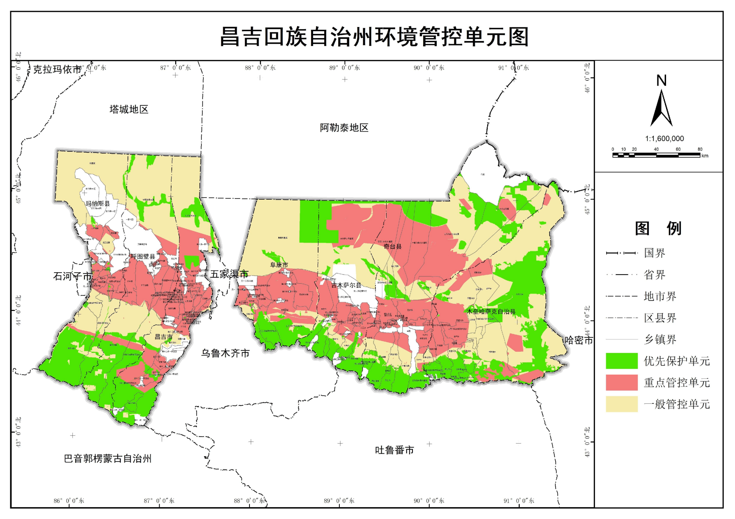
附图1 昌吉回族自治州环境管控单元图
项目区
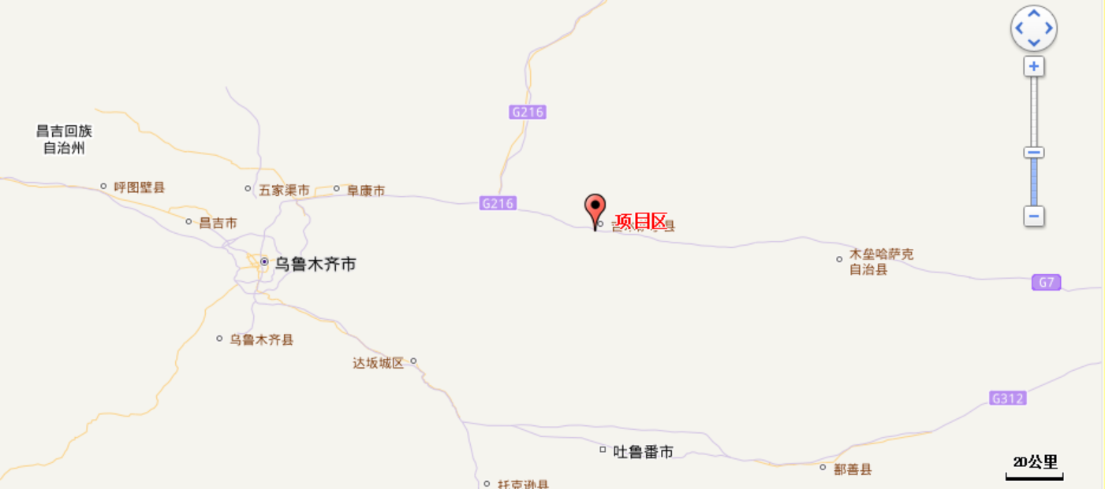
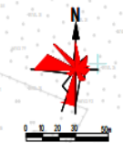
附图2地理位置图
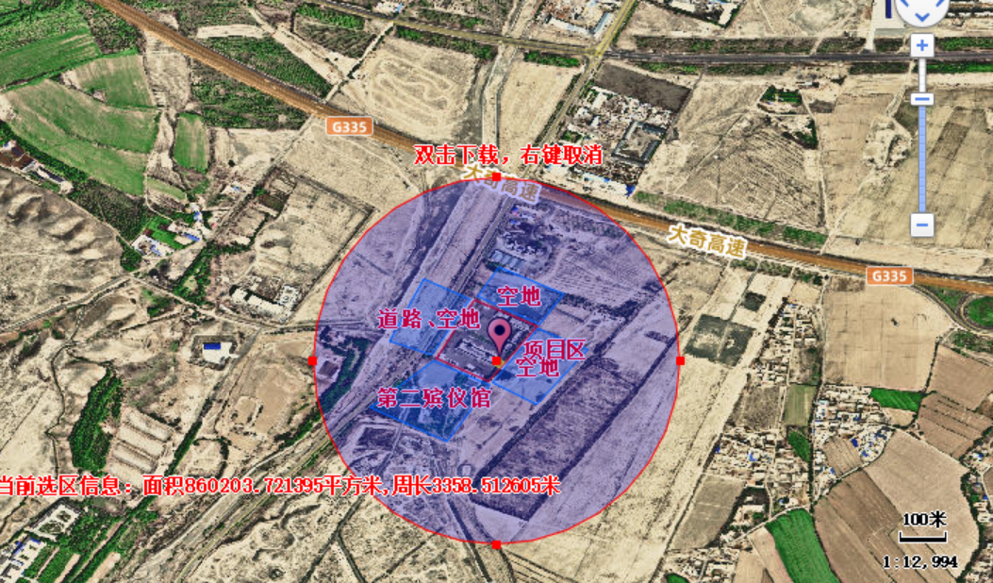
附图3项目周边情况

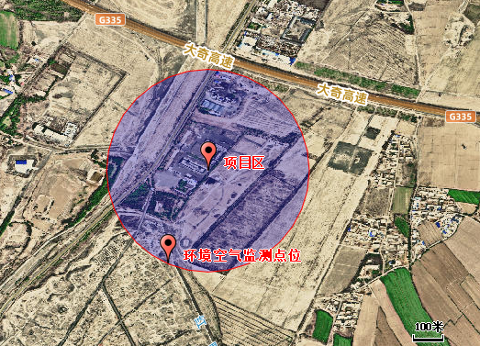
附图4监测点位示意图
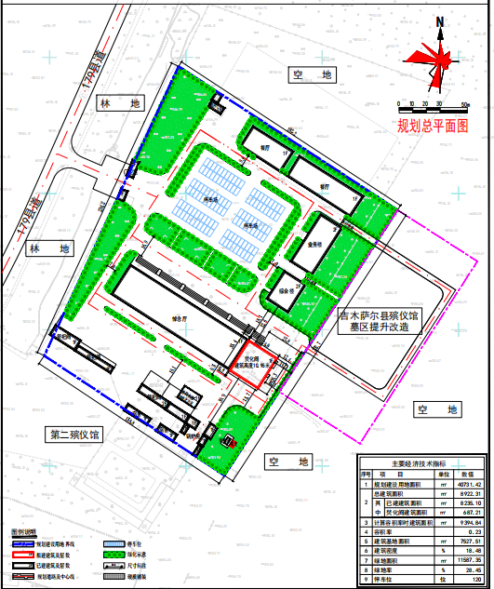
附图5厂区平面布置

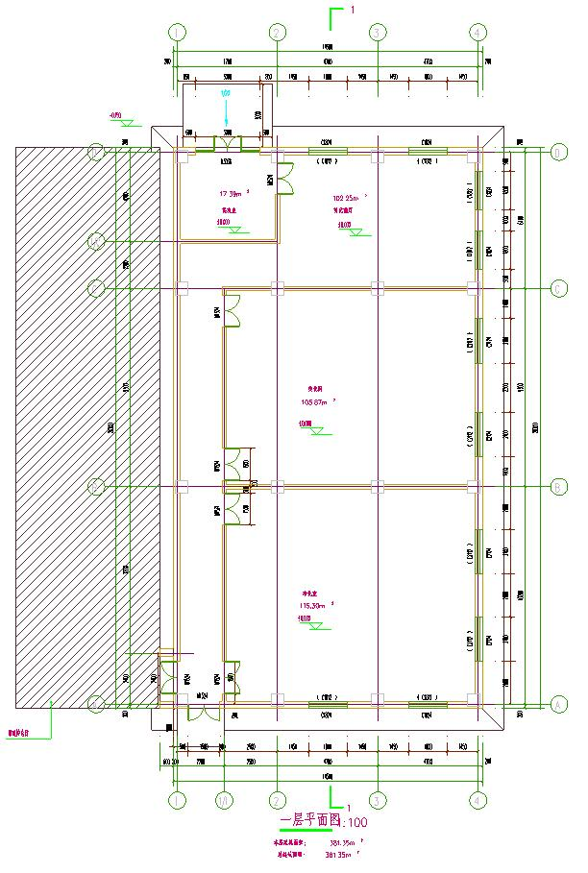附图6火化间平面布置

附件1背景噪声值出处
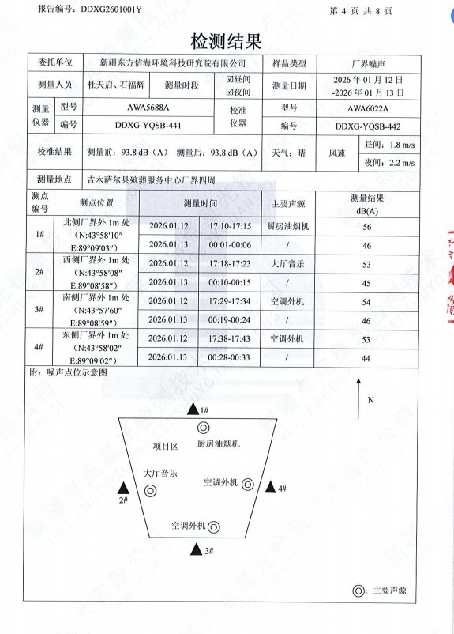
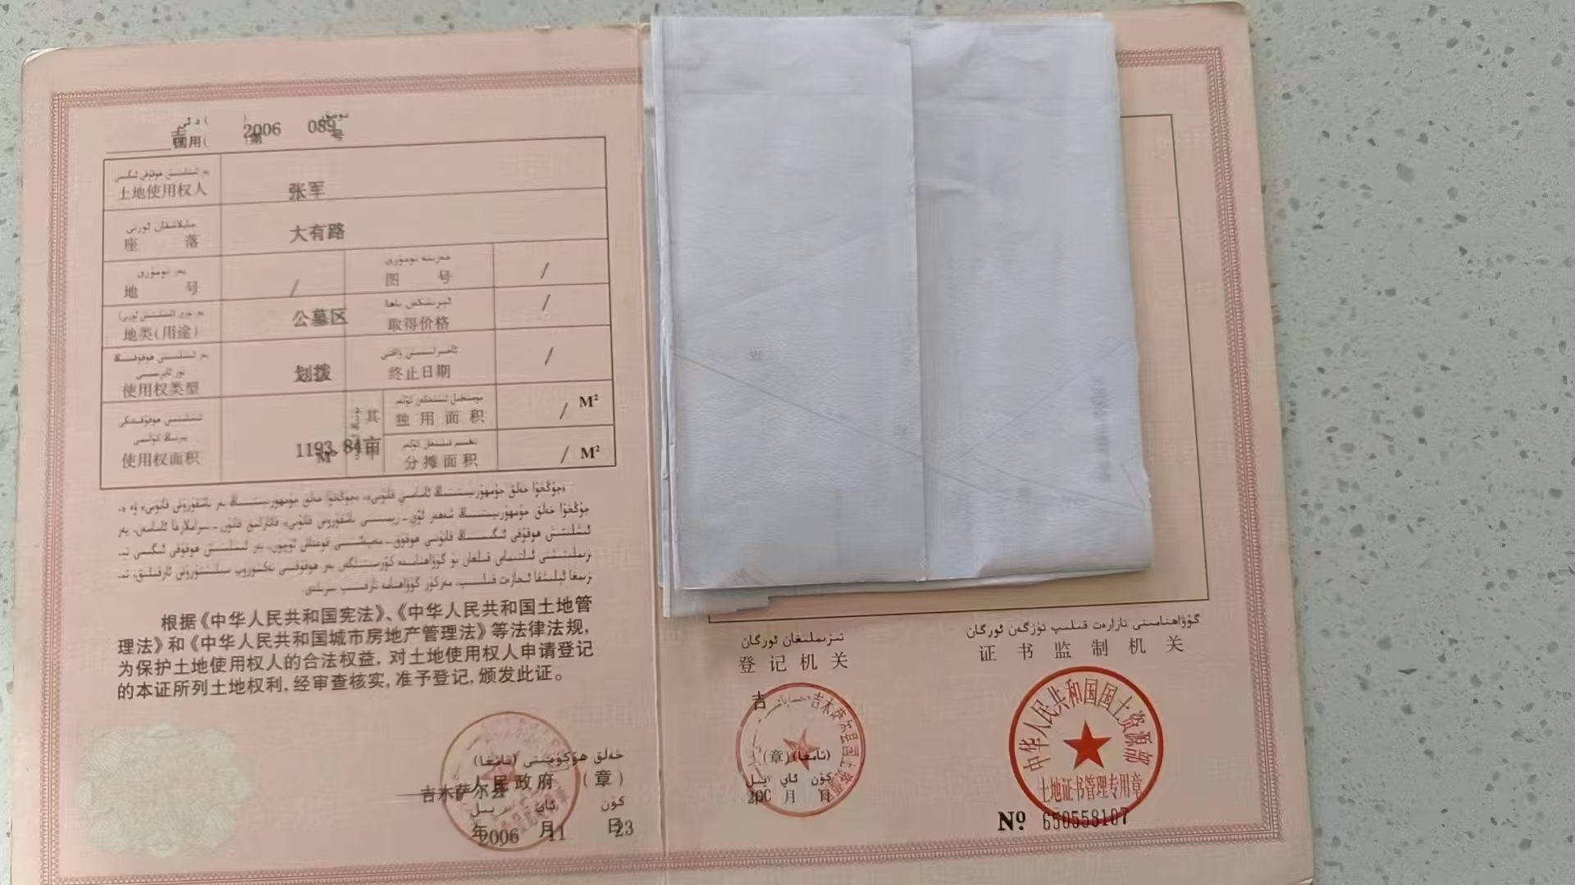
附件2-1用地证明
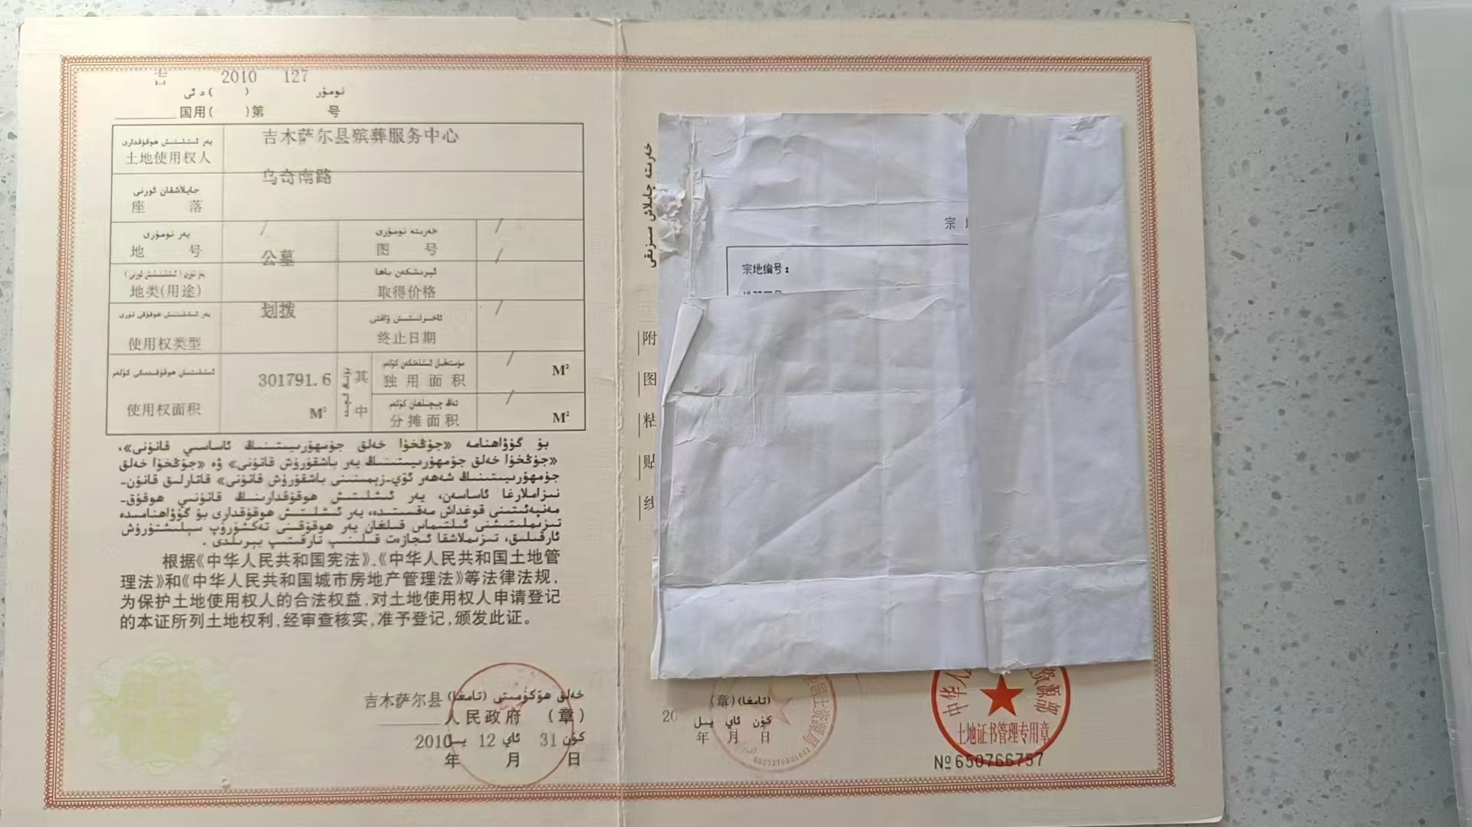
附件2-2用地证明
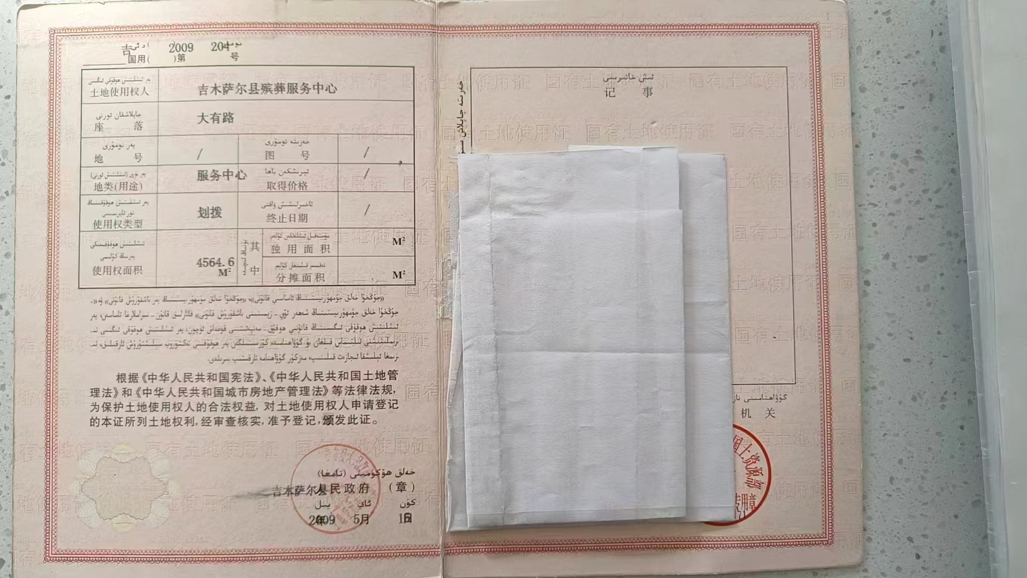
附件2-3用地证明
附件3项目代项目建议书的批复

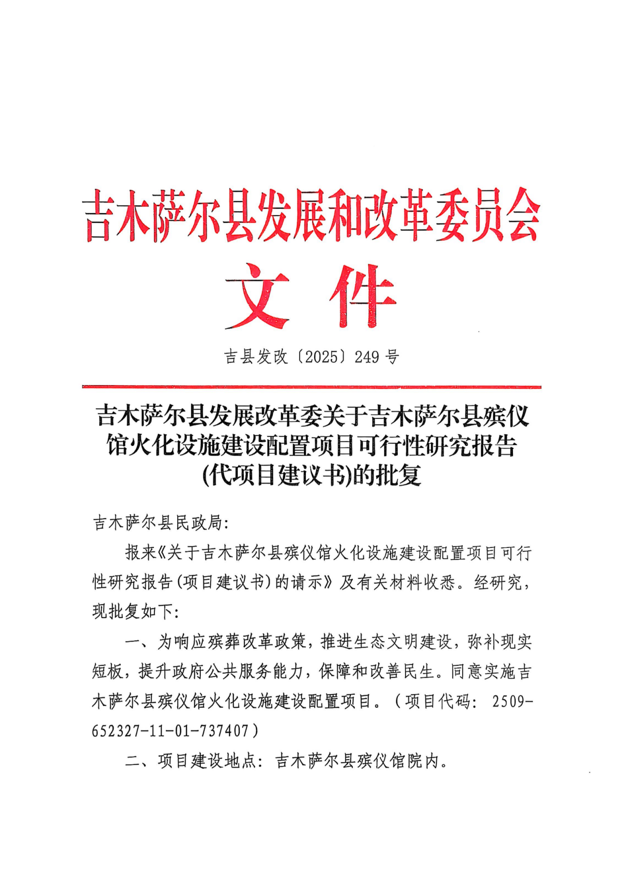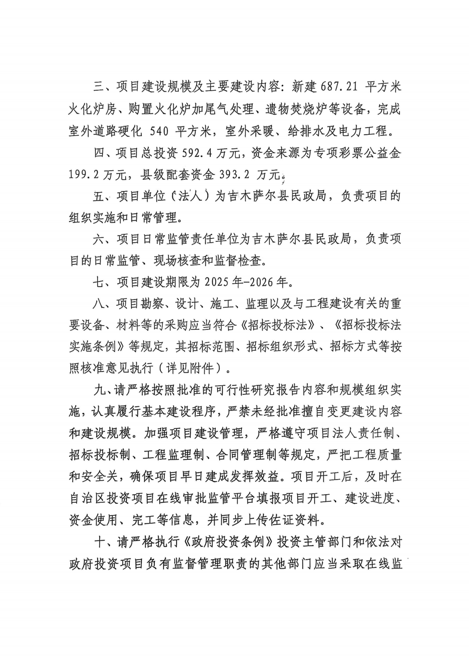
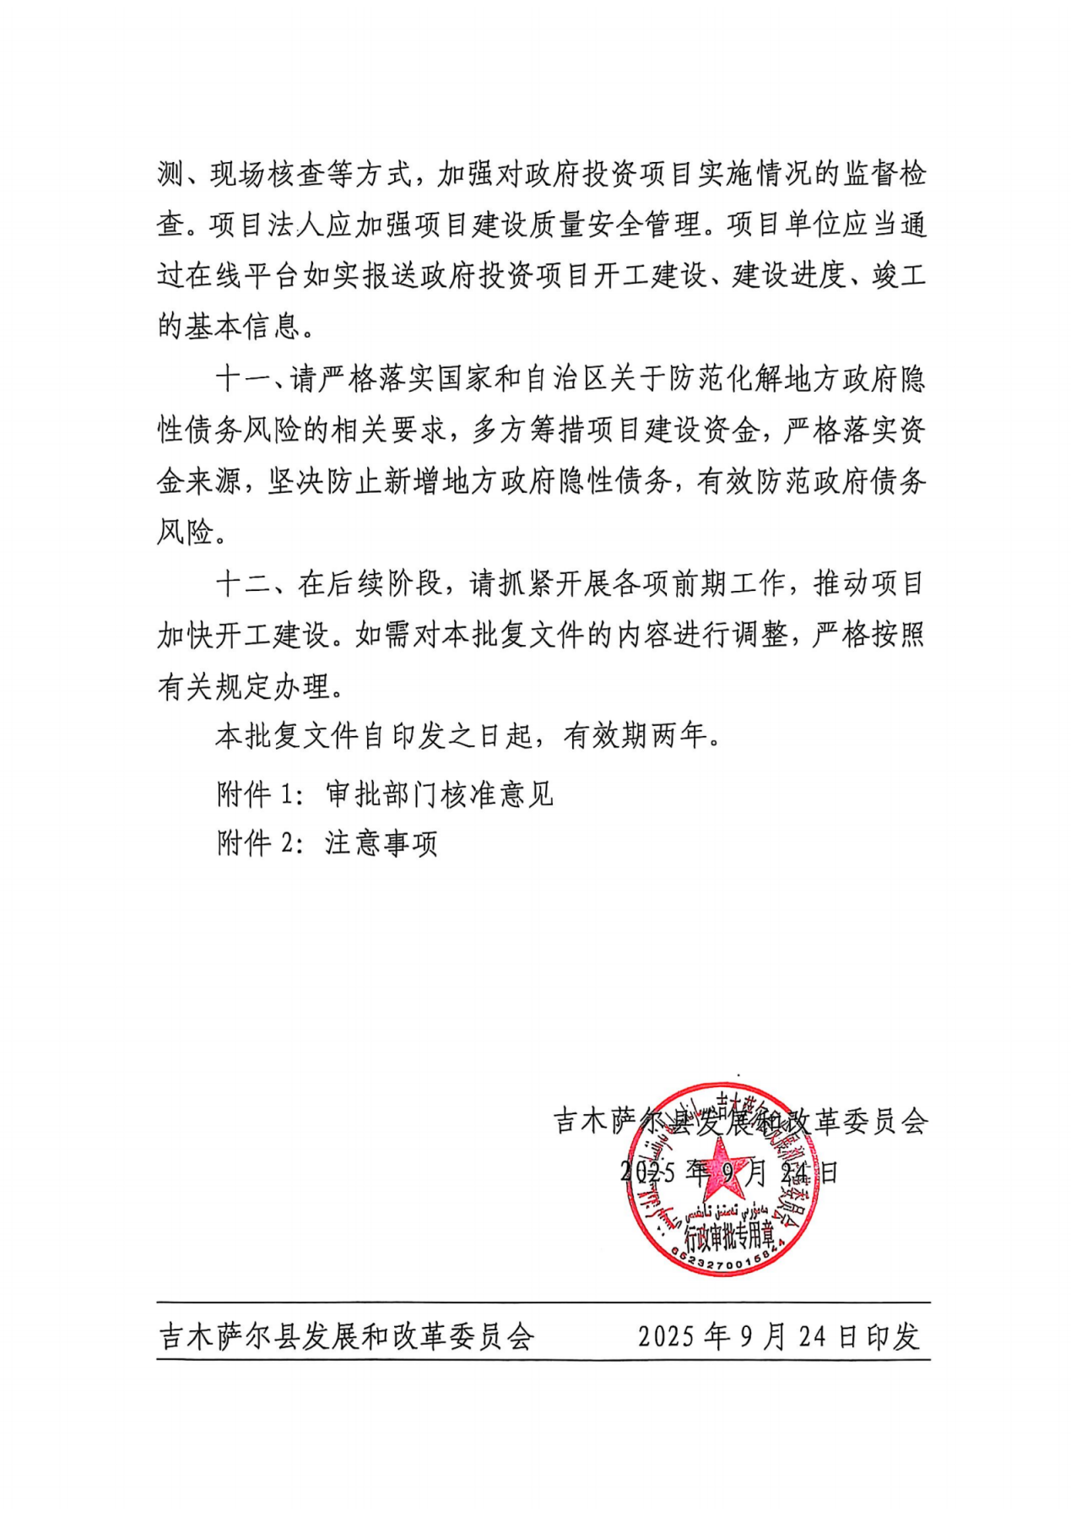
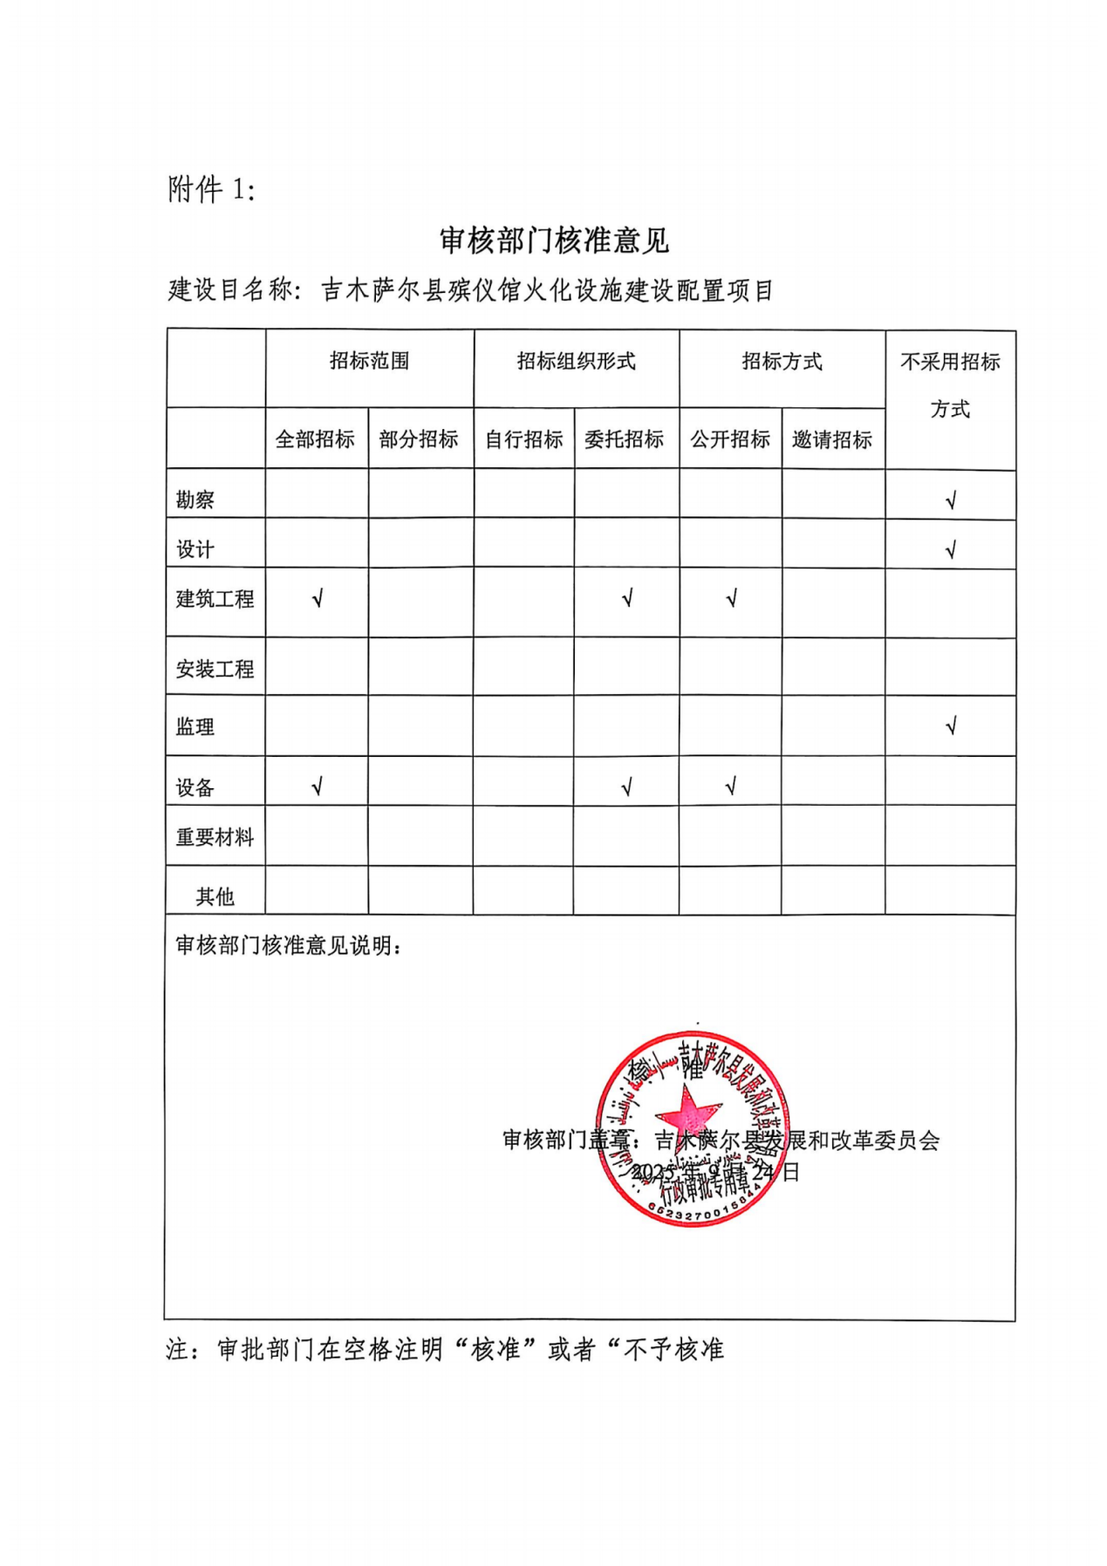
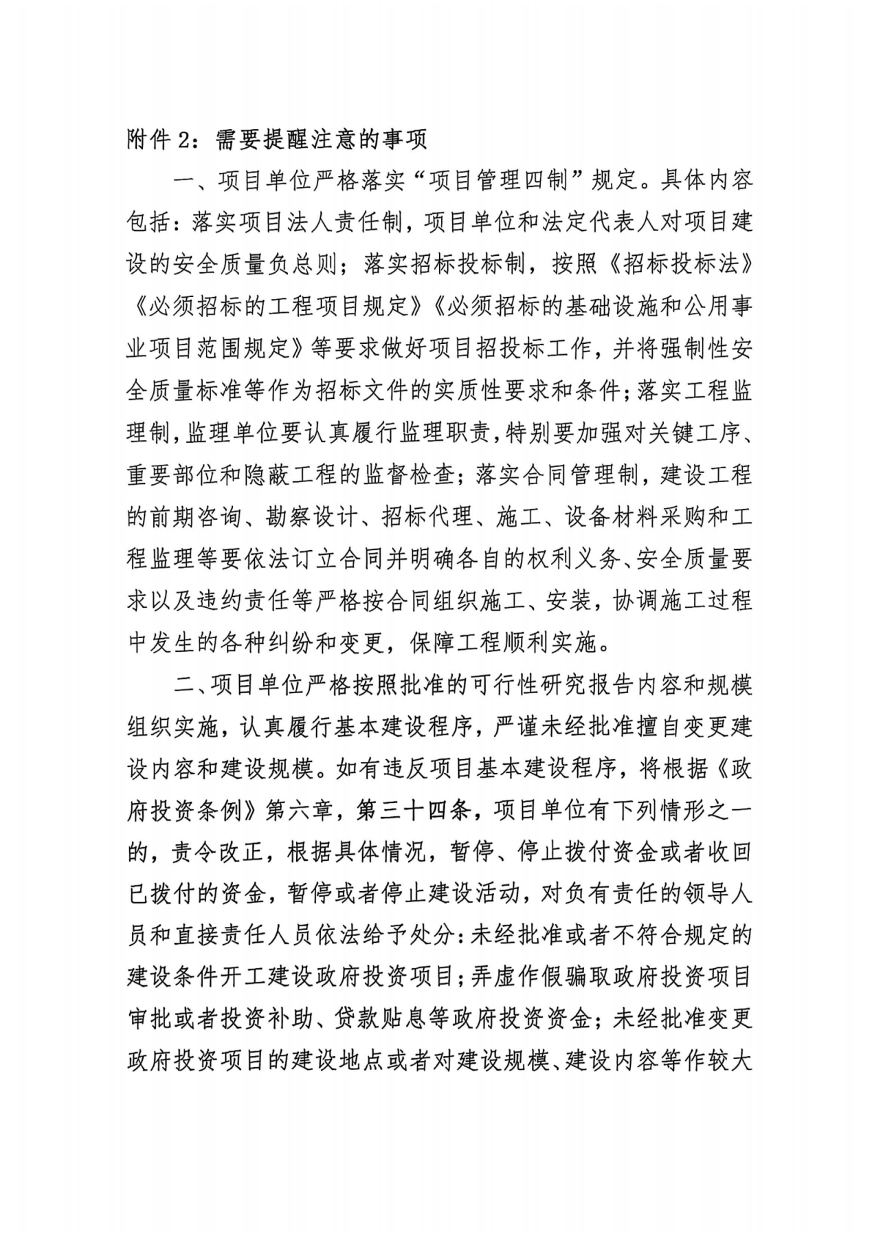
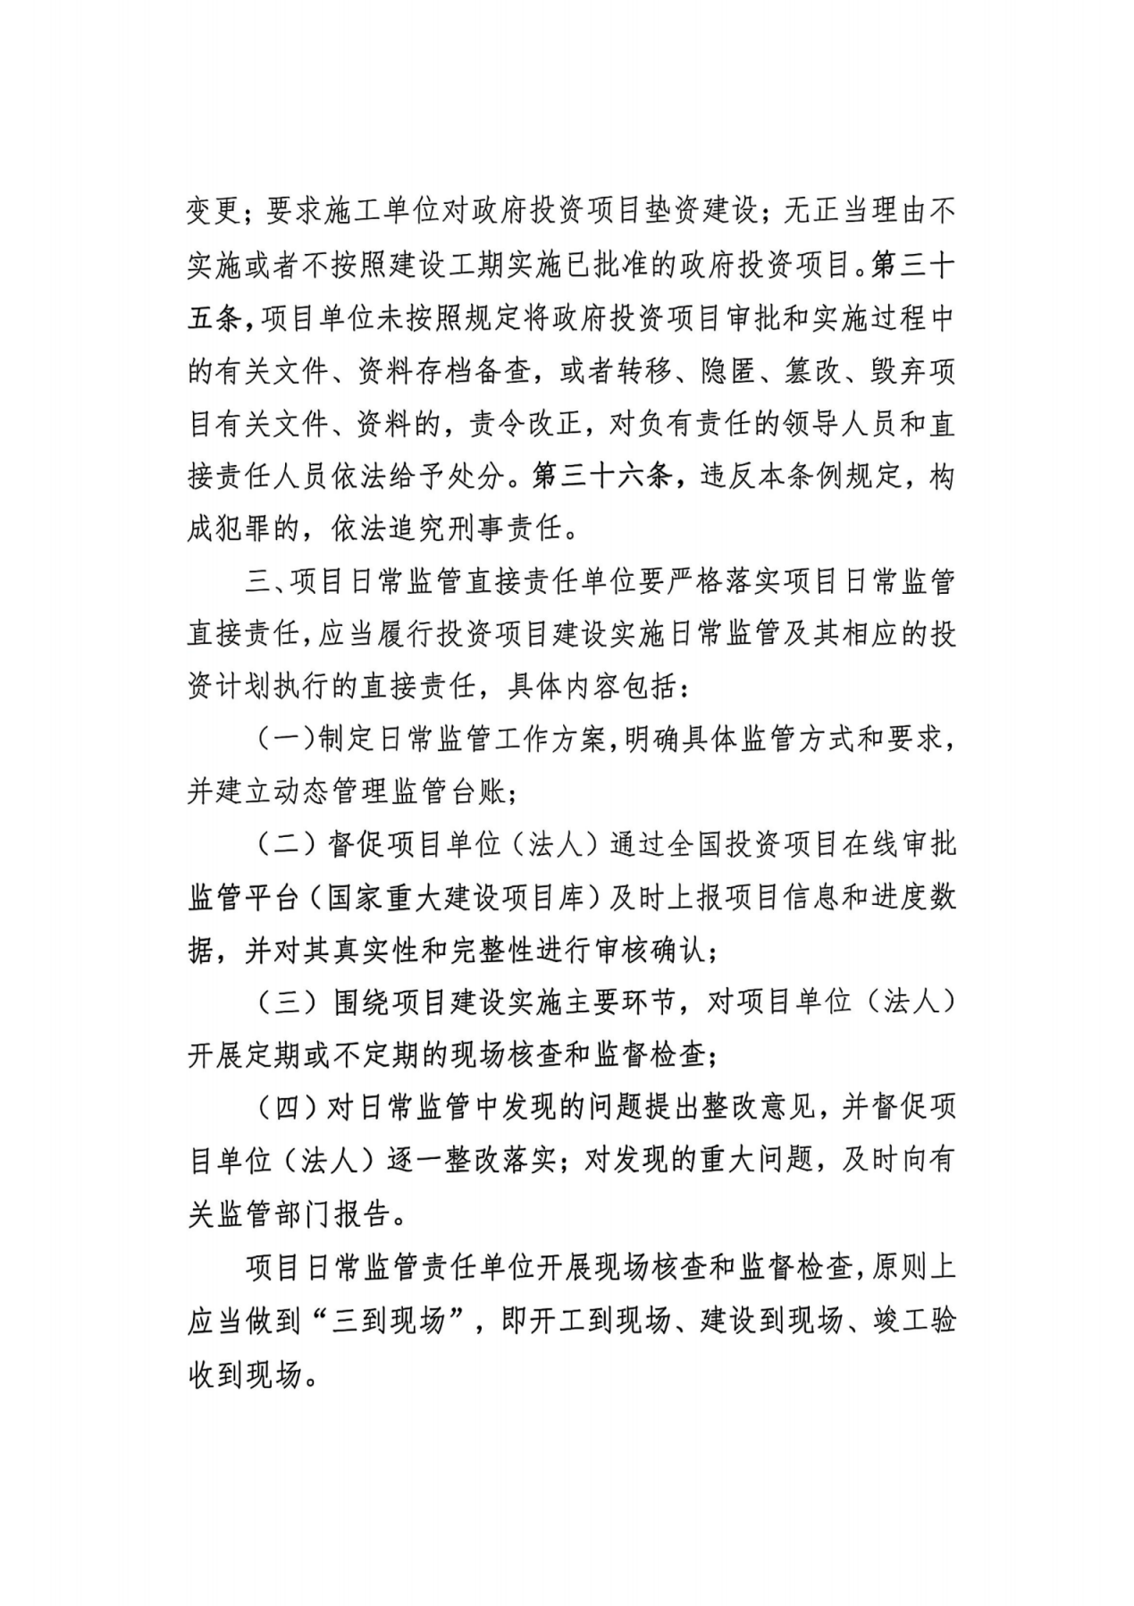

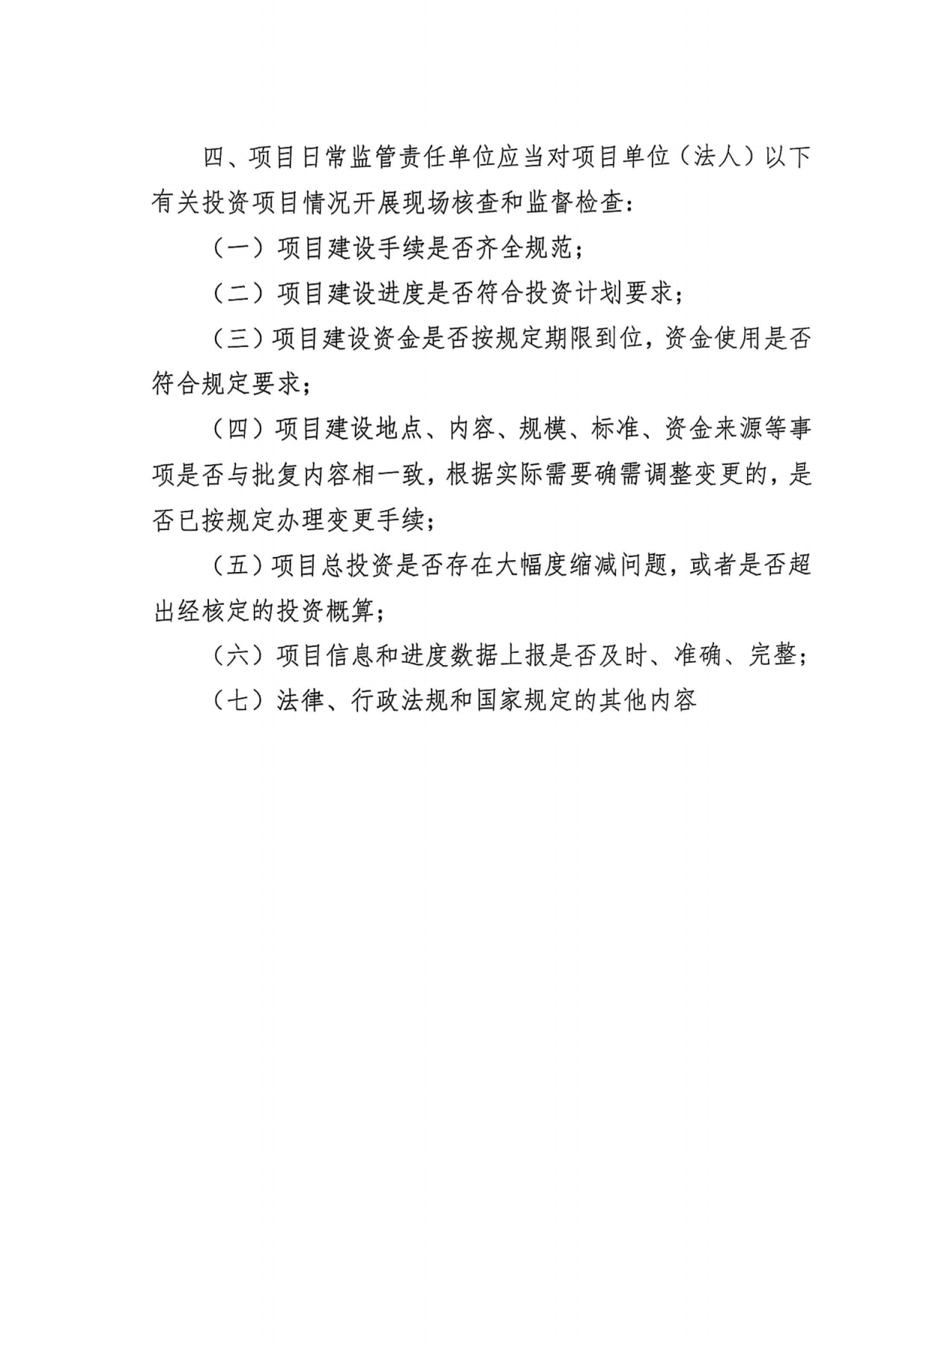
附件4 批复
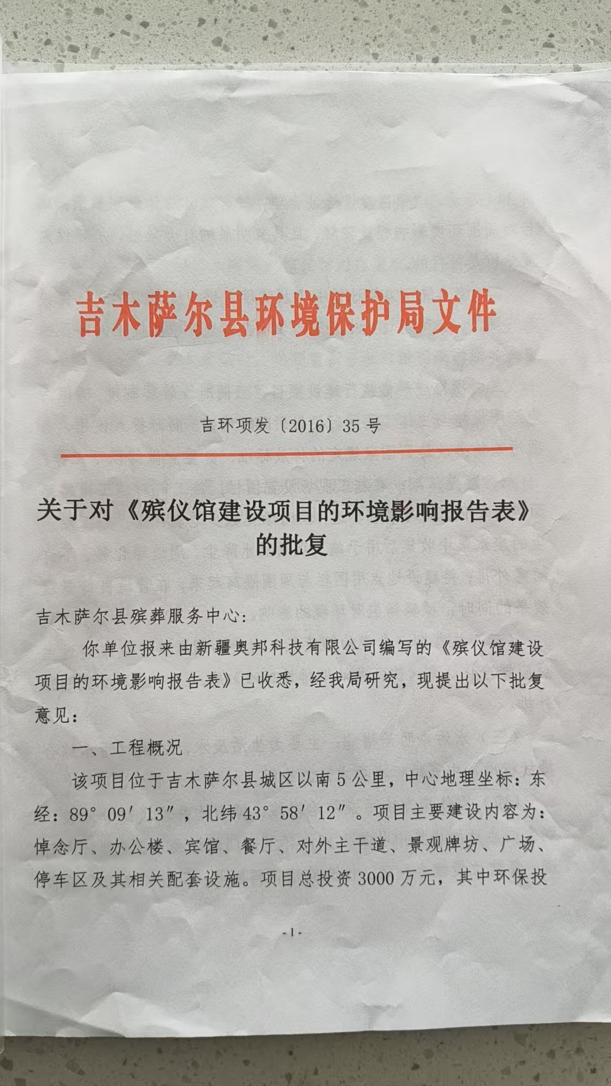
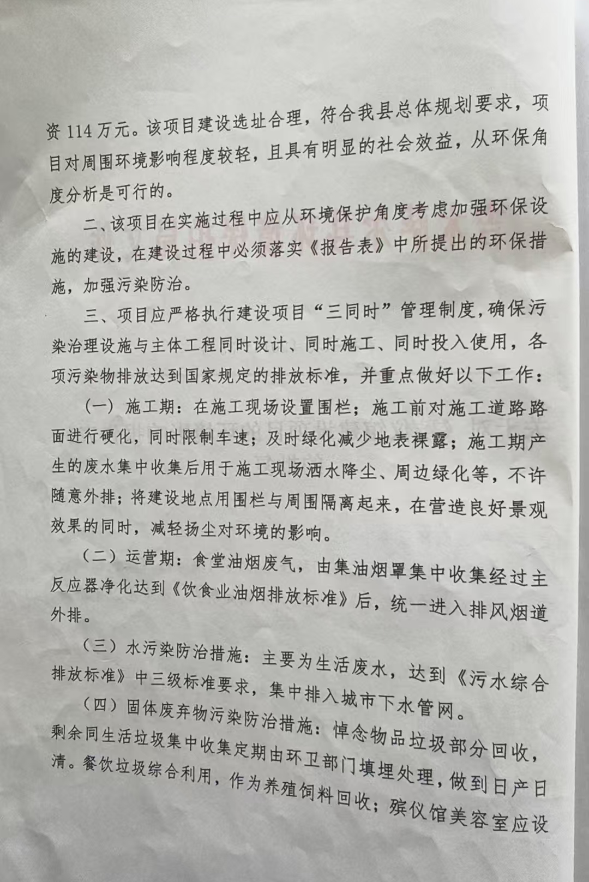
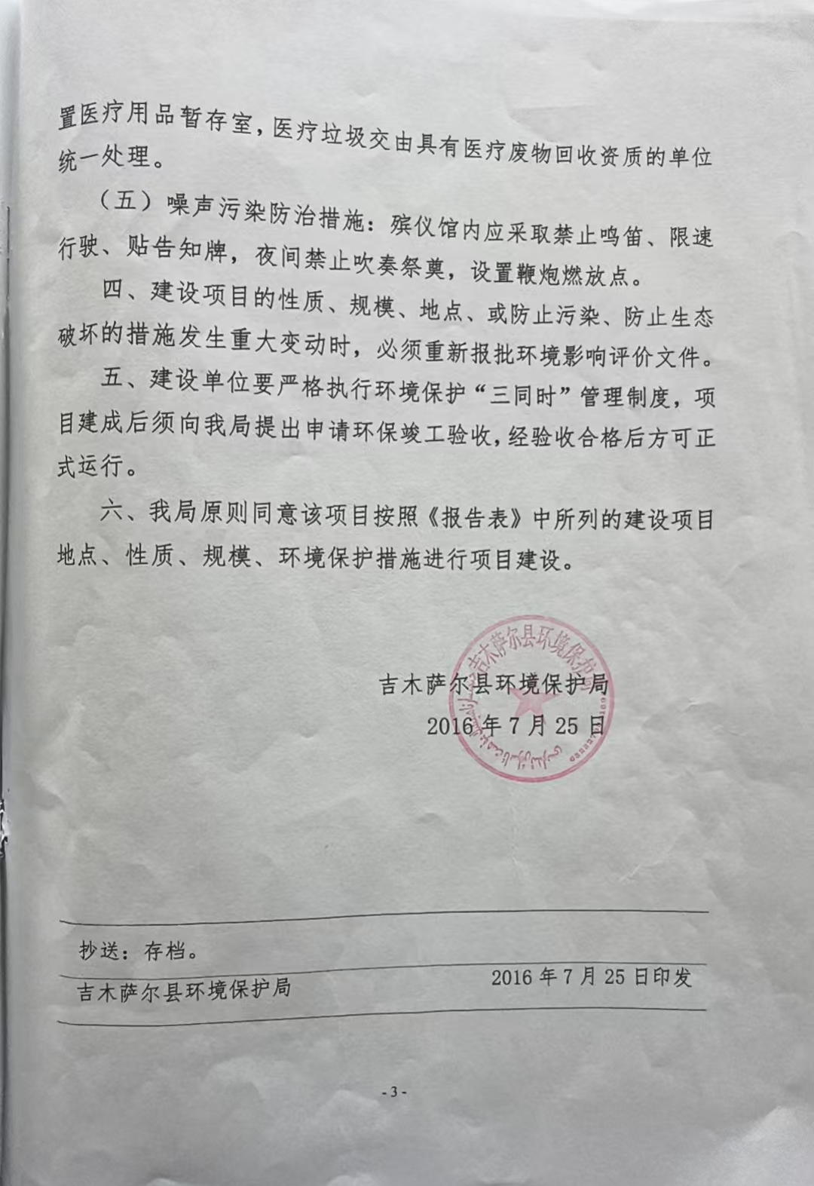
附件5 专家组意见
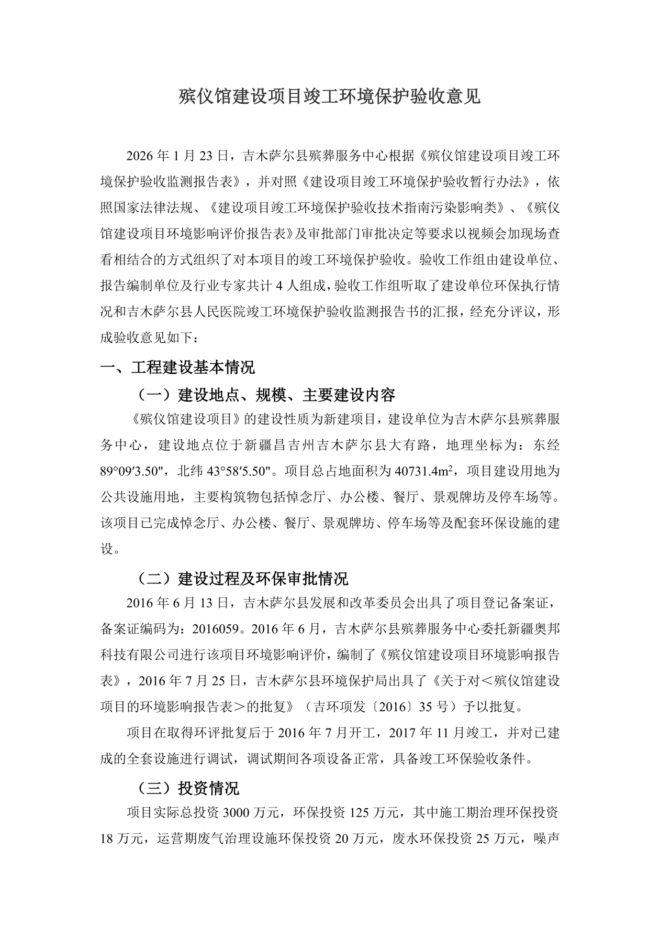
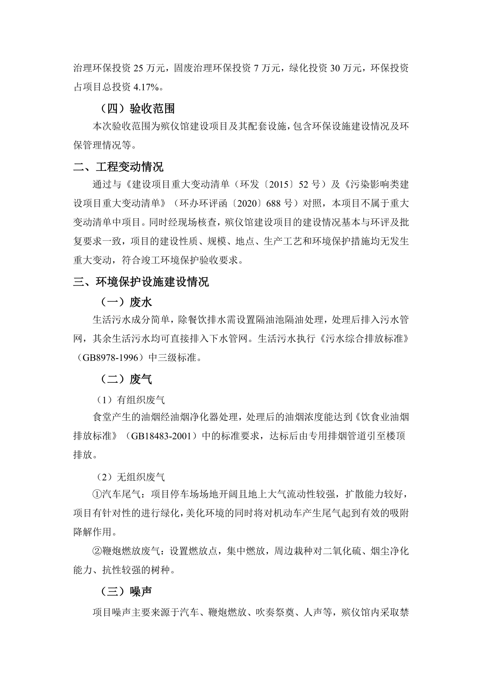
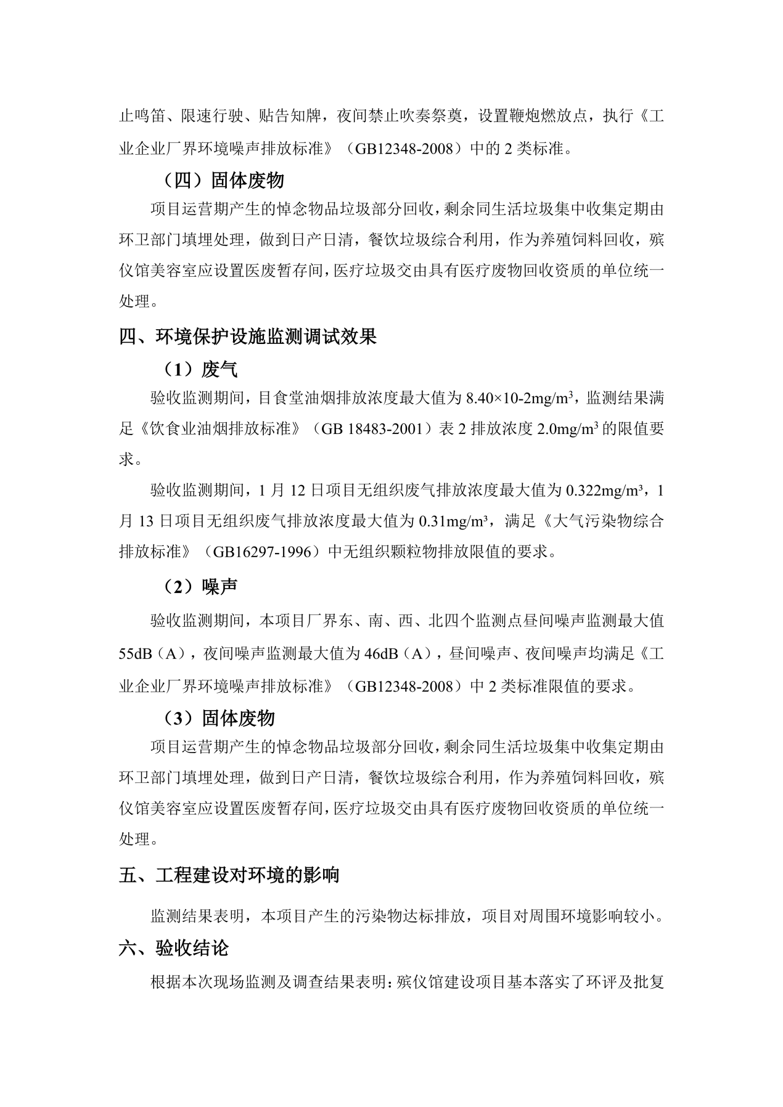
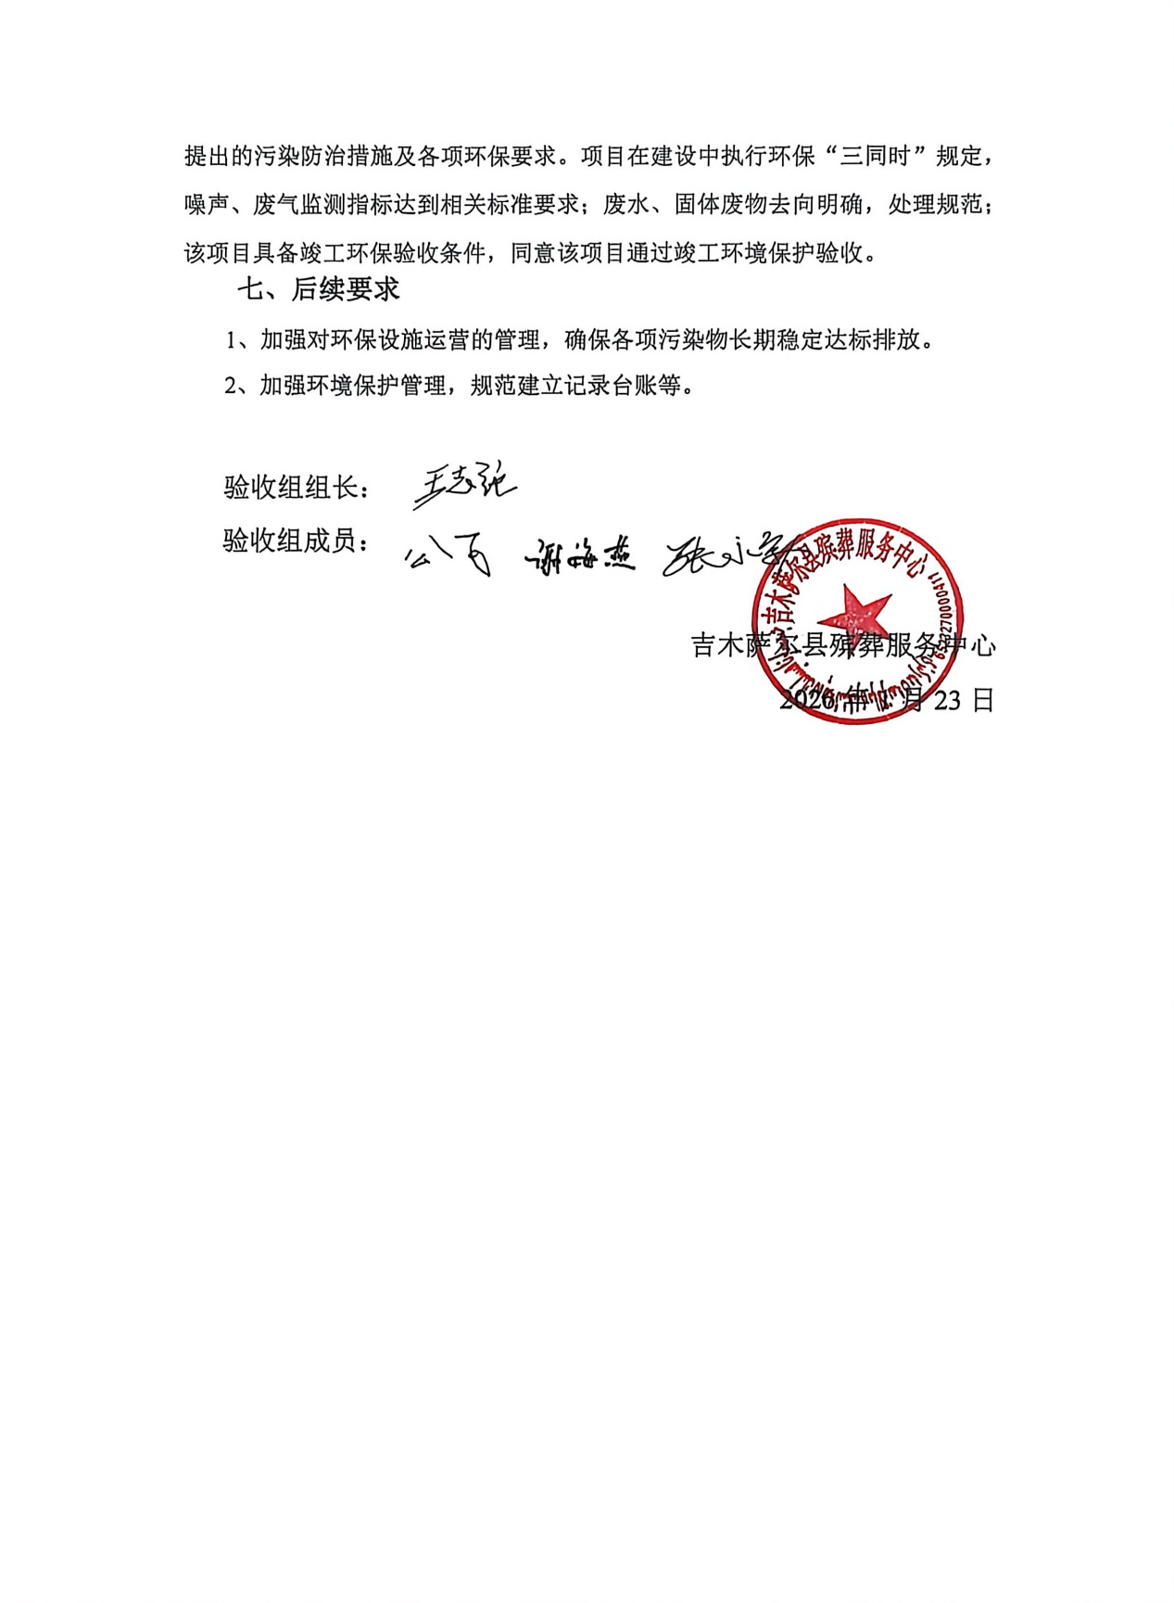
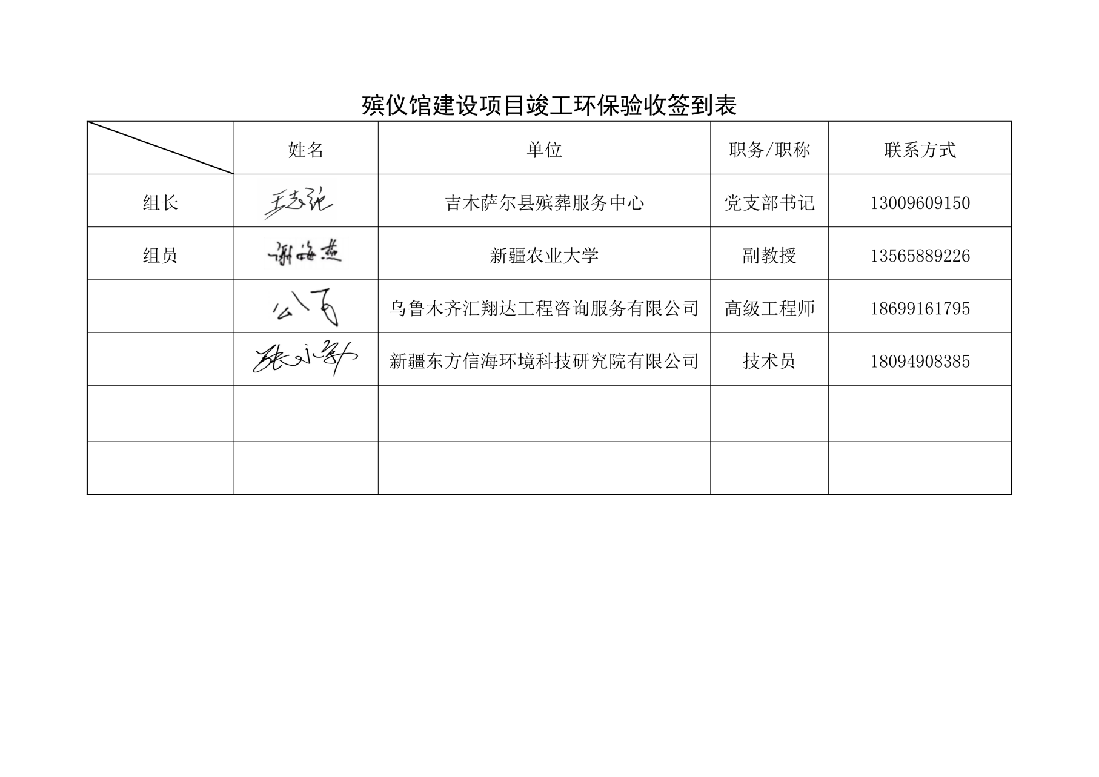

附件6 委托书
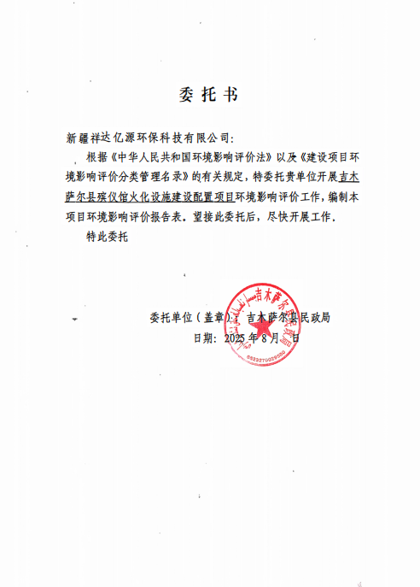

附件7 检测报告
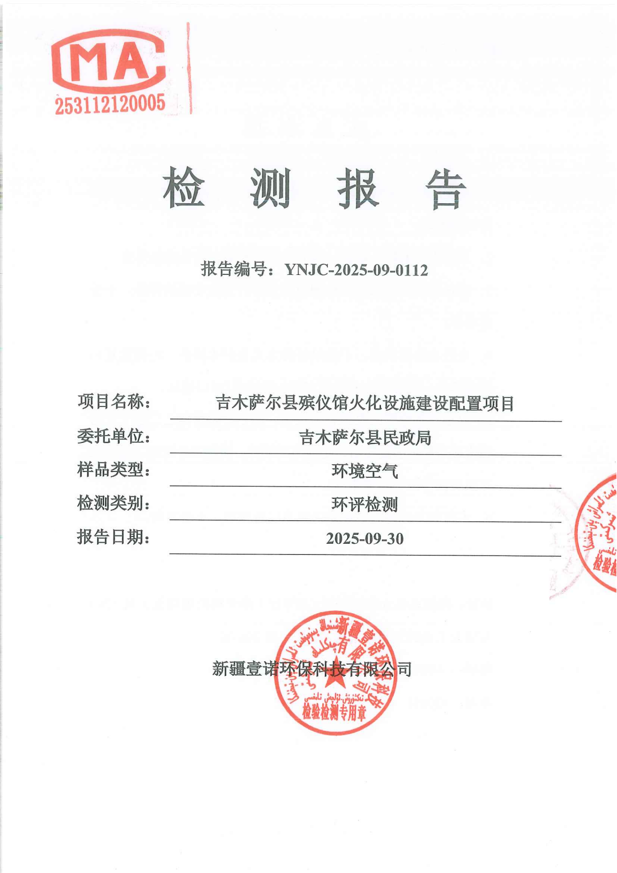
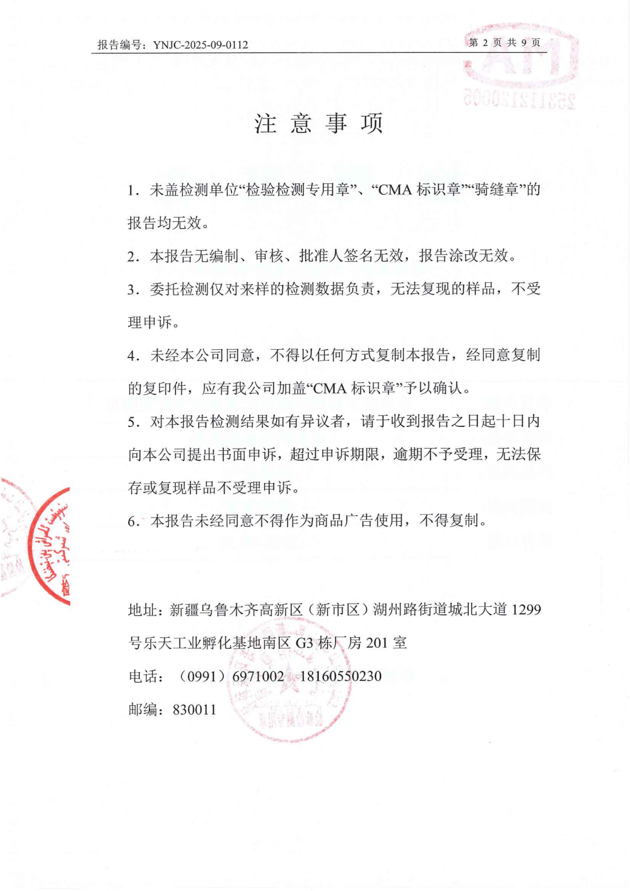
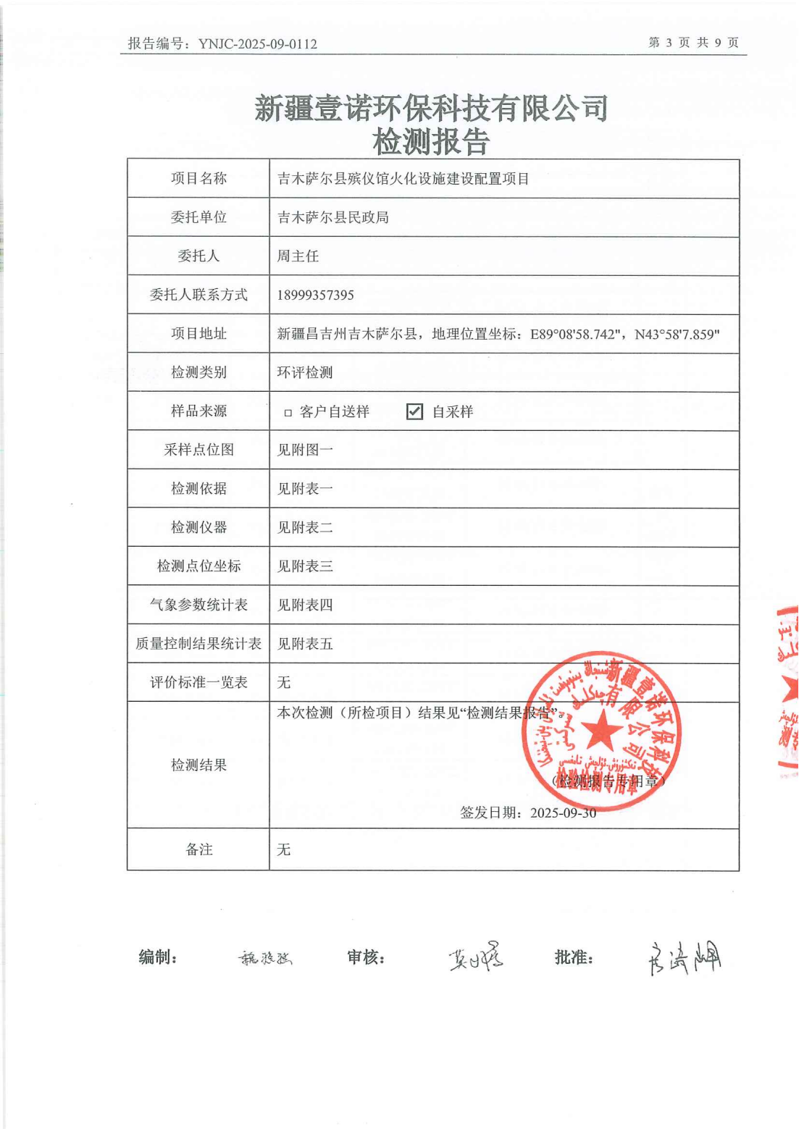
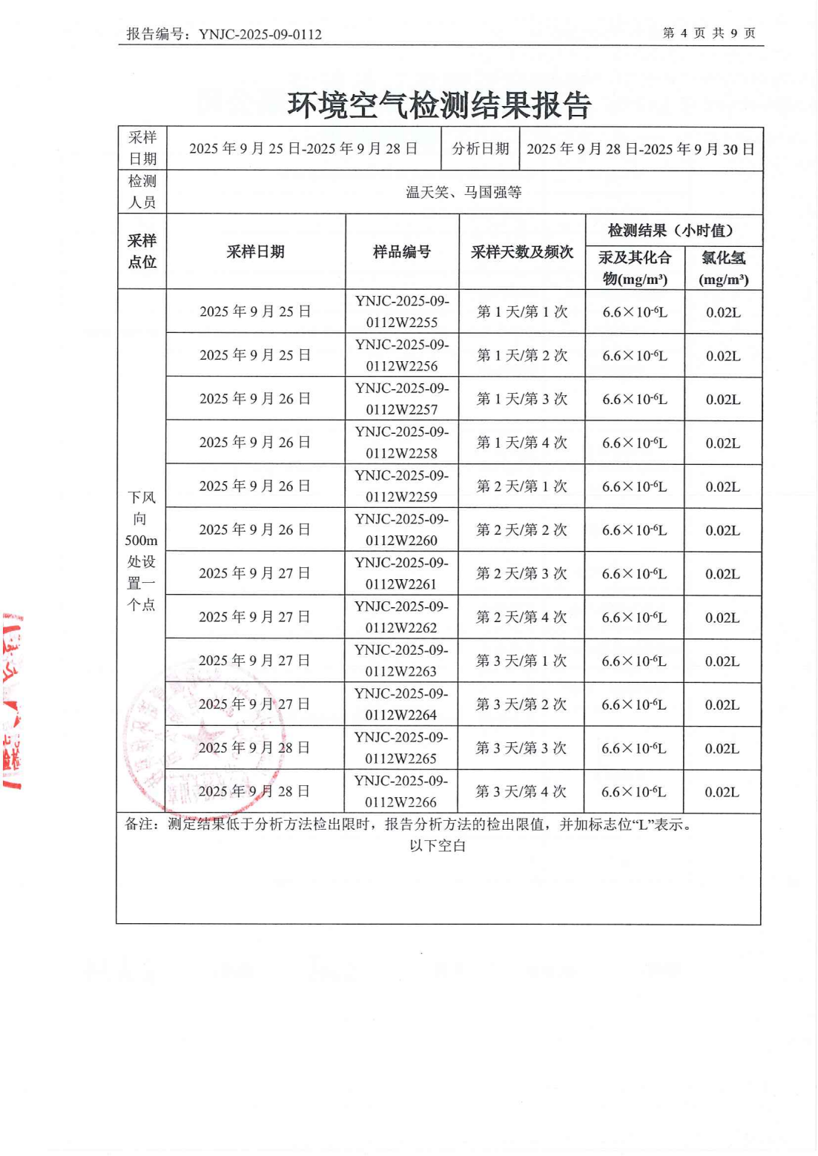
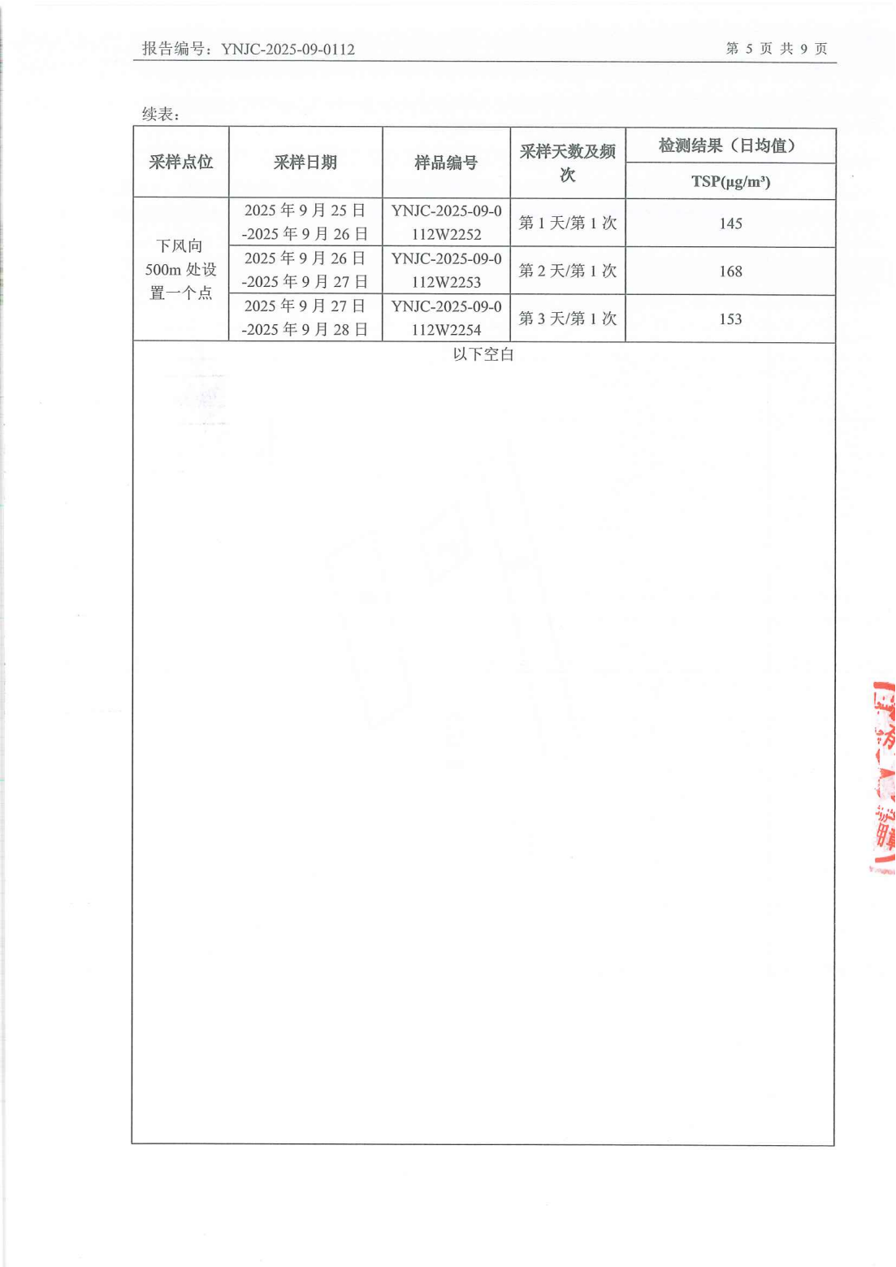
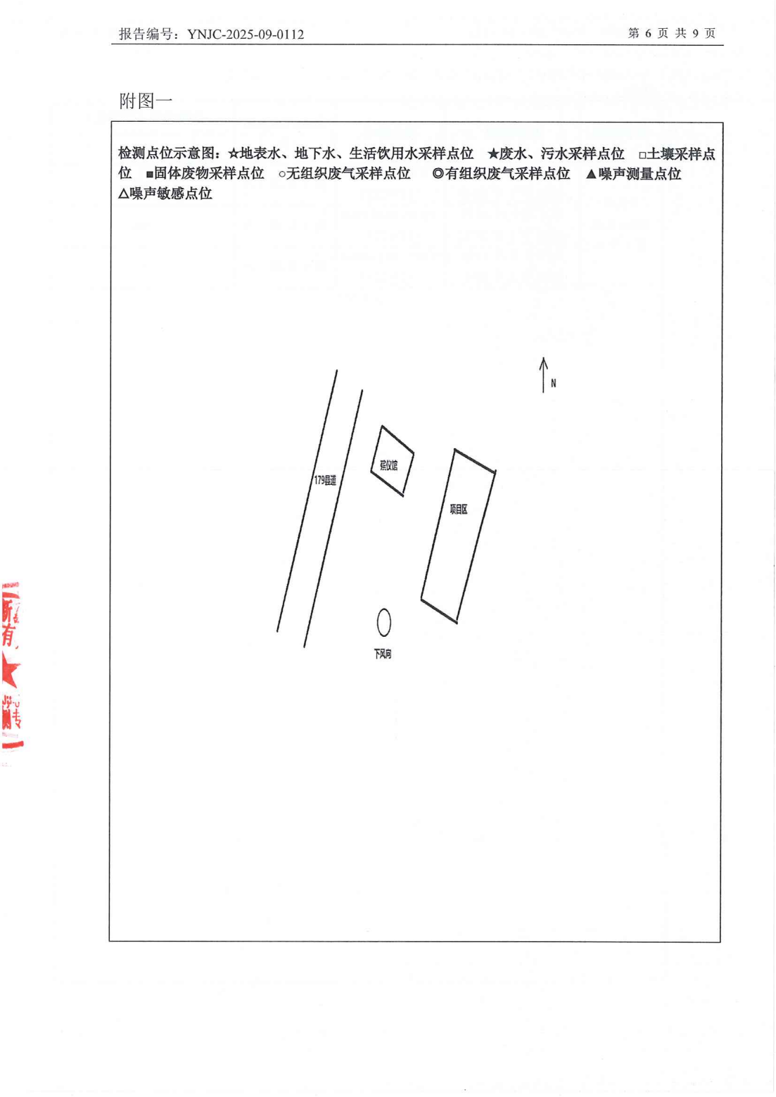
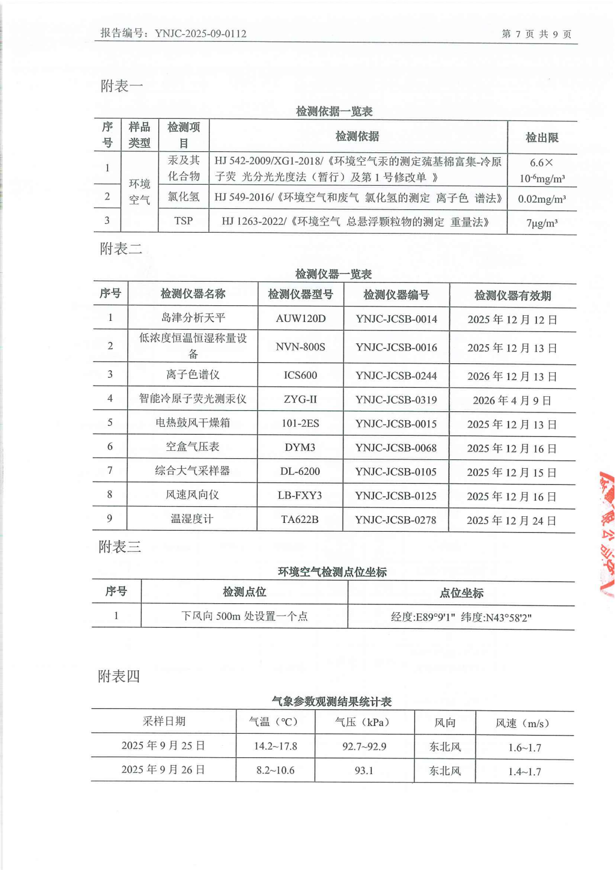
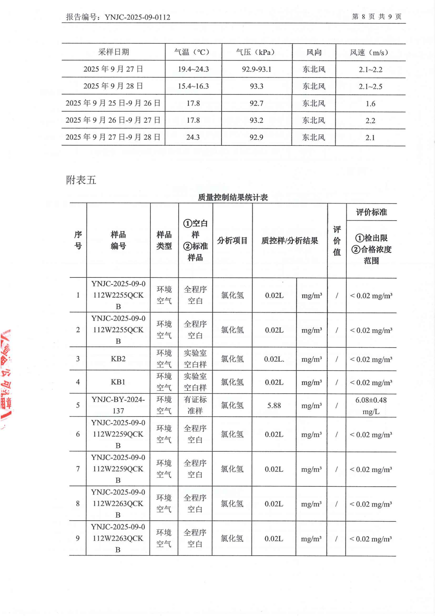

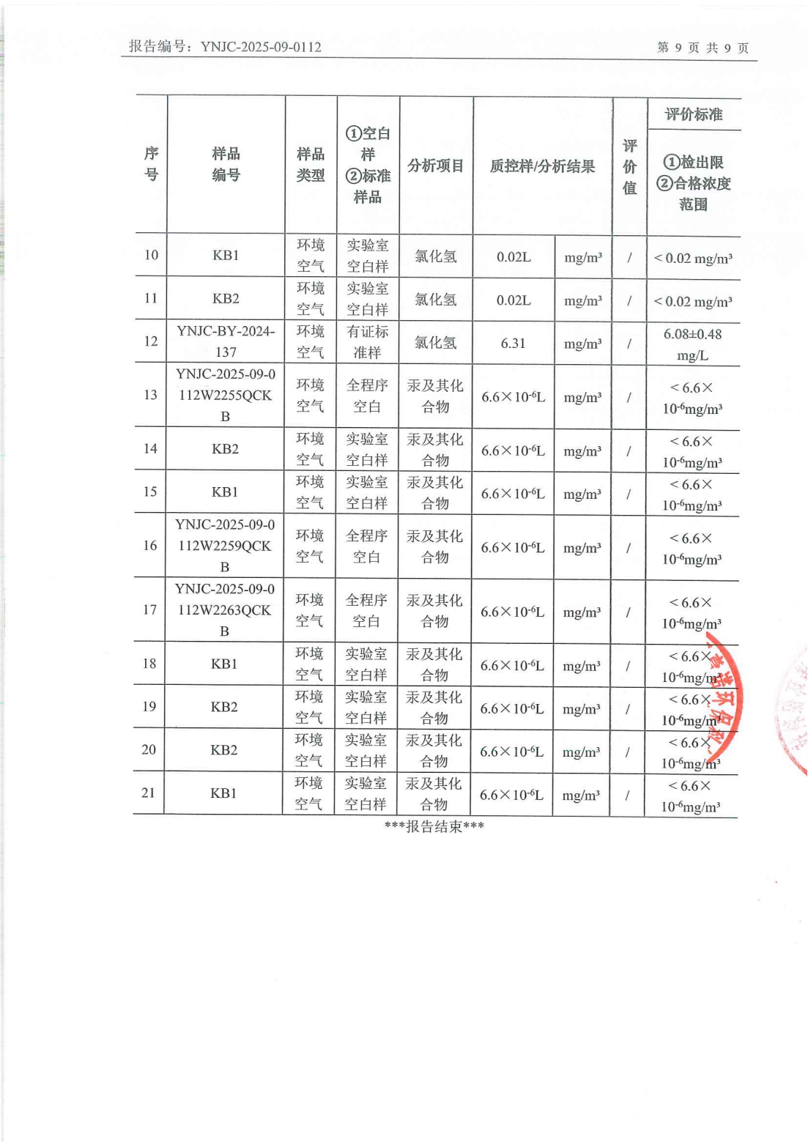


附件8 背景噪声值出处

